Innholdsfortegnelse

1 Molekylærbiologi og bioinformatikk 7

1.1 Introduksjon til molekylærbiologi 7

1.1.1 Viktig fakta om celler 7

1.1.2 Sentralt dogme for molekylærbiologi 8

1.1.3 DNA (deoxyribonucleic acid) 8

1.1.4 RNA (Ribonucleic acid) 8

1.1.5 Proteiner 9

1.2 Introduksjon til bioteknologi 10

1.2.1 Anvendelser av bioteknologi 10

1.2.2 Laboratorieverktøy og utsyr 10

1.2.3 Menneskets genom-prosjekt 10

1.2.4 Neste generasjons sekvensering 10

1.2.5 Protein sekvensering 11

1.2.6 Bruk av sekvensdata 11

1.3 Bioinformatikk 11

1.3.1 Lignede eller nesten likeverdige disipliner 11

1.3.2 Ikke mye relatert til bioinformatikk 11

1.3.3 Omfanget av BINF100 11

1.3.4 Populære bioinformatikk programmer 12

1.4 Genetiske variasjoner 12

Parkinsons sykdom (PD) 15

2 Databaser og datautviding 16

2.1 Introduksjon 16

2.2 Klassifisering av databaser 16

2.3 Nukleotidsekvensdatabaser 17

2.4 Proteindatabaser 18

2.5 Databasesøking 18

2.6 Genom-nettlesere 18

2.7 Dataformater 19

2.8 Verktøy 19

2.9 Datakvalitet 19

3 DNA manipulasjon 21

3.1 Den genetiske koden og dekodings-DNA 21

3.2 Genetisk screening for cystisk fibrose 22

3.3 Beregningsmessig tilnærming 23

4 Global parvis justering 24

4.0 Influensaviruset og molekylær evolusjon 24

4.1 Parvis justering 27

4.1.1 Komponenter av parvis justering 27

4.1.2 Eksempel på et enkelt poengskjema 27

4.2 Justering med brute-force 28

4.2.1 Et eksempel på brute-force-tilnærming 28

4.2.2 Søkeplass-størrelsen til brute-force-tilnærmingen 29

4.3 Tabellrepresentasjon av justering 29

4.3.1 Datastrukturer og algoritmer 29

4.3.2 Eksempel på tabell-format 29

4.4 Global tilpasning med DP 30

4.4.1 Husk den beste poengsummen i en tabellcelle 30

4.4.2 Tabellnotasjon og indekser 30

4.4.3 Beregning av tre kandidatskårer 30

4.4.4 Oppdaterer cellen 30

4.4.5 Initialisering 31

4.4.6 Underløsninger 31

4.5 Tilbakesporing 32

4.5.1 Lagre bevegelse i cellene 32

4.5.2 Beregne kandidatscore på nytt 32

4.5.3 Vanlig feil med tilbakesporing 33

4.6 Needleman-Wunsch algoritme 33

4.6.1 Kompleksitet 33

4.6.2 Sammenligninger med andre algoritmer 34

5 Semiglobal og lokal parvis justering 35

5.0 Semiglobal justering 35

5.1 Lokale justeringer 35

5.1.1 Forskjell mellom globale og lokale justeringer 36

5.1.2 Elementer av lokal justering 36

5.1.3 Applikasjoner 36

5.2 Lokal innretting med DP 37

5.2.1 Krav 37

5.2.2 Endringer av en DP for lokale linjeføringer 37

5.2.3 Oppdater reglene for DP-celler 37

5.2.4 Eksempel på celleoppdatering 37

5.2.5 Tilbakesporing for lokale linjer 38

5.2.6 Pseudo-kode for oppdatering av DP-tabell for lokal justering 38

5.3 Prikkmatrise 39

5.3.1 Grunnleggende konsept 39

5.3.2 Filtrering av punktmatrise 39

6 Sekvensavstand, scoringsmatrise og gapstraff 40

6.1 Sekvensavstand 40

6.1.1 Rediger avstand 40

6.1.2 Metrisk plass 40

6.1.3 Mutasjon og avstand 41

6.2 Innføring av poengmatrise 41

6.2.1 Utvidelse av et poengskjema til en poengmatrise 41

6.2.2 DNA-par (Watson-Crick-par) 42

6.2.3 RNA-par 43

6.2.4 Likhet mellom proteinsekvenser 44

6.3 Forlengelse av gap straffer 44

6.3.1 Typer gap straffer 44

6.3.2 Gap straffnotasjon 45

6.3.3 Lineær gap straff 45

6.3.4 Affine gap straff 45

6.3.5 Konstant gap straff 45

6.4 Affine gap straffer med en enkelt DP-tabell 46

6.4.1 DP for generell gapstraff 46

6.4.2 Eksempel på celleoppdatering 46

6.5 Affine gap straffer med tre DP-tabeller 47

6.5.1 Tre DP-tabeller 47

6.5.2 Celleoppdateringsregel for de tre tabellene 47

6.5.3 Eksempel på oppdatering av DP-tabeller med affine gap 48

6.5.4 Konstant gap straff 49

7 Databasesøk med BLAST 50

7.1 Antibiotika resistens og genoverføring 50

7.2 Søk i sekvensdatabaser 51

7.2.1 Mål med søk i sekvensdatabaser 51

7.2.2 Hoved prosedyrer for sekvenssøk 52

7.2.3 Estimert beregningstid for dynamisk programmering (DP) 52

7.2.4 Heuristisk tilnærming 52

7.3 BLAST 52

7.4 N-gram basert søk 53

7.4.1 Tilsvarende eller relaterte begreper til n-gram 53

7.4.2 Lag n-gram 53

7.4.3 Finn segmentpar i databasesekvenser 54

7.5 Oppslagstabell over matchende n-gram 54

7.5.1 Terminologi 54

7.5.2 Eksempel på å lage en oppslagstabell 54

7.6 Finite-state maskin med n-gram 56

7.6.1 Antall potensielle matchende n-gram 56

7.6.2 Finite-state maskin 56

8 Substitusjonsmatriser og proteinjusteringer 58

8.1 Aminosyrer, proteinsekvenser og funksjon 58

8.2 Proteinjustering og ledetråden for å fungere 59

8.3 Proteinjustering og substitusjonsmatriser 59

8.4 Scoring med substitusjonsmatriser 61

9 Evaluering av justeringspoeng 62

9.1 Statistisk analyse 62

9.1.1 Hypotesetesting 62

9.1.2 P-verdi 62

9.1.3 Signifikansnivå (α) 62

9.1.4 Underliggende (bakgrunns) poengfordelinger 63

9.2 Evaluering av global tilpasning 63

9.2.1 Tilfeldig generering av sekvenser 63

9.2.2 Frekvensfordelinger 63

9.2.3 Ytterligere begrensninger 63

9.2.4 Ikke-parametrisk test og p-verdi 63

9.2.5 Forutsatt normalfordeling 64

9.3 Evaluering av lokal linjeføring 65

9.3.1 Gumbel distribusjon 65

9.3.2 Parameter estimering 65

9.4 Evaluering av databasesøk 66

9.4.1 BLAST output 66

9.4.2 Karlin-Altschul statistikk 66

9.4.3 E-verdi 67

9.4.5 Bit-score 68

10 Modellvurdering 69

10.1 Evaluering av binære klassifikatorer 69

10.1.1 Evaluering av modeller 69

10.1.2 Testdata 69

10.1.3 Modellutgang 69

10.2 Forvirringsmatrise 69

10.2.1 Eksempel på modellutgang 70

10.2.2 Forvirringsmatrise 70

10.3 Grunnleggende evakueringstiltak 70

10.3.1 Nøyaktighet 70

10.3.2 Feilfrekvens 70

10.3.3 Sensitivitet, sann positiv rate, tilbakekalling 71

10.3.4 Spesifisitet, sann negativ rate 71

10.3.5 Presisjon, positiv prediktiv verdi 71

10.4 Tiltak med flere terskler 71

10.4.1 Eksempel på å lage forvirringsmatriser med flere terskler 71

10.4.2 ROC og proposisjonsgjenkalling 72

11 Multiple Sequence Alignment (MSA) 73

11.1 Multippel sekvensjustering 73

11.2 MSA: Progressiv justering 74

11.3 MSA: Justerings gruppering 75

11.4 MSA: Justeringsmetoder 75

11.5 Clustal 76

11.6 Utvidelser av progressiv justering 77

12 Fylogenetiske trær 78

12.0 Introduksjon til fylogenetiske trær 78

12.1 Avstandsmåling 80

12.2 Tre rekonstruksjoner 81

12.3 Avstandsbaserte metoder : PGMA 82

12.4 Karakterbaserte metoder : MP 84

12.5 Karakterbasert metode : Maksimal sannsynlighet 85

12.6 Tre evaluering 86

# **1 Molekylærbiologi og bioinformatikk**

## 1.1 Introduksjon til molekylærbiologi

Molekylærbiologi er studiet av biologi med søkelys på organismer og celler på molekylært nivå.

### 1.1.1 Viktig fakta om celler

1. To primære typer celler – eukaryote og prokaryote

* Eukaryote: dyr og planter
* Prokaryote: bakterier og arkea

1. Celle størrelse – rundt 1 til 100 mikrometer

* Celle størrelse og skala: (<http://learn.genetics.utah.edu/content/cells/scale>)

1. Nummer av celler:

* Prokaryoter: 1
* Human: består av 15 trillioner celler

1. Cellulær prosess:

* Cellevekst, celleutvikling, cellesignalering
* F.eks: <http://www.nature.com/nrg/multimedia/rnai>

1. En dyrecelle og celleorganeller

* Eukaryote celler inneholder en rekke interne, membranbindene strukturer, kaldt organeller (f.eks. kjerne, mitokondrier,...)

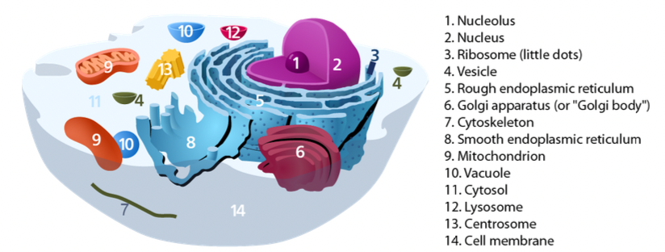

* Kjerne: inneholder mesteparten av cellens genom (det genetiske materialet som består av DNA)
* Mitokondrier: lever energi ved å omdanne sukker til ATP
* En organismes genom: det komplette slettet av alle dens gener; hver celle i en organisme bærer det samme genomet
* 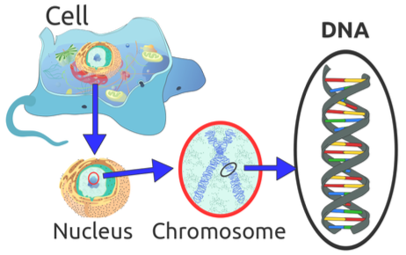Genet: DNA-segment som koder for instruksjoner for å syntetisere et genprodukt (enten RNA eller protein) i en prosess som kalles genuttrykk
* Ulike typer celler uttrykker ulike gener!
* Kromosom: 3-dimensjonale genom struktur

### 1.1.2 Sentralt dogme for molekylærbiologi

Den beskriver flyten av genetiske informasjon i en celle.

Genetisk informasjon: nøyaktig bestemmelse av en sekvens, enten av baser i nukleinsyrene (DNA, RNA) eller av aminosyrerester i proteinene.

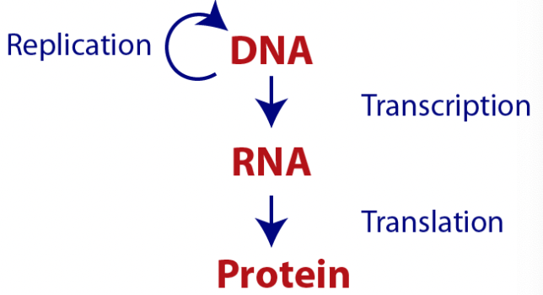

“DNA lager RNA, RNA lager protein”

### 1.1.3 DNA (deoxyribonucleic acid)

DNA sorterer genetisk informasjon. DNA har 4 forskjellige baser:

1. 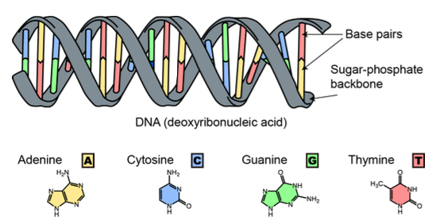cytosin (C)
2. guaning (G)
3. adenin (A)
4. tymin (T)

Nukleotid: byggestein av DNA og RNA, bestående av en base pluss et molekyl av sukker og en fosforsyre.

DNA er en dobbeltråd. Begge trådene lagrer den samme biologiske informasjonen. Et gjennomsnitt menneskelig kromosom er mer en 100 millioner nukleotider langt. En stor del av DNA (98%) er ikke-kodende (disse seksjonene fungerer ikke som mønstre for proteinsyntesen).

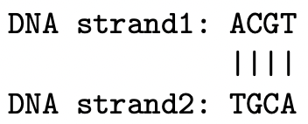

Base paring:

* A – T
* C – G

Dette skjer pga hydrogenbindinger!

### 1.1.4 RNA (Ribonucleic acid)

RNA har ulike biologiske roller og flere underklasser. Messenger RNA (mRNA) formidler genetisk informasjon. Den har 4 forskjellige baser: cytosin, guanin, adenin og uracil.

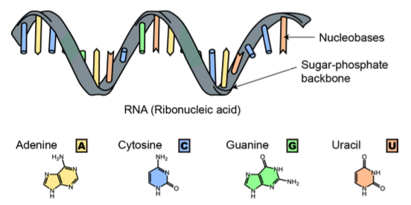

Transkripsjon: mRNA-er blir transkribert fra DNA: (gjøres av RNA polymerase)



### 1.1.5 Proteiner

Proteiner er store molekyler bestående av aminosyrer, som brettes til spesifike 3D strukturer.

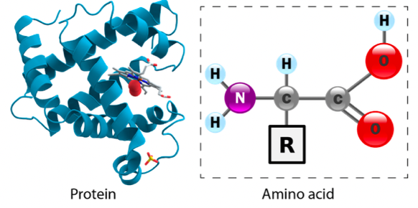

Det er 20 standard aminosyrer som kodes direkte av triplettkodoner i den genetiske koden.

Translasjon: aminosyrer er translert fra mRNAs: (gjøres via ribosomet)



Cellulære funksjoner til proteinet:

* Enzymer: katalyserer kjemiske reaksjoner
* Cellesignalering: hormon (f.eks. insulin), antistoffer
* Strukturelle: kollagen, brusk, kreatin

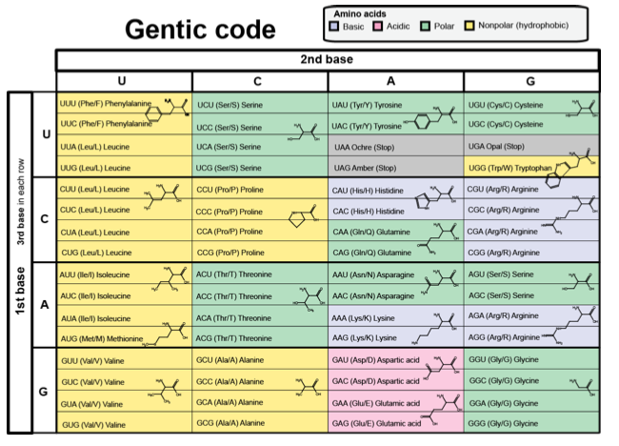

Universell genetisk kode:

* Et kodon består av tre nukleinsyrer. En enkeltbokstavs – eller tre bokstavnavn kan brukes for aminosyrer.

Den genetiske koden har redundans (4*4*4 = 64 > 20), f.eks. spesifiserer både GAA og GAG glutaminosyre), men ingen tvetydighet (ingen av dem spesifiserer en annen aminosyre).

Praktiske konsekvenser av redundans:

* Feil i 3.plasering av et kodon påvirker ikke hydrofobiske/hydrofileste (8 aminosyrer påvirkes ikke i det hele tatt)
* Ladningsreversering kan bare skje ved mutasjon i 1.posisjon, med dramatiske konsekvenser for strukturen og funksjonen til proteinet

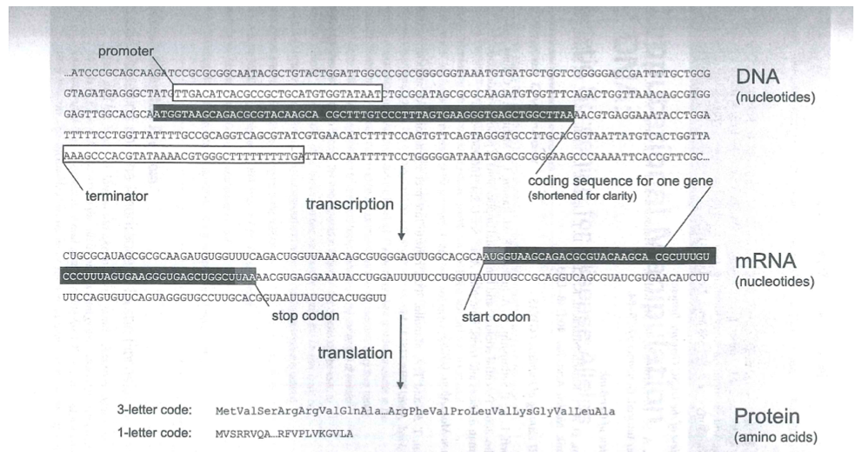

## 1.2 Introduksjon til bioteknologi

Bioteknologi er bruken av laboratoriet teknikker for å studere levnede organismer og celler.

### 1.2.1 Anvendelser av bioteknologi

Forgreninger av bioteknologi kan forklares med forskjellige farger:

* Rød – medisinske prosesser
* Grønn – landbruks prosesser
* Hvit – industrielle prosesser
* Blå – marine og akvatiske applikasjoner

### 1.2.2 Laboratorieverktøy og utsyr

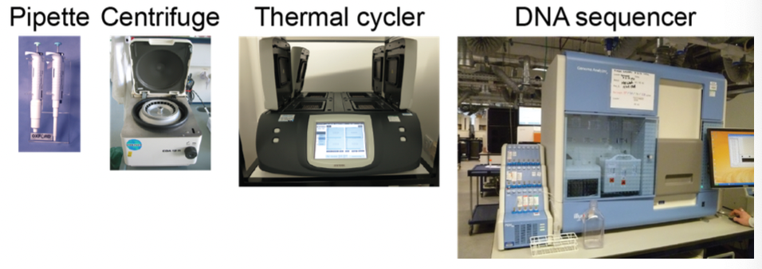

### 1.2.3 Menneskets genom-prosjekt

Det var et storstilt internasjonalt forskningsprosjekt for å bestemme hele DNA-sekvensen til mennesker.

* 1990-2003
* $2.7 milliarder
* 3 milliarder nukleotider lagt til i offentlig tilgjengelige databaser

### 1.2.4 Neste generasjons sekvensering

Sekvensteknologier har blitt raskt avansert siden det menneskelige genom-prosjektet.

Eksempel: sekvenser et helt menneskelig genom med Illumani HiSeq XT en.

* En dag
* 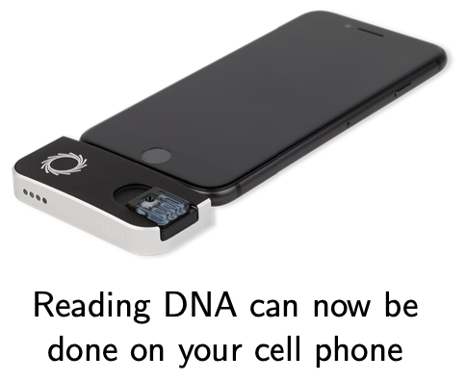$1000
* Lese DNA har flyttet fra store fasiliteter til små håndholdte enheter som kan tas med hvor som helst og brukes av hvem som helst (koster rundt 1000 EUR)
* For å gi mening om resultatet fra disse bittesmå maskinene krever maskinlæring og AL-tilnærminger (-> bioinformatisk masterprogram)

### Et bilde som inneholder tekst, innendørs, husholdningsapparat Automatisk generert beskrivelse1.2.5 Protein sekvensering

Proteiner er generelt mer studert enn DNA og RNA, men hele proteomet er generelt vanskeligere å analysere enn hele genomet. MS (massespektrometri)-baserte teknologier er mye brukt for å sekvensere proteiner.

### 1.2.6 Bruk av sekvensdata

* Diagnostisering av genetiske sykdommer
* Bestemme evolusjonære forhold
* Forstå metabolske funksjoner
* Designe nye medikamenter
* Etterforske rettsmedisinske bevis
* Forbedre matforsyningen
* Skreddersy medisinske behandlinger til individer
* Reverserer nedbrytning av miljøet
* ......

## 1.3 Bioinformatikk

Bioinformatikk:

* Er vitenskapen i grensesnittet mellom molekylærbiologi og informatikk
* Søker å utvikle bedre måter å utforske, analysere og forstå den enorme mengden av geonomisk data
* Er en gren av beregningsbiologi
* Fokuserer spesifikt på lagring, gjenfinning, manipulering og analysere av DNA- og proteinsekvenser og informasjonen som kan utledes fra dem (struktur, uttrykk,...)
* Er et felt i rask utvikling
  + Applikasjoner og nettverktøy kommer og går, vi (og du) må lære å tilpasse seg dette
  + Behov for å forstå de grunnleggende prinsippene bak verktøyene som dukker opp på markedet

### 1.3.1 Lignede eller nesten likeverdige disipliner

* Biostatistikk
* Biofysikk
* Systembiologi
* Beregningsbiologi

### 1.3.2 Ikke mye relatert til bioinformatikk

* Helseinformatikk
* Rettsmedisin

### 1.3.3 Omfanget av BINF100

* Genomiske data og databaser
* Parvis og multippel sekvensjustering (lokal og global)
* Statistisk evaluering av justeringspoeng og homologiklassifisering
* Fylogenetiske trær

### 1.3.4 Populære bioinformatikk programmer

BLAST og ClustaIW er populære verktøy for sekvensanalyse.

* BLAST: a program for database search <http://blast.ncbi.nlm.nih.gov>
* ClustalW: a program for multiple alignments <http://www.ch.embnet.org/software/ClustalW.html>

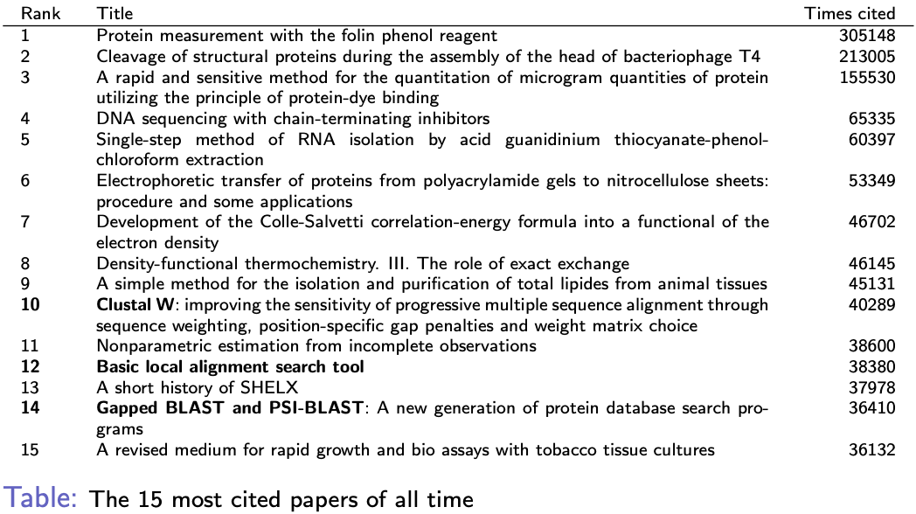

## 1.4 Genetiske variasjoner

* Under celledeling blir kromosomer replikert, delt og sendt med suksess til dattercellen for å sikre det genetiske mangfoldet og overlevelsen til deres avkom.
* Kromosomstrukturen varierer gjennom cellesyklusen: normalt synlig under et lysmikroskop bare når cellen gjennomgår metafasen av celledeling (etter replikasjonen).
* Kromosomer kan eksistere som enten uduplikerte (enkelt doble helixer) eller dupliserte (som inneholder to identiske kopier, kalt kromatider eller søsterkromatider, forbundet med en sentromer)

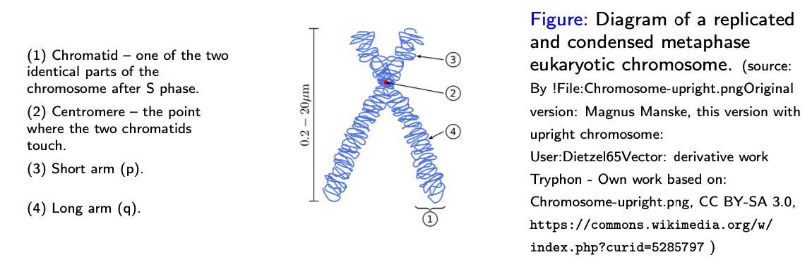

* Gener er utpekt til et bestemt sted på et kromosom kjent som locus

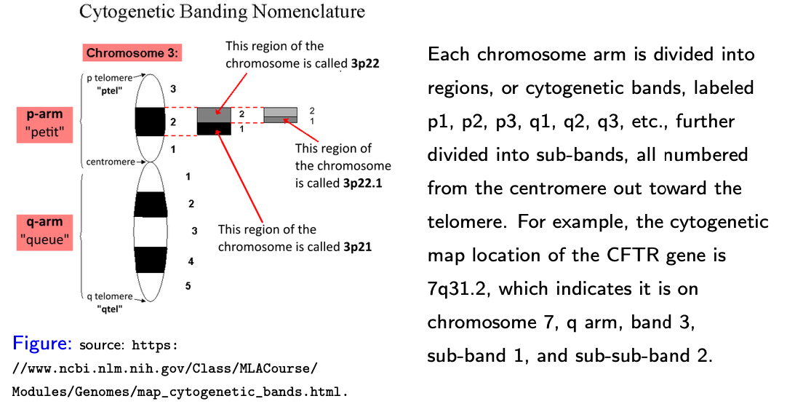

* Mennesker har tusenvis av gener lokalisert på 23 kromosom par

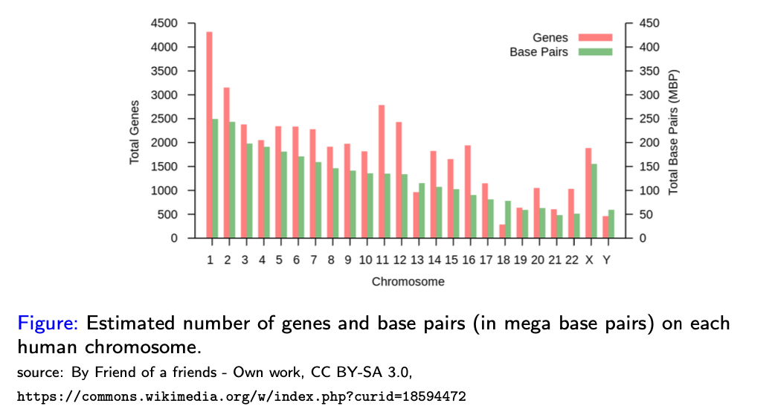

* 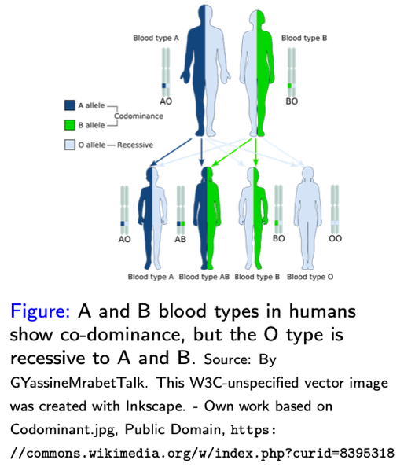Diploide organismer kan ha (høyst) 2 varianter av et gitt gen, kalt alleler
* Det eksisterer vanligvis flere alleler på hvert lokus blant forskjellige individer (polymorfisme)
* Et individ arver tilfeldig en av morens to alleler og en av farens to alleler
* Hvis begge allelene til et gen på stedet pp de homologe kromosomene er like (forskjellige), er de og organismene homozygote (heterozygote) med hensyn til det genet
* De fleste eller alle genloci er svert polymorfe, med flere alleler, hvis frekvensen varierer fra populasjon til populasjon.
* Noen ganger kan forskjellige alleler resulterer i forskjellige observerbare fenotypiske egenskaper (selv om de fleste alleler resulterer i liten eller ingen observerbar fenotypisk variasjon!)
* I mange tilfeller kan genotypiske interaksjoner mellom de to allelene på et lokus beskrives som dominerende eller recessive.

Mange godt studerte genetiske sykdommer er forårsaket av nedarvingen av en dysfunksjonell allel av et enkelt gen fra:

* En forelder (i tilfelle av dominerende genetiske lidelser som Huntington sykdom eller hyperkolesterolemi)
* Eller begge foreldrene (for recessive lidelser som cystiske fibrose, sigdcelleanemi, fenylektonuri og Tay-Sachs sykdom)

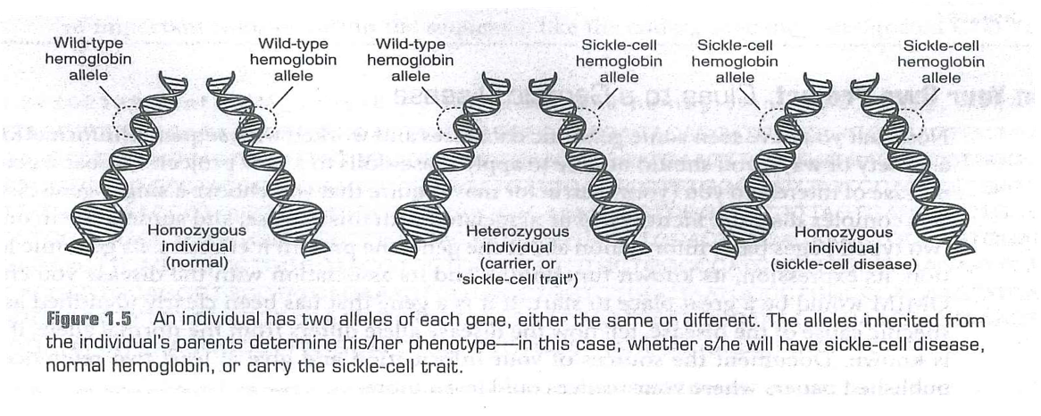

SNP-er (single-nucleotide polymorphisms)

* Definisjon: en substitusjon av et enkelt nukleotid som forekommer på en spesifikk posisjon i genomet, der hver variasjon er til stede på mer enn 1% i befolkningen
* Frekvens: >35 millioner SNP-er på tvers av mennesker fra flere populasjoner; et typisk genom skiller seg fra det humane referanse genomet på 4 til 5 millioner steder, hvor de fleste (>99,9%) består av SNP-er og korte inndeler
* SNP-alleler varierer mellom menneskelige populasjoner
* Viktig: SNP-er understreker forskjeller i sykdomsfølsomhet, alvorlighetsgraden av sykdom og måten kroppen reagerer på behandlinger
* Assosiasjonsstudier (som sammenligner områder av genomet mellom kohorter) kan avgjøre om en genetisk variant er assosiert med en sykdom eller egenskap

GWAS (genome-wide association study)

* Bestemmer mange individers genotype for et stort antall steder i genomet hvor genetiske variasjon er kjent for å forekomme for å se om en variant er assosiert med en egenskap
* Dette gjøres ofte ved hjelp av DNA-mikroarray allelspesifikke oligonukleotider:
  + Korte, enkelttrådede DNA-segmenter med sekvenser som samsvarer med kjente polymorfe steder tillates å basepar med DNA fra et bestemte individ under forhold der slev en base mismatch ville forhindre binding
* GAWS-er fokuserer vanligvis på assosiasjoner mellom SNP-er og egenskaper som store menneskelige sykdommer
* Hvis en type av varianten (en allel) er hyppigere hos personer med sykdommen, sies varianter å være assosiert med sykdommen
* GWAS-er kan ikke på egen hånd spesifisere hvilke gener som er årsakssammenheng

Eksempel:

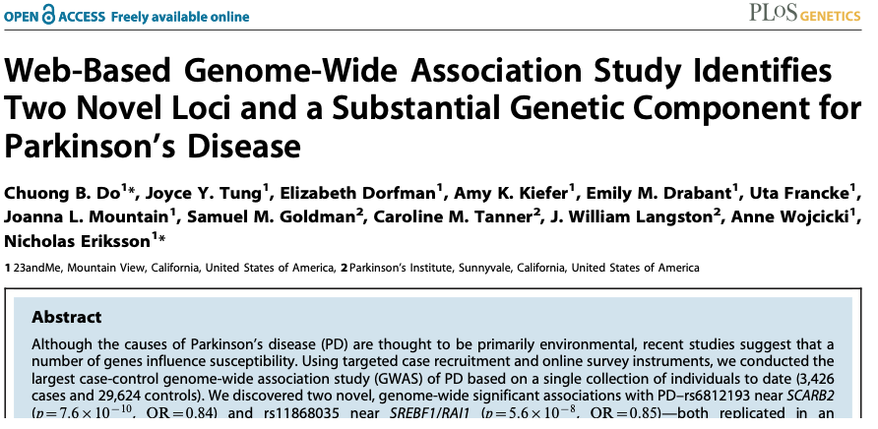

* Genotypen 3426 pasienter med Parkinsons sykdom (PD) og 29624 friske kontrollindivider for 522782 kjente SNP-er
* Identifiserte 11 SNP-steder hvor ett allel var korrelert med PD i en statistisk signifikant frekvens

### Parkinsons sykdom (PD)

* Alvorlige, progressiv og uhelbredelig lidelse i sentralsystemet
* På verdensbasis lever minst 7 millioner mennesker med PD
* Symptomet: skjelving, stamming, vansker med å gå, ufrivillig muskelbevegelse (forverres over tid)
* Resultat av død av populasjon av hjerneceller (nevroner) som bor i et område kalt substantia nigra som normalt produserer nevrotransmitteren dopamin

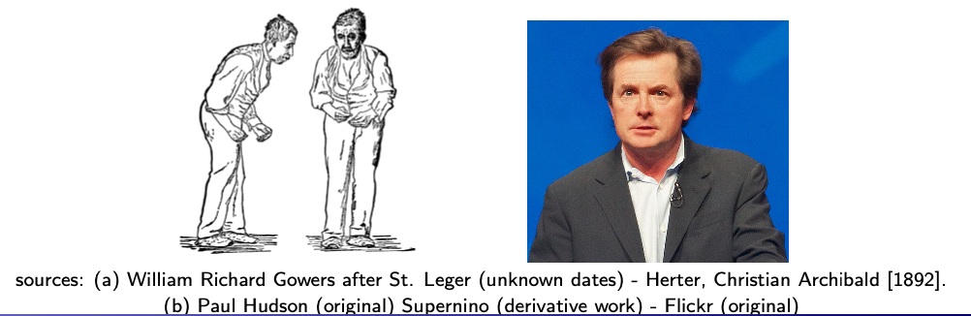

PD er kompleks og multifaktoriell:

* Arvelig komponent (nær slektninger til PD-pasienter har høyere risiko, men bare 15% av PD-pasienter har en foreldre, søsken eller barn med PD), men kan ikke tilskrives noe enkelt gen
* Sannsynligvis resulterer fra interaksjoner av flere gener så vel som miljømessige (tobakksrøyk) og utviklingskomponenter
* Bare en liten prosentandel av PD-pasienter har klart definert defekter i ett av flere spesifikke gener
  + Kompliserer forskning på årsaker og behandlinger
  + Identifisere genetiske faktorer i PD krever beregningsverktøy for å lette analysen av store mengder genomiske data

GWAS kan bare identifisere genomregioner som kan være assosier med en sykdom, ikke spesifikke gener eller mutasjoner! Ytterligere analysere er nødvendig for å bestemme:

* Hvilket gen eller hvilke gener som er kodet i de identifiserte områdene
* Hvilke av disse genene som sannsynligvis er involvert i sykdommen av interesse
* Hvilke spesifikke mutasjoner som kan forklare sykdomsfenotypen

# **2 Databaser og datautviding**

## 2.1 Introduksjon

**Datautvikling**: analyse av eksisterende informasjon i genomiske databaser

* Nukleotidsekvensen til hele det menneskelige genomet er bestemt og er offentlig tilgjengelig, **men**..
* Vi har ennå ikke entydig identifisert alle genene i genomet (🡪 gen prediksjon BINF200)
* Vi har ennå ikke bestemt genenes funksjoner
* **Databaser** gir informasjon om fenotyper, utrykk, intron/ekson-predikasjon, transkripsjonsfaktorbinding ....

Biologiske **databaser** inneholder biologisk informasjon, hovedsakelig samlet inn fra molekylærbiologiske eksperimenter, biovitenskapelig litteratur og bioinformatikk analyser

* Det er stort antall biologiske databaser tilgjengelig på nette;
* Store og små unngåelige og ikke så nyttige, utraderte og oppraderte osv...;
* Forskjellige typer data, eller applikasjoner, vil be om forskjellige strukturer, måter å gjøre spørringer på, osv...;
* To eksempler på store og unngåelige databaser: **GenBank** og **UniPort**

## 2.2 Klassifisering av databaser

Klassifisering etter **søknad**: (kategorier i henhold til den årlige gjennomgangen i Nucleic Acids Research, <https://academic.oup.com/nar/article/47/D1/D1/5280358>)

* Nukleotidsekvens databaser
* RNA-sekvens databaser
* Proteinsekvens databaser
* Struktur databaser
* Proteomikk ressurser
* Menneskelige og andre vertebrat genomer
* Genomikk databaser (ikke-virveldyr)
* Plante databaser
* Menneskelige gener og sykdommer
* Metabolske og signalveier
* Immunologiske databaser
* .....

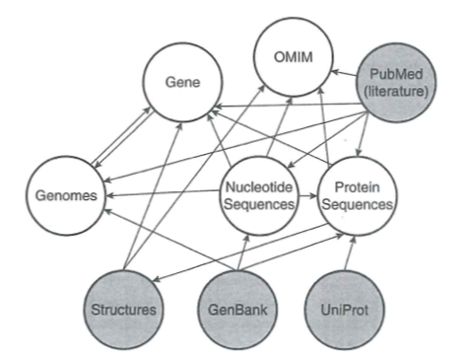

Klassifisering etter **innhold**:

* Primære databaser: originale biologiske data
* Sekundære databaser/metadatabaser: behandlede eller kurerte data
* Spesialiserte databaser: ivaretatt en bestemt forskningsinteresse (f.eks. flybase.org, HIV-sekvensdatabase,...)

Primære databaser:

* «rå» sekvens eller strukturdata
* Ofte **kommentert**: databaseposter inneholder tilleggsinformasjon, for eksempel plassering av proteinkodende regioner, introner og eksoner eller andre egenskaper, samt referanser til vitenskapelig litteratur.
* Eksempel: **GenBank, UniProt**

Sekundære/metadatabaser:

* Velge og kombinere data fra andre databaser
* Eksempel:
  + NCBI´s Gene database
  + OMIM
  + KEGG

**Sammenkobling mellom databaser:**

* Er en nødvendighet for mange brukere;
* Men en programmatisk utfordring: bruk av flate filer, relasjonelle eller objektorienterte, og forskjellige formater;
* Løsninger: dedikert språk og standarder, f.eks. COBRA eller XML, for å kombinere data fra forskjellige DB-er

## 2.3 Nukleotidsekvensdatabaser

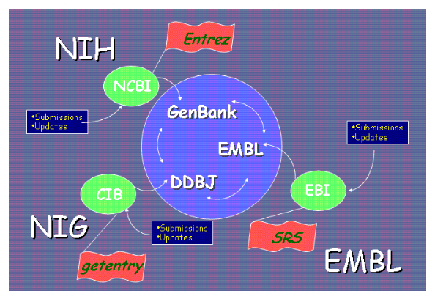

Internasjonal nukleotidsekvensdatabase samarbeid:

* **GenBank**
* **EMBL-EBI**
* **DDBJ**

**GenBank:**

* Mest komplette samling av annoterte nukleinsyresekvensdata for nesten hver organisme;

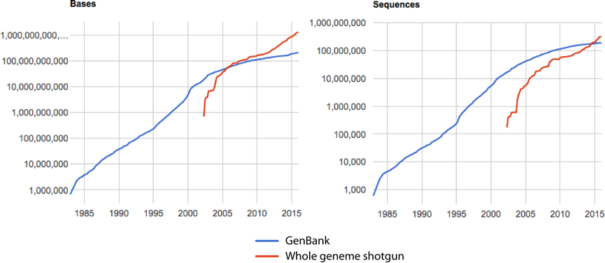

* Relasjonsdatabase, søkeutgang produseres som flate filer med tre seksjoner: Header; Features og Sequence
* To måter å søke i GenBank: tekstbaserte søkeord og sekvenser, for søke etter sekvenslikhet

## 2.4 Proteindatabaser

**UniProt** (Universal protein resource):

* Et sentralt depot av proteindata fra Swiss-Prot, TrEMBL og PIR-PSD-databaser
* Vedlikeholdes av UniProt-konsortiet

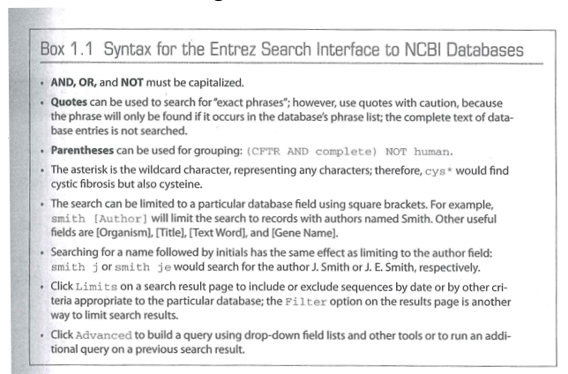

## 2.5 Databasesøking

Oftest nettbasert grensesnitt, med dataene lagret på en ekstern server (ikke en del av selve databasen, ofte flere grensesnitt for en database tilgjengelig). Eksempel: **Entrez** søkegrensesnitt for alle NCBI-databaser

## 2.6 Genom-nettlesere

Grafisk brukergrensesnitt (GUI) for genomiske databaser.

Grafisk representasjon av kromosomposisjonen til et spesifikt gen eller genomsegment, med zoomalternativer.

Integrerte verktøy, f.eks. for sekvensjustering.

Ulike **spor** som kan vises, skjules eller endres, feks. Til:

* Kjente eller antatte transkripsjoner
* Databasekilder, referanser
* Bindingssteder for transkripsjonsfaktorer
* Utrykk i spesifikt vev
* Steder av kjente genetiske variasjoner (mutasjoner eller polymorfismer)
* Metyleringssteder
* Gjentatte sekvenser
* Sammenligning med genomet til andre organismer
* .....

Noen nettlesere:

* UCSC
* Map Viewer
* ENSEMBL

## 2.7 Dataformater

Det finnes mange filformater, selv for samme type data;

Standarder er nødvendig for å kunne utveksle fra en database til en annen;

* **PBD** for proteinstrukturer
* **FASTA** for sekvensdata
  + Definisjonslinje (tekst er valgfri), skilletegn: I, starter med >
  + Sekvens i en-bokstavkode for et begrenset antall tegn per linjer



* **GFF** (generelt/generisk funksjonsformat eller genfinnende format) for merknadsdata

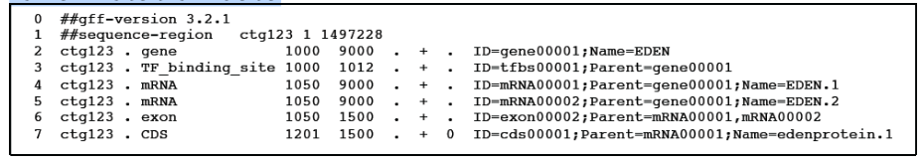

## 2.8 Verktøy

Mange databaseverktøy er tilgjengelig for ulike formål.

**Dataleseverktøy for merknader og sekvensdata:**

* UCSC Genome Browser
* Ensemble Genome Browser

**Verktøy for sekvensjustering:**

* BLAST at NCBI
* BLAST/BLAST at Ensembl

**Datanedlastningsverktøy for merknader og sekvensdata:**

* UCSC Table Browser
* Ensemble BioMart

## 2.9 Datakvalitet

En styrke ved biologiske databaser et at de inneholder data **OG** resultater av analyser eller tolkninger

**SÅ**:

* Datakvalitet er avgjørende, og bør rapporteres med detaljer om mulig feil og nivåer av usikkerhet;
* Mål for pålitelighet er også kritiske for resulterer av analyser

Det undervurderes ofte at det kan være feil i biologiske databaser. Feil kan oppstå ved sekvensfeil, kontaminering med kloningsvektorer osv. Det må utvises spesiell forsiktighet med data før 1990-tallet.

**Kurasjon**:

* Kan være datamaskinbasert eller manuell;
* Innledende analyse er vanligvis datamaskinbasert;
  + En DNA-sekvens skal bare inneholde A, C, G og T
  + Proteinsekvenser kan ikke inneholde andre bokstaver enn de 20 som tilsvarer de naturlige aminosyrene
  + Proteinstrukturer kan sjekkes for lokal geometri (f.eks. bør en binding mellom et karbon og oksygen være rundt 1,23 Å)
* Manuell merknad er tidkrevende, krever eksperter, er mest effektiv for oppføringer der det er nok eksperimentelle data.
* Eksempel: UniProt = SWISS-Prrot + TrEMBL

**Redundans:**

* Redundans er et problem i primærdatabaser
* Årsaker: innsendinger av lignede rekkefølger fra forskjellige forfattere, revisjon av merknader, dårlig database behandling
* Eksempel på ikke-redundante databaser: **RefSeq** (fra NCBI), **UniRef** (fra UniProt)

**Feilaktige merknader:**

* Forårsaket av enten feilaktige tildelinger eller genuin uenighet mellom forskere
* Samme gen sekvens finnes under forskjellige navn
* Urelaterte gener finnes under samme navn i forskjellige databaser
* Osv...
* En løsning: å uvikle et konsistent og entydig ordforråd: **Gen ontologi**

**Oppdateringer:**

* Det er viktige databaser oppdateres jevnlig;
* Nye oppføringer, men også retting/fjerning av feil;
* Mindre oppdateringer med høy frekvens, men store ca. Årlig;
* Det er viktig å kunne finne ut om en oppføring er annerledes i gjeldende versjon sammenlignet med forrige versjon

# **3 DNA manipulasjon**

## 3.1 Den genetiske koden og dekodings-DNA

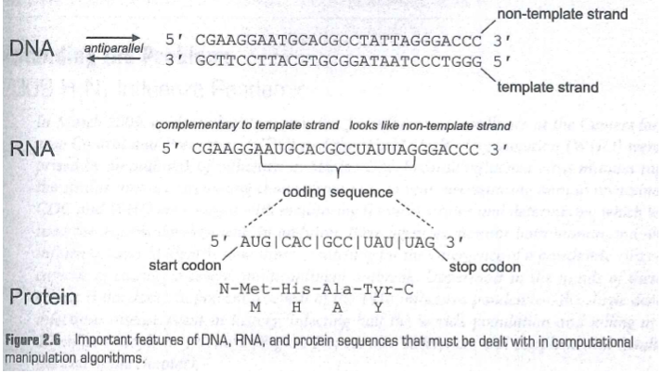

DNA er dobbelt trådet, men to **antiparallelle** tråder:

* Den ene enden ender i en fosfatgruppe, den «fem hoved enden»
* Den andre i en hydroksylgruppe (-OH), den «tre hoved enden»
* Nukleinsyrer syntetiseres i 5´- til - 3´- retningen

RNA er et resultat av å pakke ut de to DNA trådene og basepare DNA **templatetråden** (identifisert ved plasseringen av promoteren og andre signaler)

* Ribosomet identifiserer **startkodonet** (AUG)
* **Overføre RNA** (tRNA) basepar med mRNA og bringer en aminosyrer inn i ribosomet, som er koblet sammen
* Kodoner leses i 5´ - til – 3´-retningen uten å overlappe før et **stoppkodon** (UAG, UGA eller UAA) nås
* Startkodonet koder for en aminosyre, stoppkodonene ikke
* Proteiner har en **aminoterminal** eller **N-terminal** ende (laget først) og den **karboksylterminalen** eller **C-terminal** enden

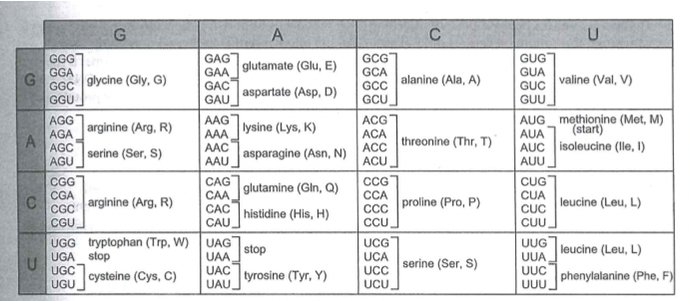

**Mutasjoner**:

* **Erstatninger**
  + Ett nukleotid erstattes med et annet
  + **Stille** mutasjoner endrer ikke proteinet: f.eks. GGG til GGA (begge representerer glycin)
  + **Missense** mutasjoner endrer en aminosyre til en annen aminosyre
  + **Tull** mutasjoner endrer en aminosyre til et stoppkodon (avslutter proteinet tidlig)
* **Innsettinger** eller **slettinger**
  + Forårsake et **rammeskifte**: alle kodoner etter mutasjonspunktet er feillest

## 3.2 Genetisk screening for cystisk fibrose

Marry og Tom ønsker å stifte familie. Marys mor har imidlertid cystisk fibrose (CF). Mary bærer allelen for denne dødelige genetiske lidelsen. Hvis barnet arver denne uhelbredelige sykdommen, vil han eller hun trenge intensiv terapi, vil sannsynligvis bli innlagt ofte på sykehus for luftveisinfeksjoner, og vil neppe nå 40 år. Tom ble adoptert i en veldig tidlig alder, og lite er kjent om hans biologiske foreldre. Mary og Tom har søkt hjelp fra en genetisk rådgiver, som har anbefalt **genetisk screening** av Tom.

* CF påvirker epitelcellenes evne til å skille ut veske; sekreter som vanligvis er tynne blir i stedet tykke
* Påvirker hovedsakelig lungene, men også bukspyttkjertelen, leveren, nyrene, tarmen
* Symptomer; hyppige lungeinfeksjoner, infertilitet hos menn
* Ingen kjent kur i dag

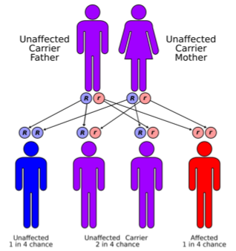

* **Recessiv**, enkelt-gen genetisk lidelse: forårsaket av tilstedeværelsen av mutasjoner i begge kopier av genet for cystisk fibrose transmembran conductance regulator (CFTR) protein
* Mest vanlig i Nord-Europa (ca. 1:3000 hos nyfødte, 1:25 bærere)

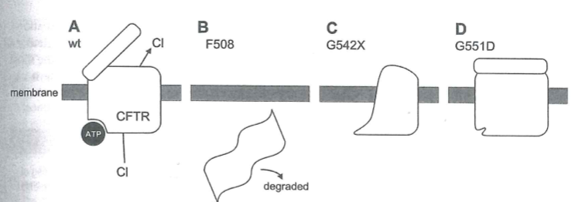

Det finnes mange forskjellige CF-alleler, som kan bestemmes fra DNA prøver. De skyldes forskjellige endringer i DNA som har distinkte effekter på CFTR-proteinet (ingen proteinproduksjon i det hele tatt, eller avvikende proteiner som ikke brettes riktig eller ikke klarer å settes inn i cellemembranen, ...)

**Personlig behandling** krever å vite hvilke alleler en CF-pasient bærer (nye legemidler retter mot spesifikke defekter)

**Laboratoriet tilnærminger:**

* Sekvensere den kodende regionen til Toms CFTR-gen
  + Kan oppdage enhver mutasjon, vanlig eller sjelden, inkludert til og med tidligere uidentifiserte mutasjoner
  + Forblir den eneste sanne omfattende testen
* Bruk av polymerase kjedereaksjon (PCR)-baserte metoder eller allel-spesifikke oligonukleotid (ASO) arrays
  + Raskere og billigere
  + Kan bare oppdage et bestemt sett med alleler (vanligvis ser en CF-bærertest etter mellom 23 og 50 av de vanligste allelene)

## 3.3 Beregningsmessig tilnærming

**Input**: DNA sekvensen til den kodende regionen til Toms CFTR-gen

**Algoritme**:

1. konverterer DNA sekvensen til dens tilsvarende mRNA-sekvens (transkripsjon)
2. dekode mRNA for å få aminosyresekvensen til proteinet (translasjon)
3. sammenligne den sekvensen med sekvensen til villtyproteinet (forsømmer mutasjon utenfor den kodende sekvensen som påvirker genuttrykk eller prosessering)

**Outout**: endringer som følger av Toms alleler

**Utfordring**: kodingssekvensen til CFTR er nesten 4,500 basepar lang, og hele genet (inkludert introner og eksoner) overstiger 180 000 basepar

* automatiserer prosessen med å transkribere, oversette, sammenligne og på annen måte manipulere sekvenser

Sekvenser er representert som **strenger** (= sekvens av tegn)

Algoritmiske detaljer:

1. **forbehandling**: utgang DNA malstreng i 3´🡪 5´ orientering
2. **Transkripsjon** Gå gjennom strengen fra (0.) fra venstre til høyre og legg til den komplementære basen til utdatastrengen for hvert tegn, og bruk derved "U" som utdata for hver "A" (i stedet for "T").
3. **Oversettelse**: Traverser strengen fra (1.) fra venstre til høyre og søk etter startkodonet. Start der for å bestemme aminosyresekvensen ved å undersøke tre nukleotider (ett kodon) om gangen, slå opp den tilsvarende aminosyren i den genetiske kodetabellen og legge til forkortelsen til en streng som representerer proteinsekvensen.
4. **Mutasjonsdeteksjon**: Sammenlign hver aminosyre i sekvensen fra (2.) (seq1) med den tilsvarende aminosyren i villtypeproteinsekvensen (seq2). Lagre og gi ut eventuelle endringer som oppdages i formen "aminosyre i seq2/posisjon/aminosyre i seq1" (f.eks. G551D).

# **4 Global parvis justering**

## 4.0 Influensaviruset og molekylær evolusjon

Influensaviruset muterer raskt; sirkulerende belastninger endres fra år til år. Fare for et **pandemisk** (verdensomfattende) virusutbrudd, f.eks. som i 1918 (50 % av verdens befolkning smittet, 20 millioner drept på 120 dager). Verdens helseorganisasjon (WHO) og nasjonale byråer overvåker influensavirusstammer og bestemmer hvilke som skal brukes til vaksineutvikling. Potensielt farlig kandidat: fugleinfluensavirusstamme H5N1 (har så langt vært ute av stand til effektiv overføring fra menneske til menneske). Influensapandemien i 2009 var et resultat av en tidligere ukjent stamme av H1N1, en slektning av influensastammen fra 1918 (heldigvis ikke farligere enn vanlige sesongstammer, men ≈ 8000 dødsfall, også blant unge og middelaldrende)

**Arter**: den grunnleggende enheten for klassifisering, men verken fast eller klart forskjellig fra hverandre, siden evolusjonære prosesser får arter til å endre seg kontinuerlig og gradere inn i hverandre.

**Stamme**: grupper innenfor en art som har distinkte, arvelige genetiske egenskaper

Eksempel: St. Bernards og chihuahuaer er medlemmer av samme art (hund), men representerer forskjellige stammer

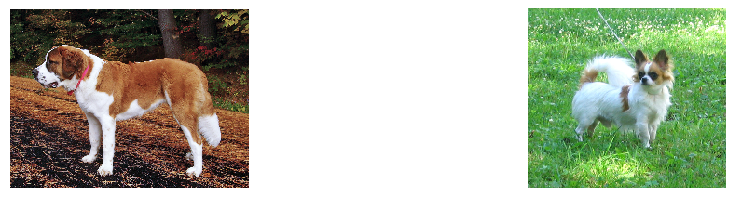

Svært vanskelig å avgjøre ved enkel observasjon om to organismer tilhører samme art (spesielt for bakterier og virus med noen få om noen visuelle forskjeller mellom individer).

Ny standard for klassifisering:

* **sammenligning av** DNA- eller **proteinsekvenser** med bioinformatikkteknikker

Hvert år sekvenseres genomene til mange influensavirus isolert fra pasienter. Ekvenssammenligning gjør det mulig å bestemme om nye virus har oppstått og om de er mindre varianter av eksisterende virus (antigenisk "drift") eller er veldig forskjellige fra sirkulerende virus (antigenisk "skifte") og har pandemisk potensial. Sammenligning av genene til en ny variant med kjente virus lar eksperter forutsi **potensiell** alvorlighetsgrad av influensautbrudd.

* **Justering** av gener slik at deres nukleotidsekvenser samsvarer så godt som mulig gjør at vi kan bestemme **likheten** mellom to eller flere gener
* Forskjeller antas å skyldes **mutasjon** (f.eks. SNP-er, innsettinger, slettinger)
* Betydelig **likhet** tolkes som bevis på at disse genene har en felles opprinnelse

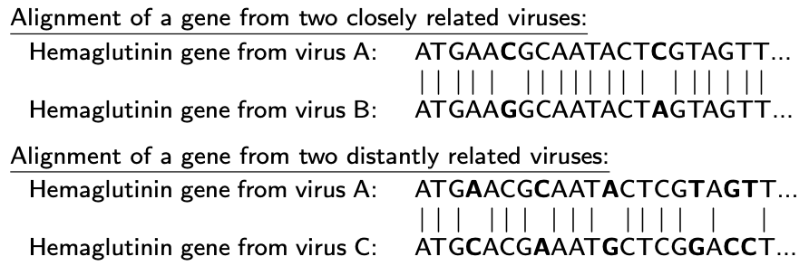

* 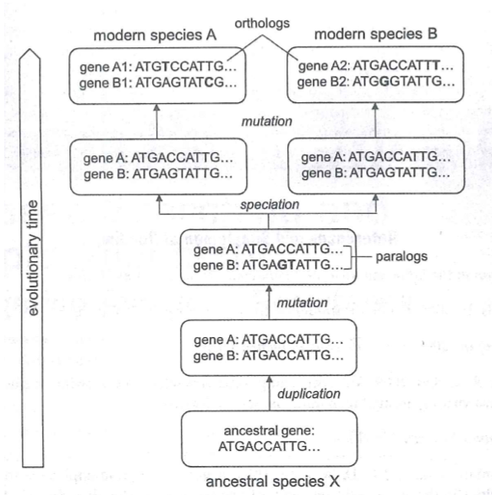Signifikant likhet er et sterkt bevis på to sekvenser er **homologe**, dvs. Relatert til evolusjonære endringer fra en felles forfedre sekvens (sekvenshomologi)
  + **Ortologer** er tilsvarende gener i forskjellige arter som er resultat av artsdannelse
  + **Paraloger** er lignede gener innen samme art som følge av genduplisering etterfulgt av mutasjon

**Virus**:

* Nukleinsyre i et proteinskall, noen ganger omgitt av en membranlignede konvolutt; metabolsk inert utenfor en vertscelle
* Overflatemolekyler tillater interaksjon med overflatereseptorer til levende celler
* Viruset fester seg til en celle, går inn i cytoplasmaet, hvor vriale gener utrykkes, og overtar verts cellemaskineriet for å produsere flere virus, og til slutt ødelegge cellen.
* Foretrukket vertscelle for influensavirus er en epitelcelle i det øvre luftveiene, og den cellulære reseptoren er et sukker (kalt sialinsyre)
* RNA-genomet til influensavirus syntetiseres av en viruskodet polymerase som ikke «korrekturleser» for å fjerne feil 🡪 **hyppige mutasjoner** som produserer **nye stammer**

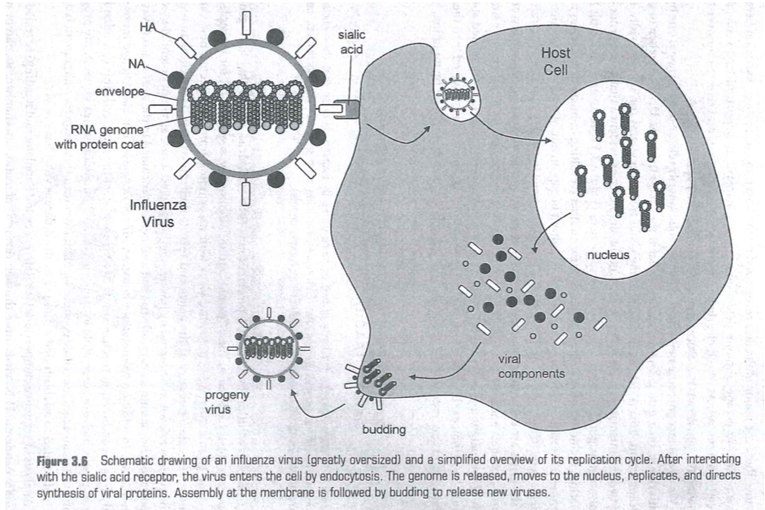

* 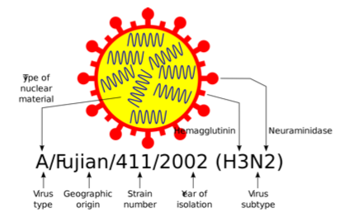Genomene til influensavirus er delt inn i 8 segmenter, som hver representerer kodingsinformasjon for et enkelt protein
* Hoved molekyler gjenkjent av vertens immunsystem:
  + **Hemaglutinin (HA):** viralt overflateprotein som essensielt for den første interaksjonen mellom viruset og dets vertscelle
  + **Neuraminidase (NA):** viralt overflateprotein involvert i frigjøring av det virale avkommet fra verten
* Flere hovedtyper av HA (H1, H2, H3) og NA (N1, N2, N3) er kjent
* Klassifisering basert på antistoffbinding, ikke på sekvensjustering!
* Sekvensjustering er nøkkelverktøyet for å undersøke funksjonen til gener og proteiner
* Flere spesifikke varianter av influensavirus har blitt assosiert med svært virulente virus som kan forårsake alvorlige sykdommer:
  + Variasjon i HA- og NA-genet kan tillate viruset å unnslippe **immundeteksjon** og dermed øke muligheten til å infisere og spre seg
  + En spesifikk mutasjon i HA kan tillate at proteinet behandles av en mer vanlig protease, og dermed øke vertsområdet
  + En mutasjon i den virale polymerasen kan tillate høyere aktivitet ved den lavere temperaturen i menneskets luftveier, ...
* Mutasjoner som er klart fordelaktig for viruset **velges** for over tid, noe som gjør at den nye stammen blir mer utbredt i befolkningen
* 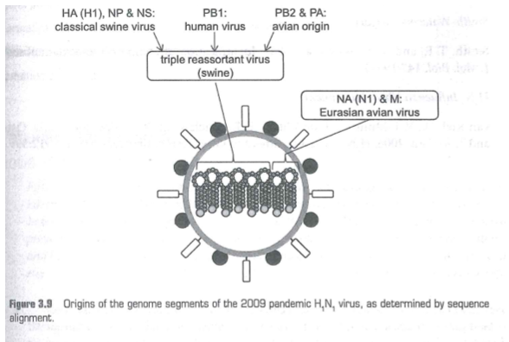Influensavirus kan også endre seg mer plutselig ved **rekombinasjonsmekanismer**: hvis to virus infiserer samme celle (ofte hos griser, som er mottakelige for svine-, fugle- og humaninfluensavirus), kan avkom av ett virus få et helt genomsegment fra annen

## 4.1 Parvis justering

En parvis justering er en grunnleggende sekvensstruktur som består av **to sekvenser**. En **global** justering strekker seg til hele delen av to sekvenser, mens en **lokal** justering vanligvis inneholder bare en del av sekvensen.

### 4.1.1 Komponenter av parvis justering

Vi kaller to sekvenser som **databaser** eller **d** og **spør** eller **q** gjennom dette kurset, de kan representere sekvenser fra to forskjellige arter eller organismer.

Identiske sekvenser:

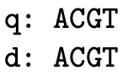

Ett misforhold:

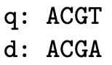

Symbolet «-» representerer en blank. En enkelt eller et sett med multiple blanks representerer videre et gap, som er indikasjon på innsetting eller sletting i løpt av evolusjon mellom to organismer.

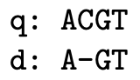

N.B. et gap kan ikke justeres med et annet gap.

### 4.1.2 Eksempel på et enkelt poengskjema

* Likhet: 1
* Misforhold: 0
* Gab straff: 1 (bruk -1 for selve beregningen)

Vi kan bruke følgende notasjon

* R*ab* = 1 for a = b
* R*ab* = 0 for a ≠ b
* *g* = 1

## 4.2 Justering med brute-force

En brute-force-tilnærming finner justeringen med høyest poengsum ved ganske enkelt å vurdere alle mulige justeringer og beregne poengsummen for hver av dem.

### 4.2.1 Et eksempel på brute-force-tilnærming

Vi finner den optimale justeringen for følgende sekvenser ved å bruke poengskjemaet nedenfor:

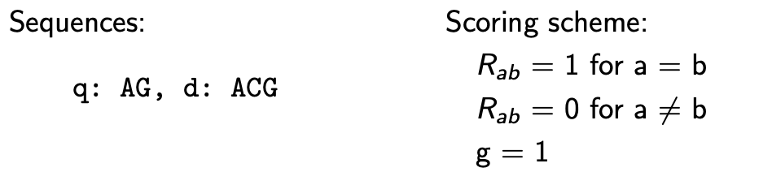

1. **Lengden på justeringen**

* Maksimal lengde: lengde(q) + lengde(d)
* Minimum lengde: max(lengde(q), lengde (d))

1. **Alle mulige justeringer når lengden = 5**

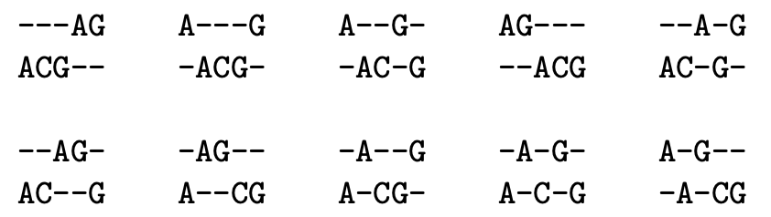

1. **Alle mulige justeringer når lengden = 4**

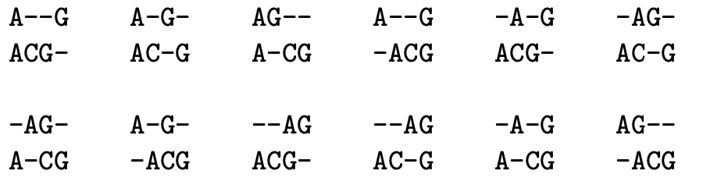

1. **Alle mulige justeringer når lengden = 3**

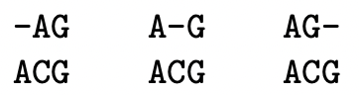

1. **Justering med den beste poengsummen**

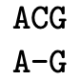

**Poengsum = 1**

### 4.2.2 Søkeplass-størrelsen til brute-force-tilnærmingen

Størrelsen på søksområdet er antallet av mulige justeringer. Det er 10 + 12 + 3 = 25 for eksempelet ovenfor.

**Rask vekst av størrelsen på søksområdet:**

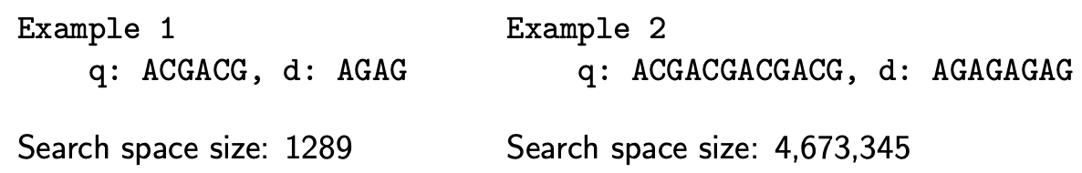

## 4.3 Tabellrepresentasjon av justering

Flere datastrukturer kan brukes til å representere en justering. Tabellrepresentasjon er hyppig brukt og gjør også prosessen tydelig når vi kombinerer den med dynamisk programmering (DP) senere.

### 4.3.1 Datastrukturer og algoritmer

Det er viktig å vurdere følgende aspekter før du løser beregningsproblemer:

1. identifiser og analyser problemet du ønsker å løse
2. plukk opp en algoritme som effektivt kan løse problemet
3. bestem deg for en datastruktur som fungerer med algoritmen du ønsker

Vi bruker et tabell-format (2D-array) for å løse globale justeringen ved dynamisk programmering.

### 4.3.2 Eksempel på tabell-format

Justering:

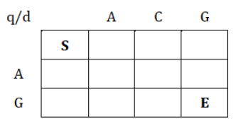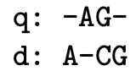

1. **førstegangs oppsett:**

* lag en tabell med størrelsen (1 + lengden(q) * (1 + lengden(d))
* legg til databasesekvensen som kolonne-etiketter
* og spørringssekvensen som rad-etiketter

1. **legg til piler**

* 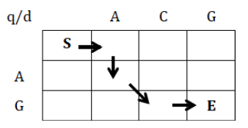vi bruker tre ulike piler for å danne justering
  + flytt diagonalt: legg til bokstaven fra q og d til justeringen
  + flytt vertikalt: legg til mellomrom «-» og bokstaven fra q til justeringen
  + flytt horisontalt: legg til bokstaven fra d og et mellomrom «-» til justeringen
* linjen starter fra S og stopper ved E.

## 4.4 Global tilpasning med DP

Dynamisk programmering (DP) gir en løsning for en fler trinns beslutningsprosess, der større beslutninger rekursivt bygger mindre beslutninger.

### 4.4.1 Husk den beste poengsummen i en tabellcelle

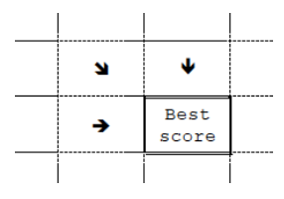For global justering er kjerneprosedyren til DP å oppdatere en celle med den høyeste poengsummen fra de tre forskjellige poengsummene beregnet fra de tilstøtende cellene. DP avsluttes når hele tabellen er oppdatert.

Celle *Hi,j* holder poengsummen for optimal justering mellom sekvensene *q1 ...qi og d1 ...dj.*

### 4.4.2 Tabellnotasjon og indekser

*Hi, j* representerer poengsummen til cellen for gjeldende oppdatering. *Hi−1,j, Hi,j−1,og Hi−1,j−1* er poengsummen til de tilstøtende cellene.

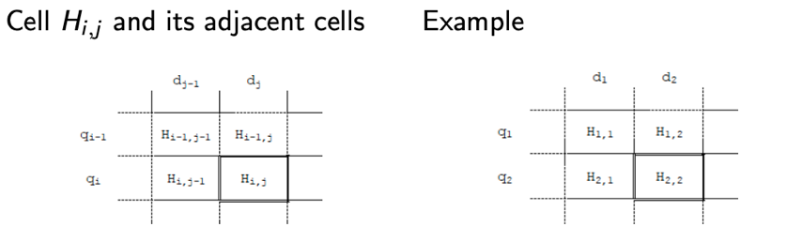

### 4.4.3 Beregning av tre kandidatskårer

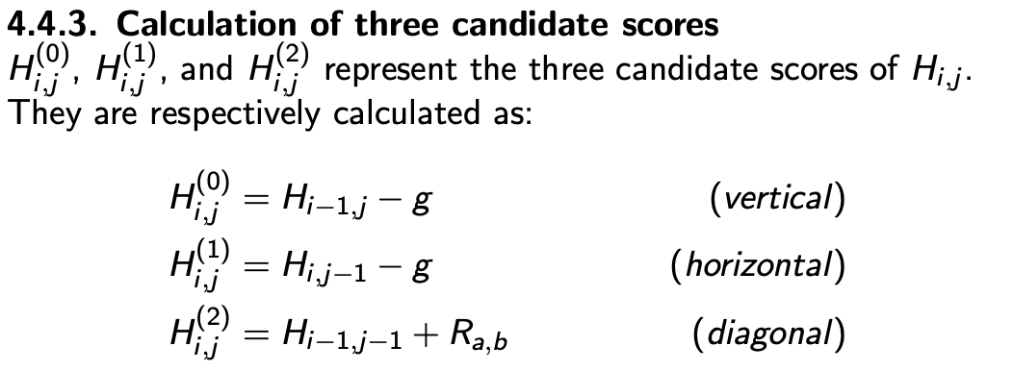

### 4.4.4 Oppdaterer cellen

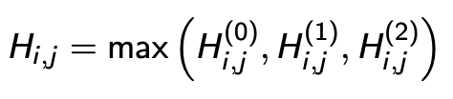

### 4.4.5 Initialisering

Den første raden og den første kolonnen kan beregnes uavhengig av de tilstøtende cellene.

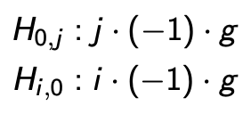

Eksempel:

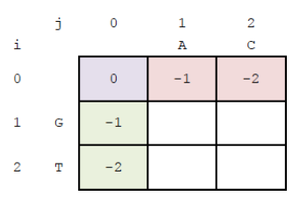

### 4.4.6 Underløsninger

I DP hekker større beslutninger rekursivt mindre beslutninger. For eksempel er tabell S inkludert i tabell L

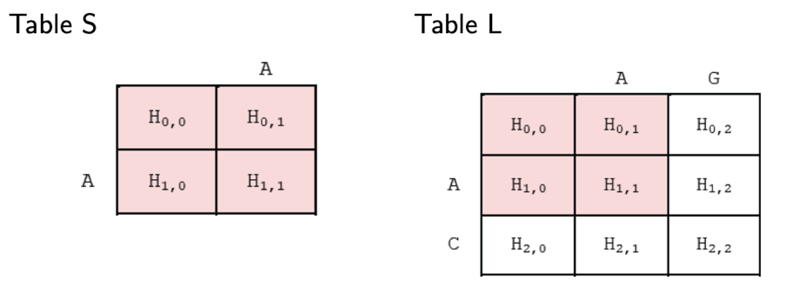

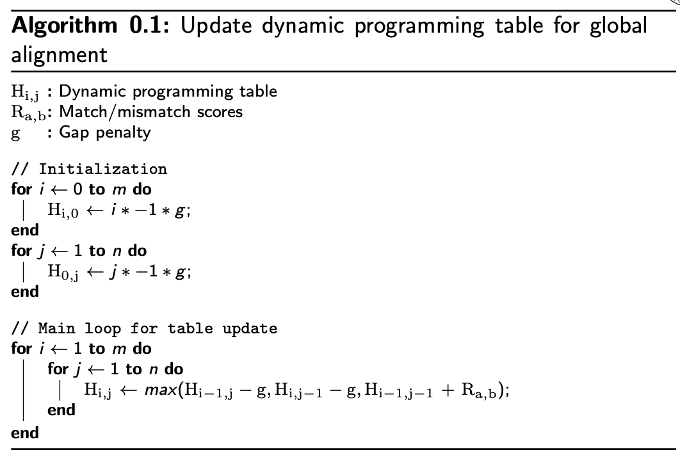

## 4.5 Tilbakesporing

Tilbakesporing er en etterbehandlingsprosedere for å finne justeringen som har gitt best poengsum.

### 4.5.1 Lagre bevegelse i cellene

En tabellcelle kan brukes til å lagre bevegelsen

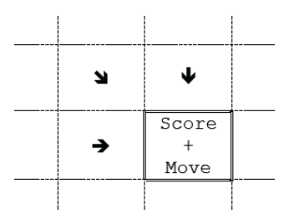

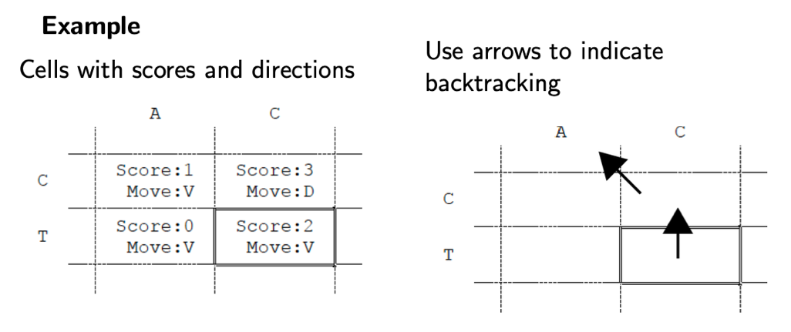

### 4.5.2 Beregne kandidatscore på nytt

Re-beregning av de tre kandidatskårene avslører også bevegelsen.

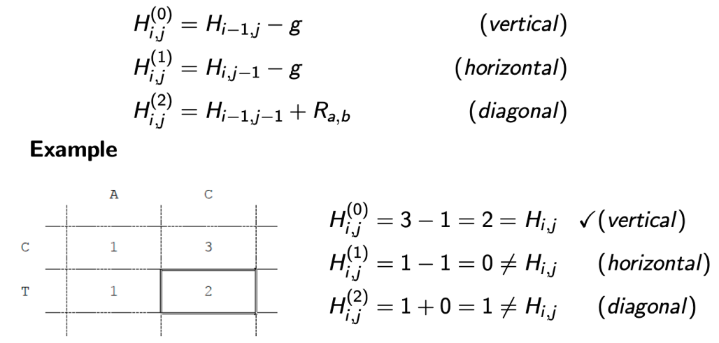

### 4.5.3 Vanlig feil med tilbakesporing

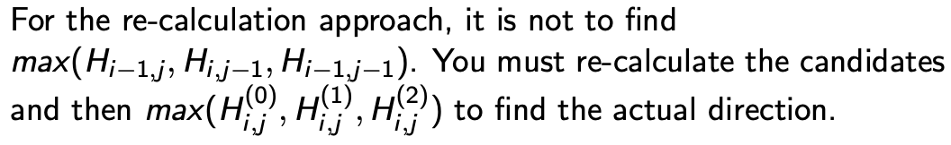

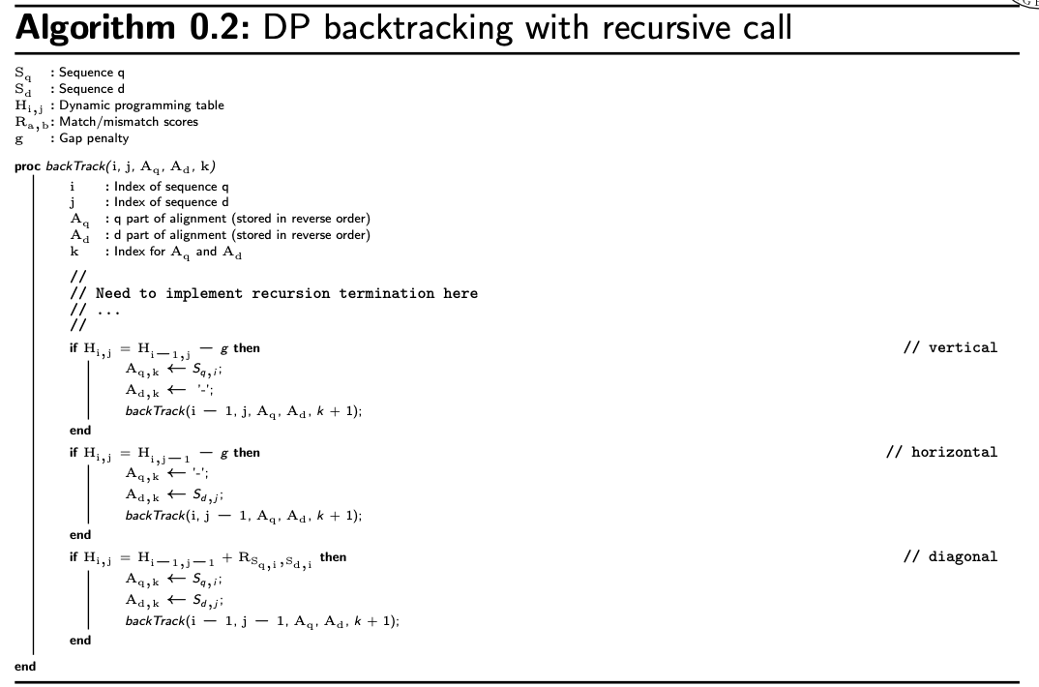

## 4.6 Needleman-Wunsch algoritme

Metoden for å bruke DP for å løse global parvis justering kalles Needleman-Wunsch-algoritmen innen bioinformatikk.

### 4.6.1 Kompleksitet

n = lengde(q)

m = lengde(d)

* Tid: 0(nm)
* Rom: 0(nm)

### 4.6.2 Sammenligninger med andre algoritmer

Needleman-Wunsch-algoritmen ligner på flere algoritmer

**Del og hersk algoritmer**

Delløsninger må være avhengige med splitt og hersk.

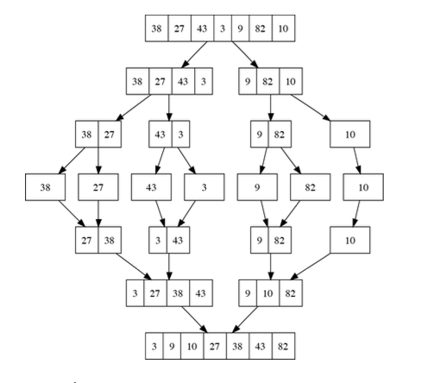

**Dijkstras algoritme**

Dijkstras ytelse i verste fall: O(|E|+|V|log|V|)

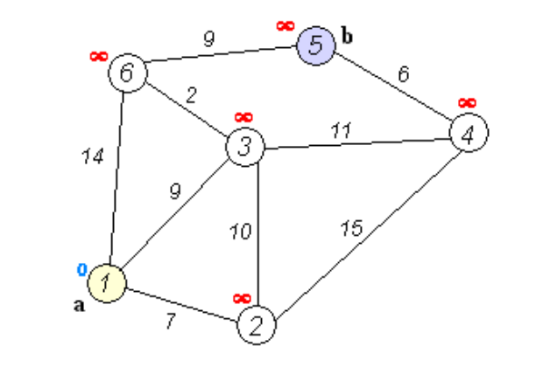

# **5 Semiglobal og lokal parvis justering**

## 5.0 Semiglobal justering

**Oppgave**: Juster en **kort** sekvens i riktig posisjon innenfor en **stor** sekvens.

**Løsning**: Terminalgap (hull i begynnelsen og slutten av justeringen) er nødvendig og bør ikke straffes.

**Eksempel**: global justering av de to sekvensene CTA og CGCTATAG:

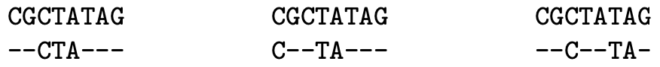

optimal poengsum: -2

Ved å eliminere gap-straffen for terminale gap, vil poengsummen for disse tre sekvensene være 3,1 og 1!

Hvordan gjenspeiles dette i den dynamiske programmeringstabellen?

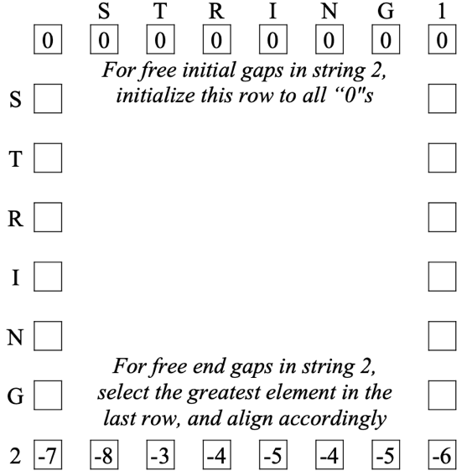

## 5.1 Lokale justeringer

Gitt to (ujusterte) sekvenser:

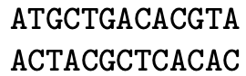

Velg en sammenhengende delstreng fra hver slik at deres justeringspoeng er så stor som mulig.

Dette kalles det lokale tilpasningsproblemet:

Lokale parvise justeringer er justerte par av undersekvenser som har et visst nivå av likheter.

Kan du finne en god lokal linje?

### 5.1.1 Forskjell mellom globale og lokale justeringer

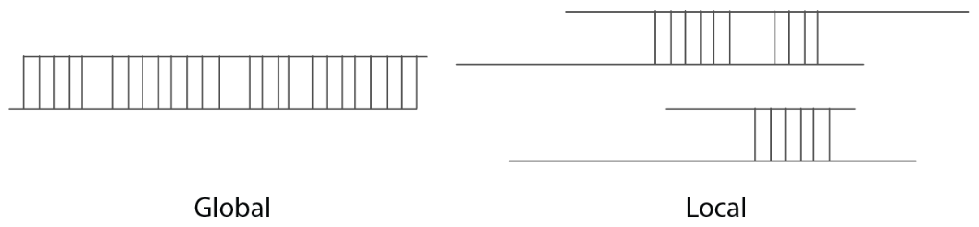

**Søkeplass-størrelser:**

Global:

* Alle mulige globale justeringer av hele strengene

Lokal:

* Alle mulige globale justeringer av hvert par av delstrenger, inkludert hele strengene

Imidlertid: Dette er oppsettet for en litt enklere, mer behagelig algoritme.

### 5.1.2 Elementer av lokal justering

* Segment: en understreng av en sekvens
* Segmentpar: et par segmenter
* Lokal justering: en justering av et segmentpar Dynamisk programmering (Smith–Waterman)
* Prikkmatrise

### 5.1.3 Applikasjoner

* Sekvensmotiver
* Bevarte regioner
* Inverterte gjentakelser

## 5.2 Lokal innretting med DP

### 5.2.1 Krav

Kan dette være en optimal justering av to lange sekvenser?

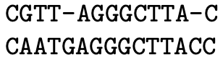

Nei, fordi vi kan kaste bort ting i begynnelsen og på slutten av justeringen for å oppnå en bedre totalscore, fordi de tingene har negativ poengsum.

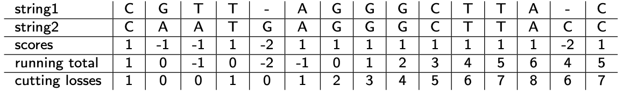

Når en løpende totalsum blir negativ, er det bare å begynne på nytt. Sett cellen "ville være negativ" til 0.

### 5.2.2 Endringer av en DP for lokale linjeføringer

* Minste justeringspoeng må være 0
* Noen oppføringer i poengmatrisen bør være negative (ellers ville global justering være optimal)
* Tilbakesporing må også endres

### 5.2.3 Oppdater reglene for DP-celler

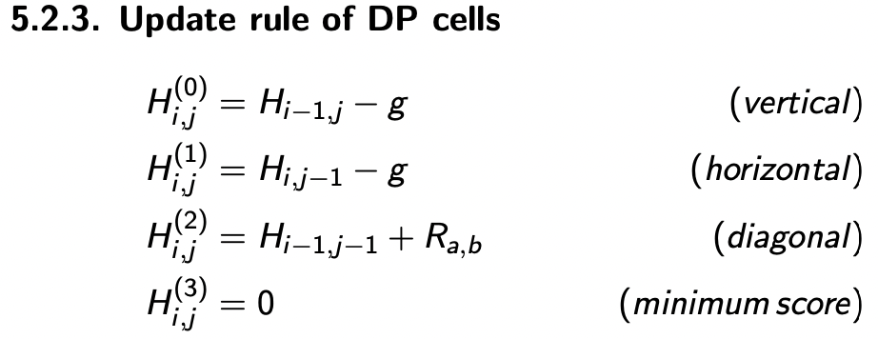

### 5.2.4 Eksempel på celleoppdatering

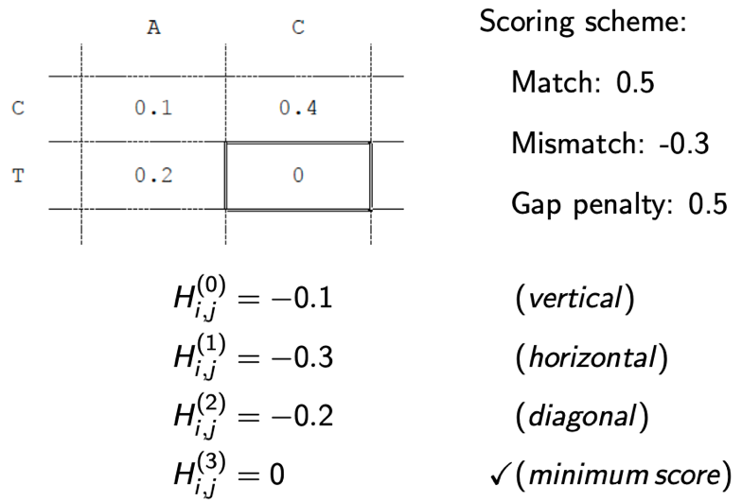

### 5.2.5 Tilbakesporing for lokale linjer

Den starter fra cellene med maksimal poengsum i stedet for cellen nederst til høyre.

* Startceller: celler med maksimal poengsum
* Sluttceller: celler med 0

**N.B.** Endecellen med poengsum 0 er IKKE inkludert i justeringen.

Eksempel på tilbakesporing:

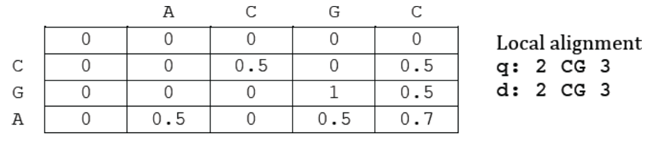

### 5.2.6 Pseudo-kode for oppdatering av DP-tabell for lokal justering

Cellene i den første raden og den første kolonnen initialiseres med 0.

**Algoritme 0.1:** Oppdater DP-tabell for global justering

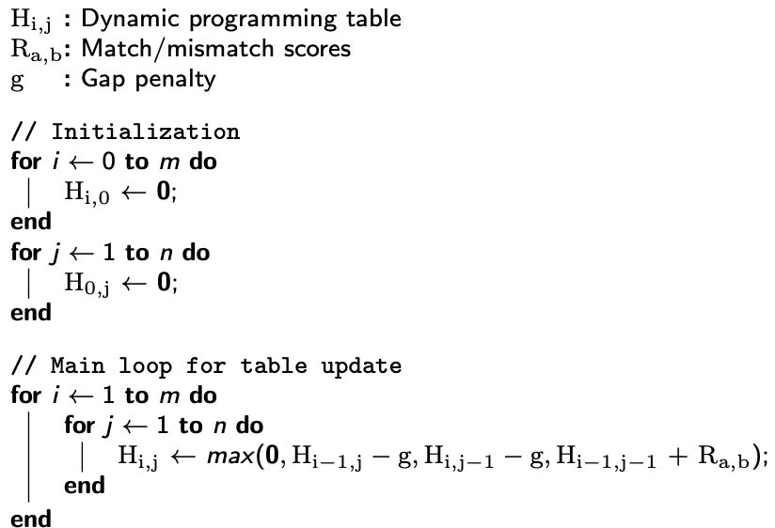

## 5.3 Prikkmatrise

Å bruke en punktmatrise er en effektiv og enkel måte å finne lokale likheter.

### 5.3.1 Grunnleggende konsept

Den bruker en m × n binær matrise fra to sekvenser.

* En prikk: samsvarer
* Tom: samsvarer ikke

**Eksempel på en punktmatrise:**

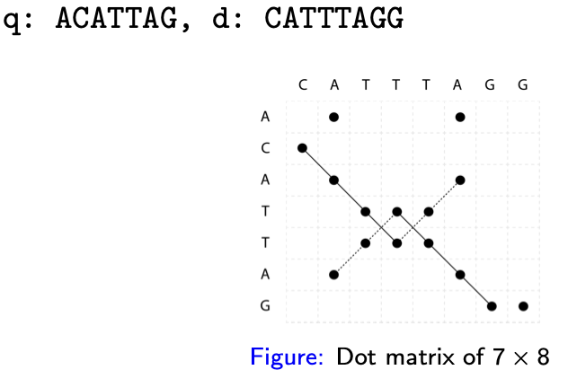

Det er lett å finne segmentpar med en punktmatrise. Sammenhengende prikker langs diagonaler indikerer lokale justeringer. Det er også lett å finne andre likheter. For eksempel indikerer sammenhengende prikker langs anti-diagonaler omvendte delstrenger.

### 5.3.2 Filtrering av punktmatrise

Punktmatriser blir vanligvis støyende med for mange prikker som ikke er i vanlige delstrenger. Overlappende vinduer brukes vanligvis for å redusere støyen.

**Eksempel på filtrering:**

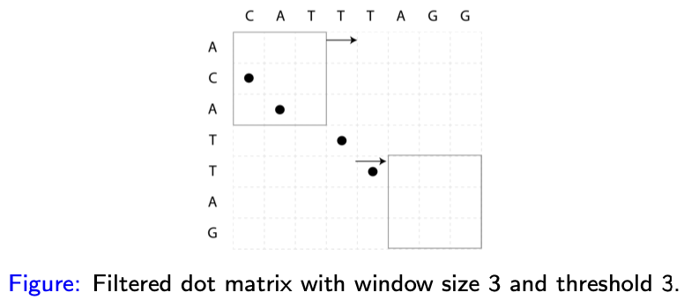

Terskel: antall posisjoner der sekvensene innenfor vinduet må samsvare

# **6 Sekvensavstand, scoringsmatrise og gapstraff**

## 6.1 Sekvensavstand

Avstander kan brukes til å indikere likheten til en justering.

### 6.1.1 Rediger avstand

Levenshtein-avstanden er en av de mest brukte redigeringsavstandene innen informatikk.

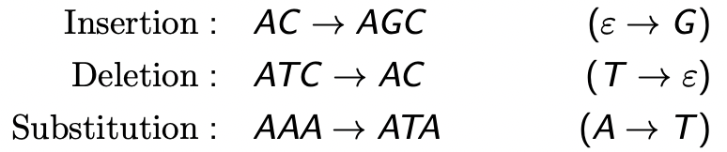

**Poengordning for Levenshtein-distanse:**

* Rab = 0 for a = b
* Rab = -1 for a ≠ b
* g = 1

Gitt den beste poengsummen T fra DP, er redigeringsavstanden d er − T.

**Eksempel på redigeringsavstand med DP:**

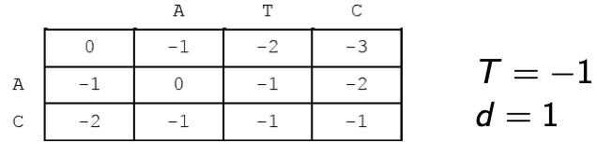

### 6.1.2 Metrisk plass

Redigeringsavstanden utgjør et metrisk rom.

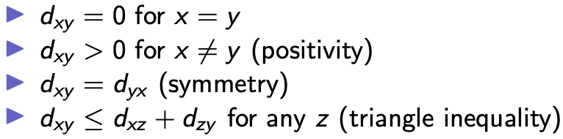

### 6.1.3 Mutasjon og avstand

Mutasjoner kan forekomme flere ganger på samme posisjon.

**Eksempel på enkeltmutasjoner:**



* Fire mutasjoner har skjedd (sletting, substitusjon, substitusjon, innsetting), men redigeringsavstanden er 2.

**Relativ avstand:**

* Den angir antall mutasjoner per kolonne (nukleotid/aminosyre).
* D = d/(lengden på den lengste sekvensen)

**Korrigering av avstand:**

* Avstanden kan justeres. Nedenfor er en enkel korreksjonstilnærming for proteinsekvenser.

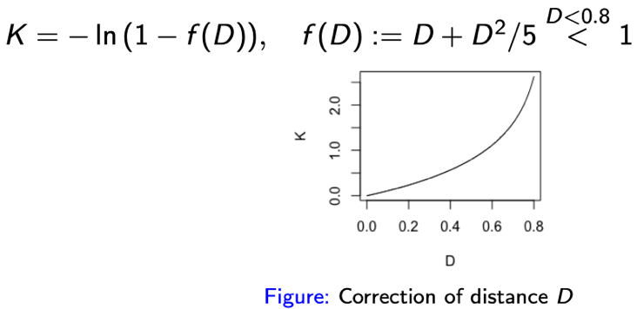

**Eksempel på avstandskorreksjon:**



## 6.2 Innføring av poengmatrise

Vi vil utvide vårt enkle skåringskjema til å skåre matriser. Denne utvidelsen lar oss løse generelle tilpasningsproblemer med DNA, RNA og proteinsekvenser.

### 6.2.1 Utvidelse av et poengskjema til en poengmatrise

Matrisen nedenfor tilsvarer match: 1 og mismatch: 0.

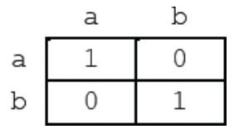

**Eksempel på en DNA-scorematrise**

Matrisen nedenfor tilsvarer match: 5 og mismatch: -4.

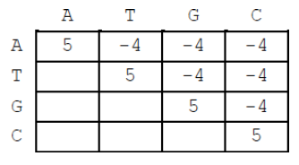

**Anvendelser av poengmatrise**

* Poengmatriser er mer fleksible enn det enkle poengskjemaet.
* For eksempel kan de brukes i følgende tilfeller.
  + DNA-par
  + RNA-par
  + Likhet mellom proteinsekvenser etter aminosyreegenskaper

### 6.2.2 DNA-par (Watson-Crick-par)

Et tymin pares med et adenin, et cytosin pares med et guanin.

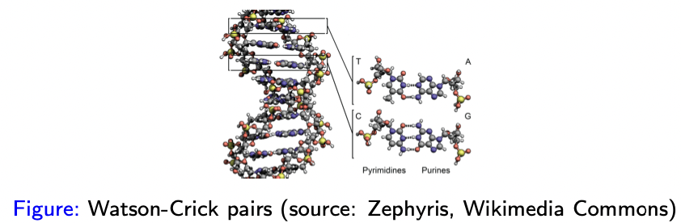

**Eksempel på scorematrise for DNA-par**

* Matrisen gjenspeiler forskjellene mellom hydrogenbindinger.

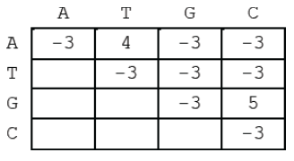

**Eksempel på DP for DNA-par**

Du kan bruke DP til å finne en DNA-justering med Watson-Crick-par. For eksempel brukes DP-tabellen nedenfor for å løse den optimale justeringen for to DNA-sekvenser: q = AC og d = GT med gap penalty g = 4.

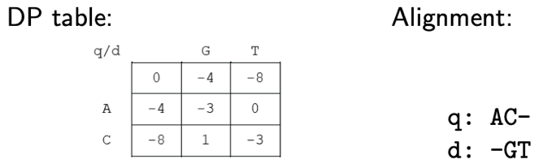

### 6.2.3 RNA-par

En enkelt RNA-streng kan danne en 3D-struktur som har en biologisk funksjon. Den sekundære strukturen til RNA er en todimensjonal representasjon av strukturen.

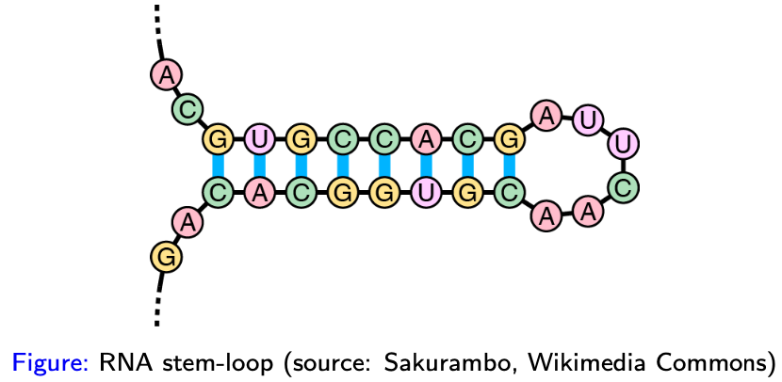

**Wobble par**

* Wobble-par er ikke kanoniske Watson-Crick-par, men de kan fortsatt danne hydrogenbindinger.

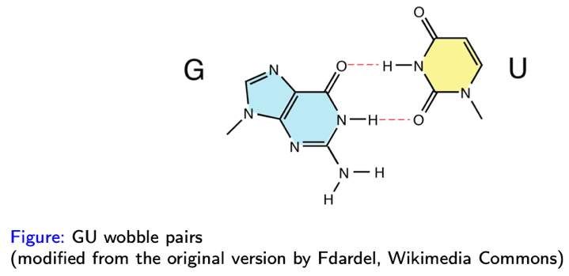

**Eksempel på poengmatrise for RNA-par:**

* Matrisen tar hensyn til GU-svingninger.

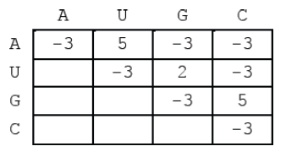

**Eksempel på DP for RNA-par**

* Du kan danne følgende DP-tabell for to RNA-sekvenser: q = AU og d = UGA med gap penalty g = 9.

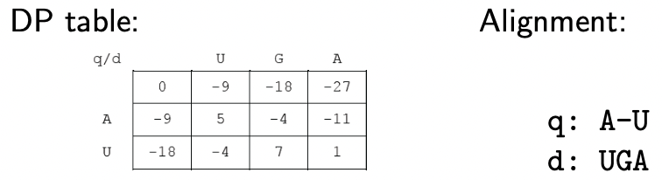

### 6.2.4 Likhet mellom proteinsekvenser

Aminosyrer kan kategoriseres i flere grupper etter deres egenskaper. Proteinjusteringer må ofte ta disse egenskapene i betraktning.

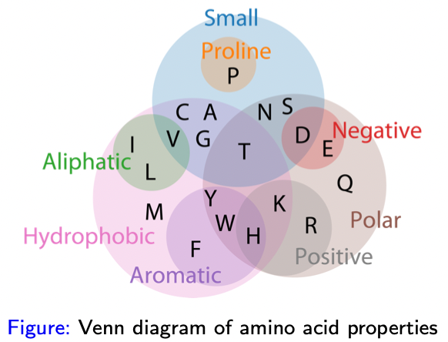

**Eksempel på en proteinscorematrise**

* Den kan brukes til å sammenligne likheten mellom to proteinsekvenser.

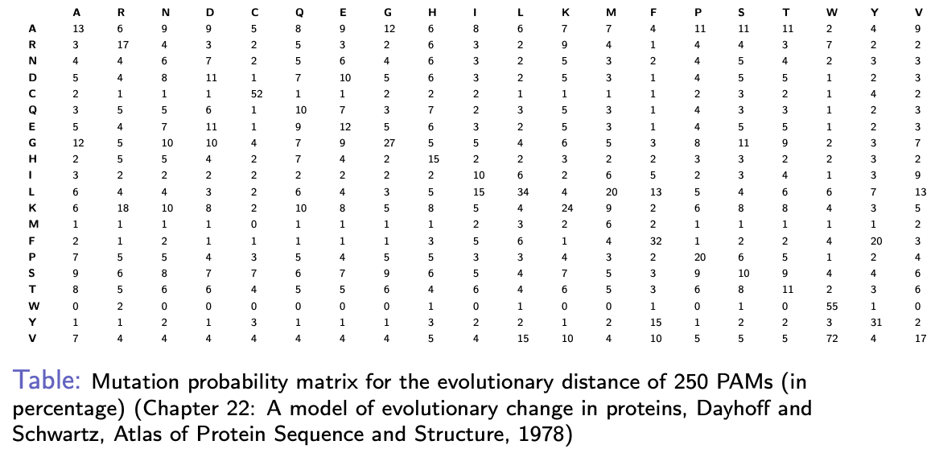

## 6.3 Forlengelse av gap straffer

### 6.3.1 Typer gap straffer

Tre typer gap-straff kan vurderes når du oppretter en justering. De behandler en gap-straff forskjellig avhengig av gap-lengden.

* Lineær
* Affine
* Konstant

### 6.3.2 Gap straffnotasjon

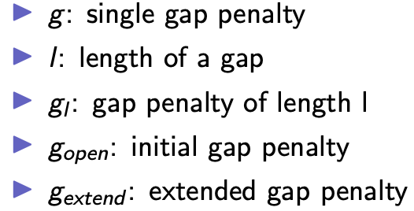

### 6.3.3 Lineær gap straff

Det er det samme som vårt enkle poengskjema. Den behandler et gap med flere blanks som et resultat av flere mutasjoner. Et gap med lengde *l* kan beregnes som: *gl = g × l*.

**Eksempel på et gap med lengde 2**

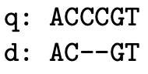

* Poengsummen til gapet (bare gap-delen) er 10 når g = 5.

### 6.3.4 Affine gap straff

* Den behandler et gap med flere blanks som et resultat av en enkelt mutasjon. Et gap med lengde *l* kan beregnes som:



**Eksempel på et gap med lengde 2**

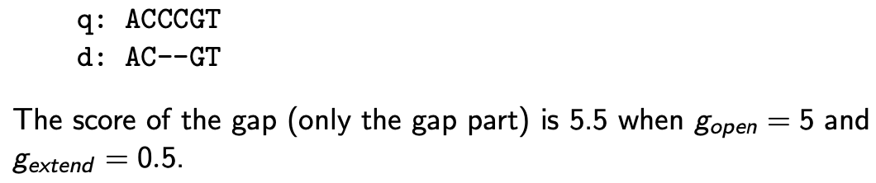

### 6.3.5 Konstant gap straff

* Det ligner på affin gap-straff, men poengsummen er uavhengig av gaplengden. Et gap med lengde *l* kan beregnes som:

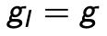

**Eksempel på et gap med lengde 2**

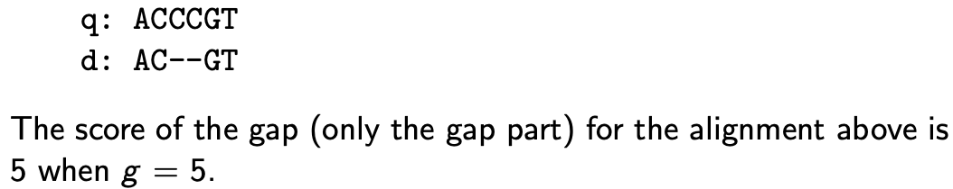

## 6.4 Affine gap straffer med en enkelt DP-tabell

### 6.4.1 DP for generell gapstraff

* Vi må endre DP slik at ekstra celler sjekkes for å finne den optimale poengsummen til en celle.

**Celleoppdateringsregel for generell gapstraff**



**Kompleksitet:** O(n * m^2 + n^2 *m) (kubikk! i sekvenslengde) husk: DP med lineære gap-straff har kompleksitet O(n · m)

### 6.4.2 Eksempel på celleoppdatering

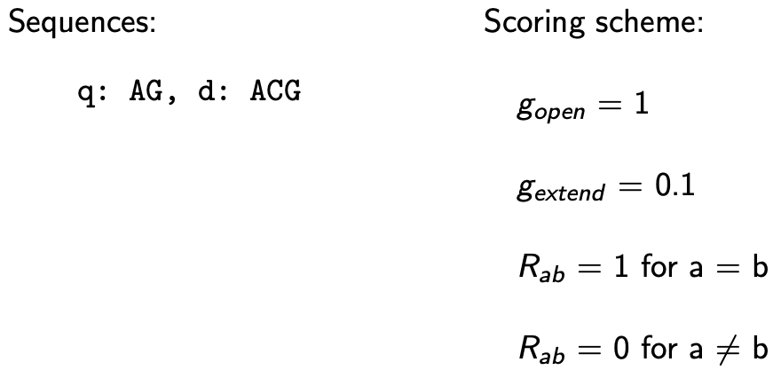

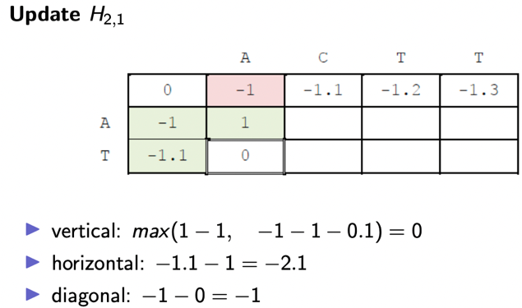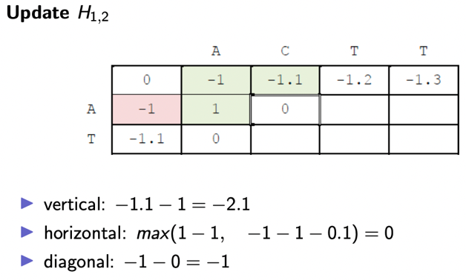

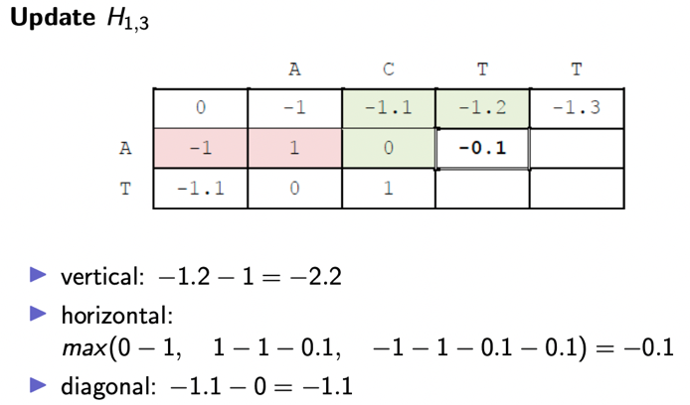

## 6.5 Affine gap straffer med tre DP-tabeller

DP kan **effektivt** løse affine gap straffer med **tre** tabeller.

**Kompleksitet**: O(n · m) (bare lineær i sekvenslengde, samme som standard DP-algoritme for lineære gapstraff)

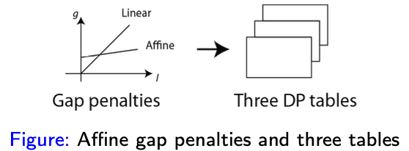

### 6.5.1 Tre DP-tabeller

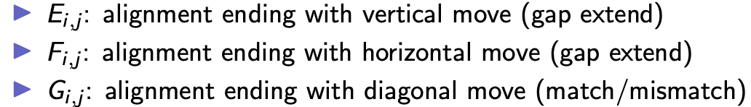

### 6.5.2 Celleoppdateringsregel for de tre tabellene

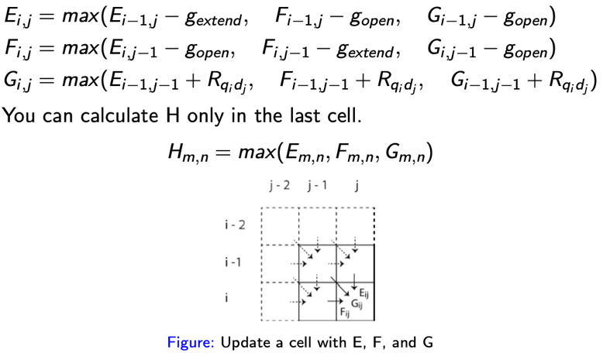

**Gjentakelsesregler når i = 0 eller j = 0**

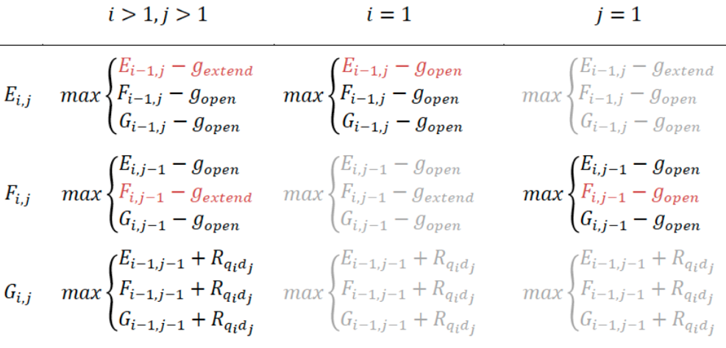

### 6.5.3 Eksempel på oppdatering av DP-tabeller med affine gap

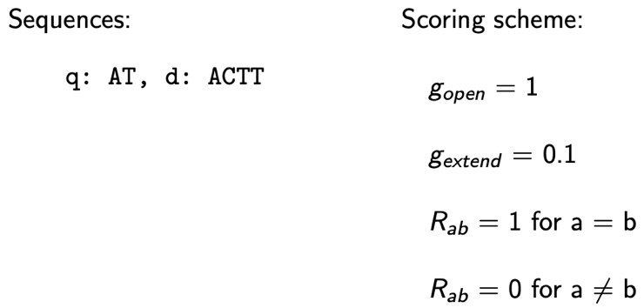

**Initialisering:**

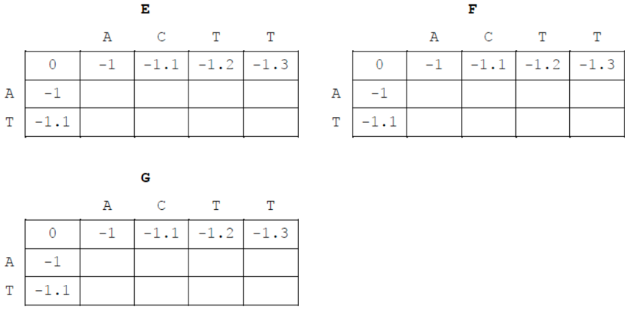

**Oppdater den første raden**

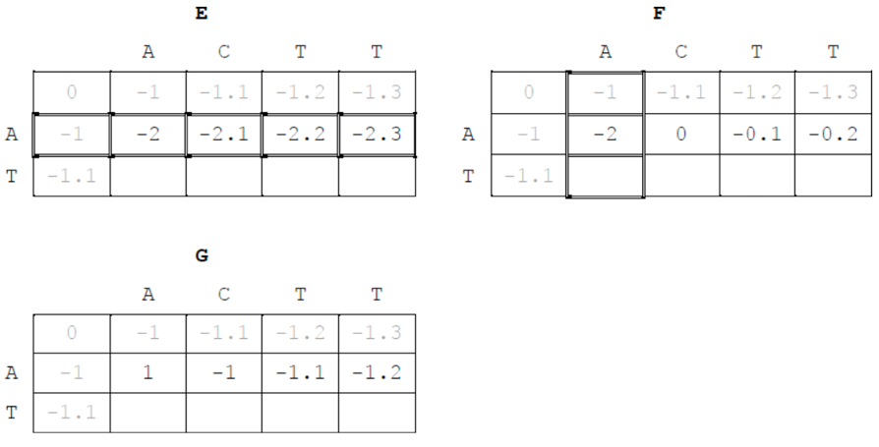

**Oppdater den andre raden**

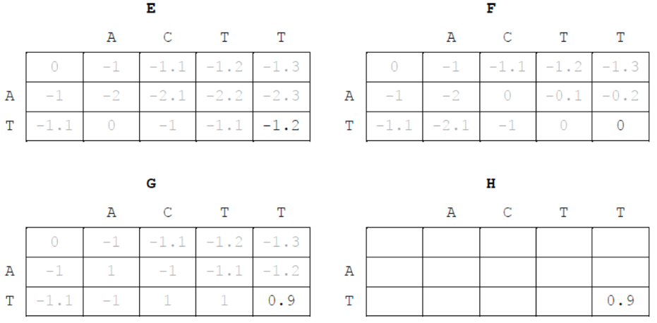

**Oppdater H**

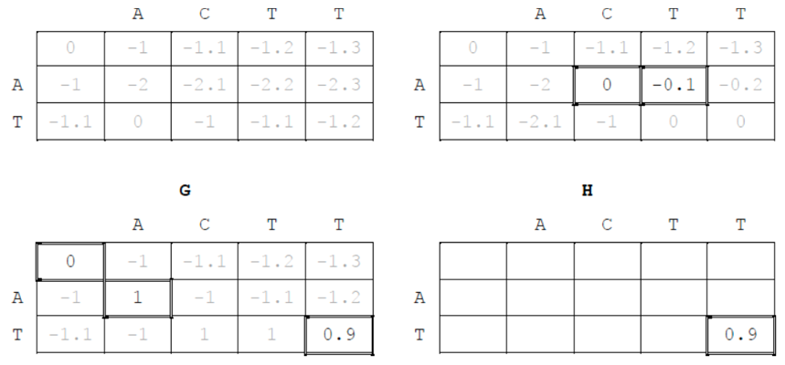

**Tilbake spor**

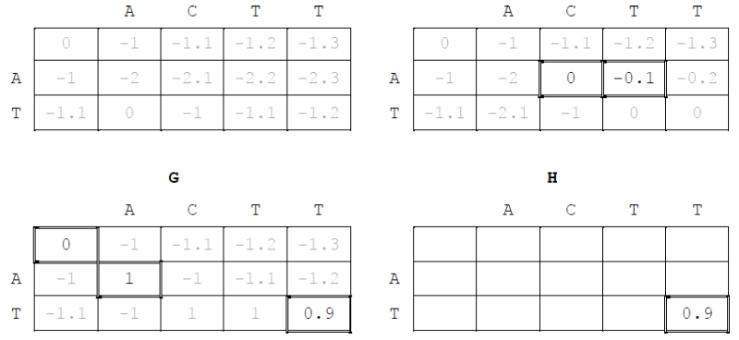

* Optimal justering:

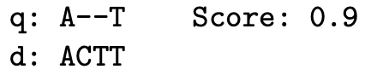

### 6.5.4 Konstant gap straff

DP med konstant gap penalty kan løses på samme måte som affine gap penalty.

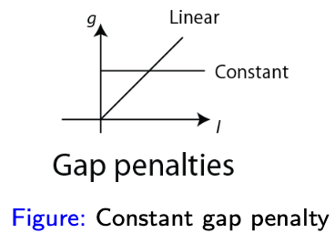

# **7 Databasesøk med BLAST**

## 7.1 Antibiotika resistens og genoverføring

* 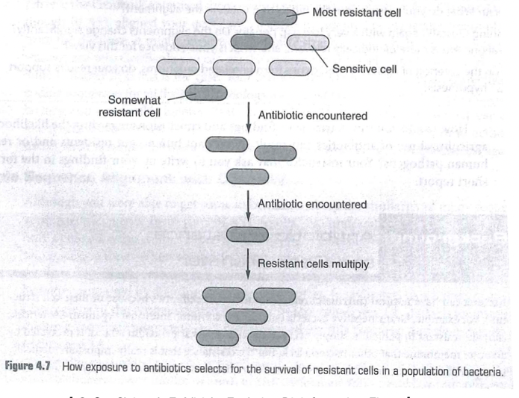**Antibiotika:** medisiner som selektivt dreper bakterier uten å skade menneskelige verter, og dermed redder millioner av liv.
* **I dag:** drastisk økning av (ervervet) **antibiotika resistens bakterier** som ikke lenger drepes av vanlige antimikrobielle legemidler (f.eks.; tuberkulose, lungebetennelse, diaresykdom og stafylokokkinfeksjoner)
* Resistens er resultatet av **seleksjon for mutanter** som kan overleve antibiotikabehandling
* Utbredt bruk av antibiotika 🡪 økt eksponering av bakteriell 🡪 eskalert selektivt trykk og rask utvikling av stammer som trives når antibiotika dreper deres mottakelige kusiner

Sterk vitenskapelig tro: **overforbruk av antibiotika** er en viktig bidragsyter til utvikling og spredning av resistens

* Forbud mot ikke-terapeutisk bruk av antibiotika i landbruksdyr og matvarer i EU siden 2006
* Ingen slik lovgivning er ennå på plass i USA (28 millioner tonn landbruksbruk mot 3 millioner tonn til menneskelig bruk per år.)
* Motargument: ingen **årsakssammenheng** er definitivt etablert mellom jordbruksantibiotika og antibiotika resistente sykdomsbakterier hos mennesker
* Intensiv bruk av antibiotika hos dyr øker forekomsten av antibiotika resistente bakterier hos dyr.
* **Hvordan kan en mikrobiolog avgjøre eksperimentelt om disse bakteriene er en viktig kilde til resistensgener for bakterier som forårsaker sykdom hos mennesker?**
  + Nye gener (inkludert de som lar bakteriecelle motstå et antibiotikum) oppstår ved **tilfeldig mutasjon**, som er **sjelden** = vertikal genoverføring
  + Når disse genene eksisterer i et bakteriesamfunn, kan de raskt overføres fra en bakterie til en annen (vanligvis på **plasmider**: små sirkulære, ekstrakromosomale DNA-molekyler som kan replikker uavhengig) = horisontal genoverføring. F.eks. ved celle-til-celle-kontakt (konjunksjon), ved hjelp av et bakterievirus (transduksjon), eller ved direkte opptak av DNA frigjort i miljøet (transformasjon)

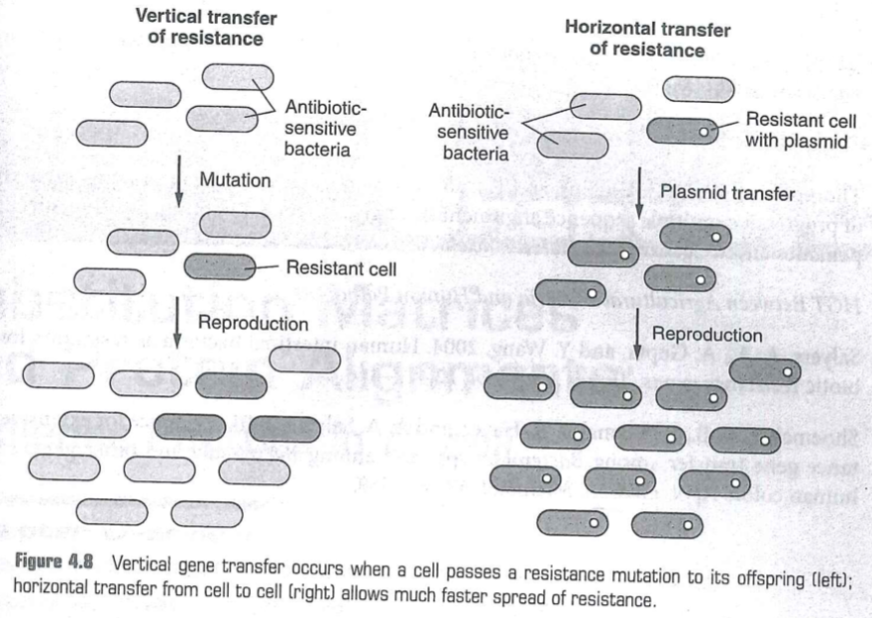

**Reservoarhypotese:**

* Hvis menneskelige patogener har de samme antibiotika resistens genene som bakterier fra husdyr, vil det tyde på at HGT oppstår mellom dem, noe som støtter konklusjonen om at økt resistens blant landbruksbakterier faktisk er farlig for mennesker helse.
* Abibail Salyers et al (2001): bruk av bioinformatikk for å lete etter bevis for at bakterier som bor i menneskets tarm hadde vært mottakere av antibiotika resistens gener fra bakterier funnet i husdyr

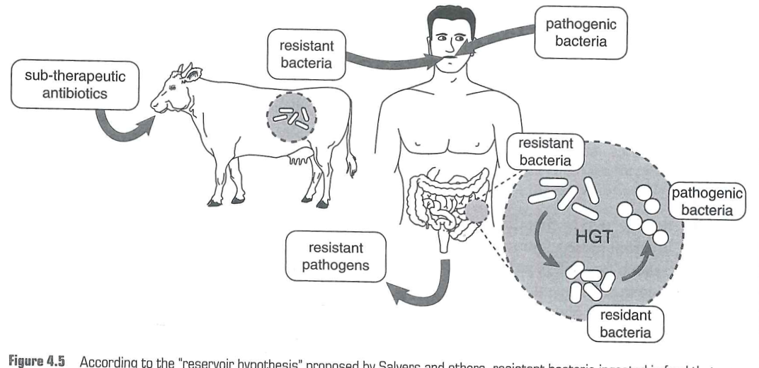

**Bioinformatikk tilnærming** av Salyers et al. (2001):

* Brukte lokal parvis justering for å hente gener fra GenBank som ligner på et bestemt resistens gen
* Undersøkt hvor lik (med tanke på en alignment-score) genene fra *ubeslektede* arter er
* Resistens gener som var > 95% identiske ble antatt å være et resultat av genoverføringshendelse mellom arter
  + Krever **rask** sammenligning av **en** sekvens **med mange** (og samtidig justering av flere sekvenser)
  + BLAST (basic local alignment search tool) er det mest populære verktøyet for å finne homologe sekvenser i storskala sekvensdatabaser

## 7.2 Søk i sekvensdatabaser

Siden biologiske databaser inneholder et stort antall sekvenser, brukes heuristiske søkemetoder vanligvis for databasesøk. De kan sammenligne en spørringssekvens med hele databasen og returnere alle samsvarende sekvenser i løpet av sekunder. Selv om de kanskje ikke finner optimale justeringer, håndterer de store datamengder ekstremt raskt samtidig som de finner løsninger som er akseptabelt nær optimale.

### 7.2.1 Mål med søk i sekvensdatabaser

* Finn homologier
* Finn segmenter med viktig funksjonalitet

### 7.2.2 Hoved prosedyrer for sekvenssøk

* Utføre lokal parvis justering
* Evaluer justeringene statisk

### 7.2.3 Estimert beregningstid for dynamisk programmering (DP)

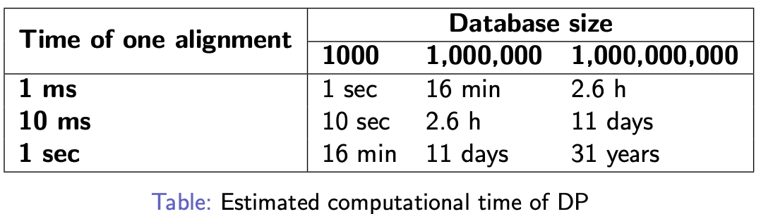

### 7.2.4 Heuristisk tilnærming

* Trenger å søke etter milliarder av oppføringen
* Avveining mellom nøyaktighet/posisjon og hastighet
* Bruk n-gram basert søk
* BLAST (basiv local alignment serch tool)
* BLAT (BLAST-lignende justeringsverktøy)

## 7.3 BLAST

* BLAST gjør ikke en fullstendig justering for hver sekvens, men deler opp spørringssekvensen i korte "ord" kalt k-**tupler** (eller n-gram): undersekvenser k (n) tegn lange
* Standardinnstillingen for k er 11 for DNA-justeringer og 3 for proteinjusteringer
* BLAST søker så nære treff (med en poengsum over en gitt **terskel** **T**) mellom disse korte sekvensene og hver databasesekvens; denne prosessen er kjent som **seeding**
* Der den finner en god match, utvides ordparene så lenge den totale poengsummen øker
* Et ordpar som kan utvides til en (uavkortet) justering med en poengsum over en forhåndsdefinert **terskel S**, refereres til som et **høyscoret par (HSP)**
* Til slutt blir den lokale justeringen optimalisert ved hjelp av en eksakt algoritme (hull introduseres)

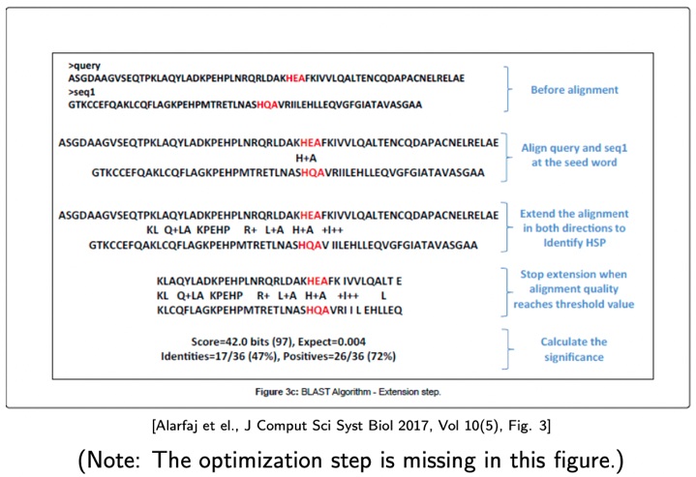

* BLAST beregner deretter den statistiske sannsynligheten for at en gitt poengsum vil skje basert på en tilfeldig justering av ikke-relaterte sekvenser (e-verdien) og bestiller matchende sekvenser i henhold til dette målet for statistisk signifikans
* BLAST rapporterer tilbake til brukeren en grafisk visning av treffene, detaljer om hvert treff og de faktiske justeringene mellom spørringssekvensen og de øverste matchende databasesekvensene
* Justering av k-tuppelverdien:
  + Å redusere ordstørrelsen gjør det mulig å identifisere sekvenser som samsvarer dårligere (nyttig når likheten mellom søket med andre sekvenserte gener er svak) og er også nødvendig hvis spørringssekvensen er veldig kort

Parametere relatert til kvaliteten på et samsvar:

* **Maks poengsum**: poengsummen til det best matchende segmentet (husk at dette er en lokal justering, ikke en global)
* **Total poengsum**: den totale poengsummen for alle samsvarende segmenter funnet (samme som maksimal poengsum hvis det bare er ett matchende segment)
* **Forespørselsdekning**: prosentandelen av søkesekvensen som samsvarte med en del av samsvaret
* *e***-verdi**: et statistisk mål som vurderer hvor sannsynlig det er at et samsvar med denne gode vil oppstå ved en tilfeldighet i en database av en bestemt størrelse. Jo lavere *e*-verdien er, jo mer sannsynlig er det at de to sekvensene er virkelig like og ikke bare tilfeldige treff. To identiske sekvenser har en *e*-verdi på null.
* **Max ident**: prosentandelen av nukleotider som er identiske mellom spørringen og målsekvensene innenfor de matchende regionene.

## 7.4 N-gram basert søk

Å bruke n-gram er en nyttig metode for å finne segmentpar

### 7.4.1 Tilsvarende eller relaterte begreper til n-gram

* Q-gram
* N-bokstavord, k-bokstavord
* N-tuppel, k-tuppel
* N-mer, ...

### 7.4.2 Lag n-gram

Å dekomponere en gitt sekvens til n-bokstavord skaper en liste med n-gram

Eksempel:

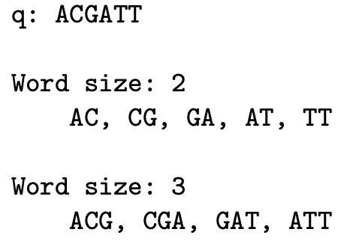

### 7.4.3 Finn segmentpar i databasesekvenser

N-gram kan brukes til å finne segmentpar

Eksempel:

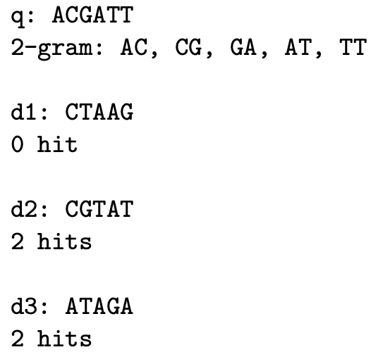

## 7.5 Oppslagstabell over matchende n-gram

En oppslagstabell kan brukes for å effektivt finne n-gram-treff

### 7.5.1 Terminologi

* Indekser: posisjoner i q
* Matchende n-gram: Mulig matchende n-gram etter terskelscore T

### 7.5.2 Eksempel på å lage en oppslagstabell

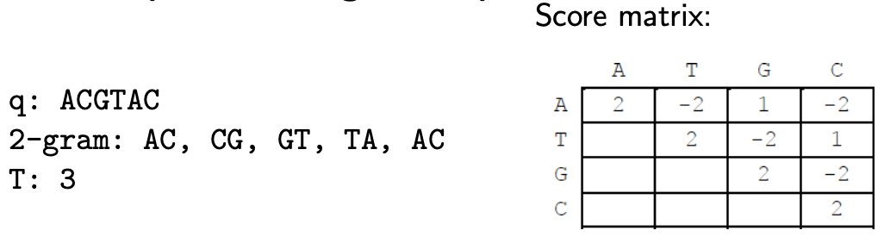

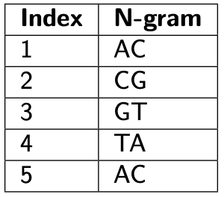**Trinn 1. indeks for q**

* Legg til indekser til alle n-gram

**Trinn 2. antall segmentpar og matchende n-gram**

* Beregne poengsum mellom den første n-gram AC og alle dens samsvarende n-gram

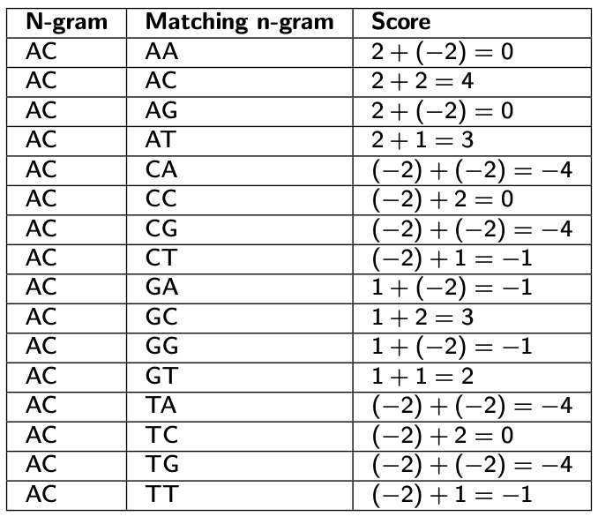

* Bruke terskel T = 3

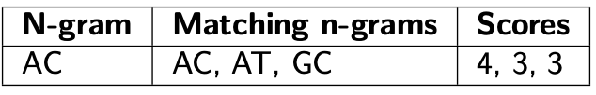

* Gjenta samme prosedyre for alle n-gram av q og legg til indeksen deres

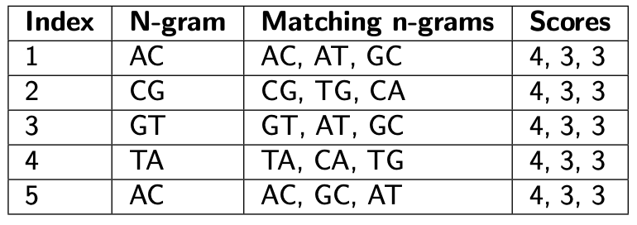

**Trinn 3. oppslagstabell over samsvarende n-gram**

* Transformer tabellen ovenfor for å lage en oppslagstabell med samsvarende n-gram

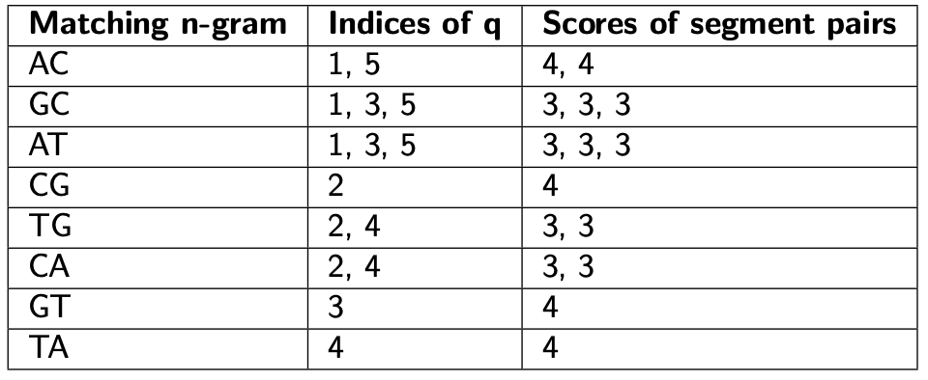

**Trinn 4. søk**

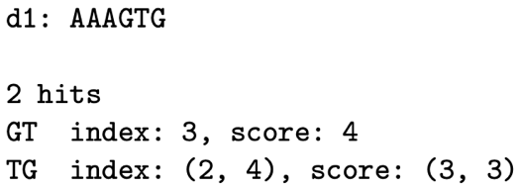

Tabellen nedenfor viser forhåndsberegnet skårer for 2-grams segmentpar

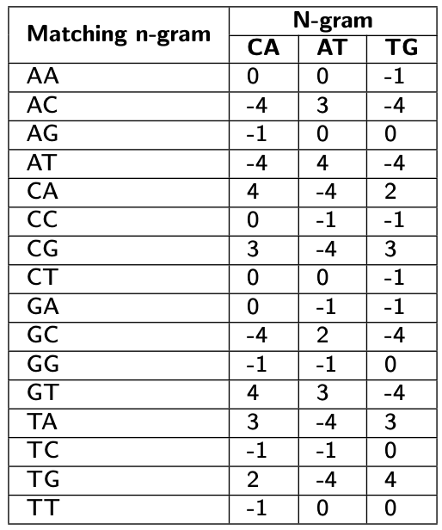

## 7.6 Finite-state maskin med n-gram

Finite-state maskin muliggjør effektivt databasesøk ved å utvide det grunnleggende n-gram baserte søket.

### 7.6.1 Antall potensielle matchende n-gram

Antall potensielle n-gram øker med alfabetstørrelsen og ordstørrelsen.

**DNA:**

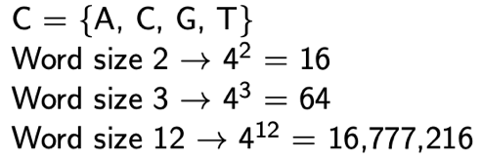

**Protein:**

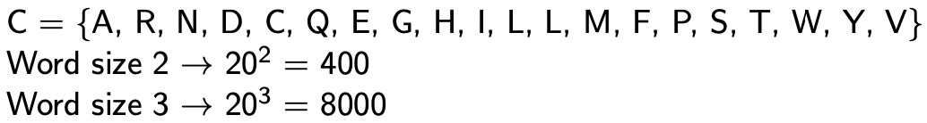

### 7.6.2 Finite-state maskin

En finite-state maskin kan brukes til å skanne databasesekvenser i stedet for å bruke en oppslagstabell. Finite-state maskiner er vanligvis raskere enn oppslagstabeller.

**Eksempel på å lage en finite-state maskin:**



Oppslagstabell:

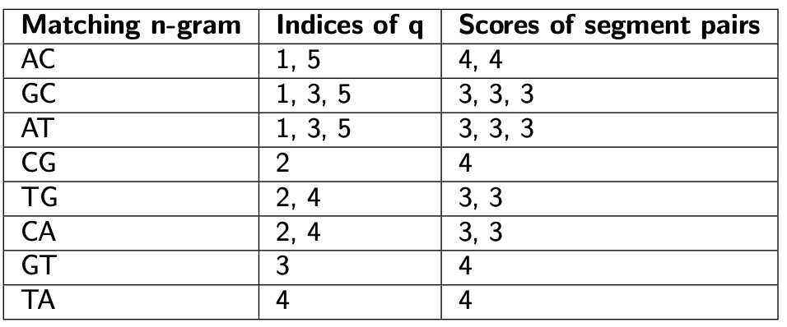

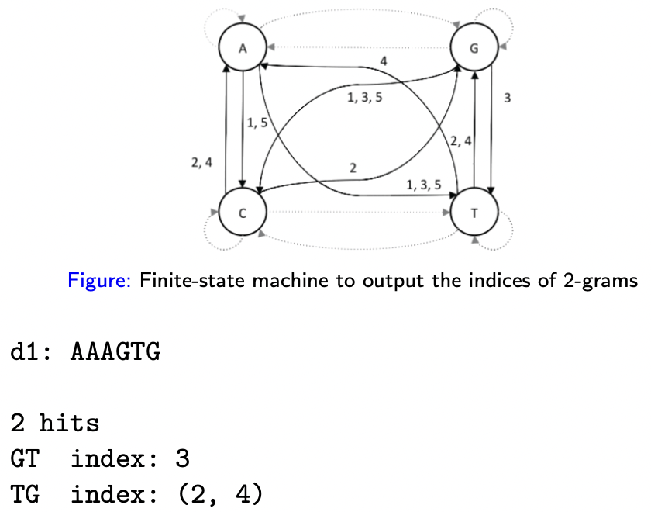

# **8 Substitusjonsmatriser og proteinjusteringer**

## 8.1 Aminosyrer, proteinsekvenser og funksjon

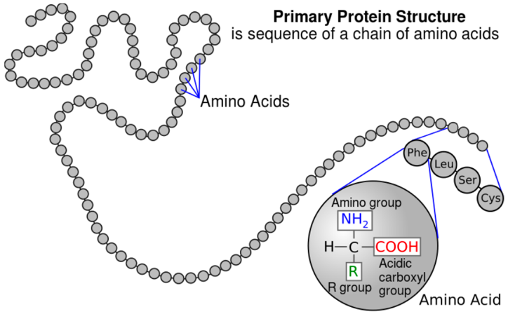

* Aminosyrer er små molekyler som består av en karboksylgruppe (COOH), en aminogruppe (NH3) og et hydrogenatom alle festet til et sentralt karbon.
* Det som skiller ulike aminosyrer er en fjerde gruppe, kalt sidekjeden
* det er 20 forskjellige aminosyrer som brukes i proteiner, representert med en tre-bokstavsforkortelse eller en en-bokstavskode
* Proteiner har forskjellige kjemiske egenskaper: deres størrelse, enten de er hydrofile (i stand til å samhandle med vann og ladede molekyler) eller hydrofobe (fet, ikke i stand til å samhandle med vann), deres ladning, ...
* Nukleotidsekvensen til et gen bestemmer direkte den lineære sekvensen av aminosyrer, kalt proteinets **primære struktur**

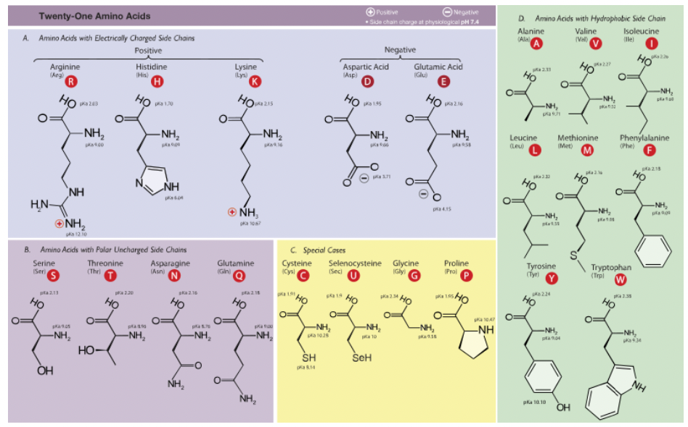

* den primære strukturen begrenser interaksjonene mellom aminosyrene og dermed (sammen med dets lokale miljø og noen ganger interaksjoner med andre proteiner) hvordan proteinet vil foldes til en funksjonell **tredimensjonal struktur**
* Proteinet kan bare foldes riktig hvis det har passende aminosyrer med passende sidekjeder og egenskaper på bestemte steder
* På samme måte avhenger dets interaksjon med andre molekyler av å ha aminosyrer med de riktige kjemiske egenskapene på de riktige stedene
* To proteiner som har lignende funksjoner (f.eks. DNA-binding) har sannsynligvis **lignende strukturer**
* Utfordringen er å finne ut hvor like to aminosyresekvenser er
* I utgangspunktet var forståelsen av de kjemiske egenskapene til aminosyrer det eneste reelle middelet for å avgjøre likhet
* Når sekvensene til mange proteiner ble kjent (først gjennom direkte sekvensering av proteiner, men senere ved å utlede aminosyresekvenser fra den mye enklere prosessen med DNA-sekvensering), ble det mulig å bruke en evolusjonær måling
* Sannsynligheten for en bestemt substitusjon kan bestemmes ved å se hvor ofte den faktisk har skjedd i løpet av evolusjonstiden
* Dette gjøres ved å justere proteiner som allerede er vist å være like ⇒ dette er grunnlaget for vanlig brukte **substitusjonsmatriser**

## 8.2 Proteinjustering og ledetråden for å fungere

* DNA- og RNA-justering er «bindene» for den genetiske koden.

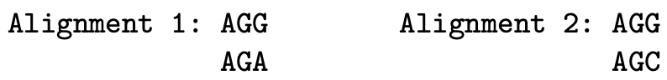

* Begge justeringene har samme poengsum (2 treff, 1 mismatch), men AGG og AGA koder begge for arginin, mens AGC koder for serin, en ganske annen aminosyre som kan ha en betydelig effekt på proteinet! Derfor har justering 1 ingen selektiv ulempe og er mer sannsynlig å representere ekte evolusjonær slektskap enn justering 2.
* ⇒ justere aminosyresekvenser av to proteiner i stedet for nukleotidsekvensene til genene deres

Mens nukleotider enten er like eller forskjellige, kan aminosyrer være **identiske, like eller forskjellige**.

* **Eksempel**:
  + Argenin og lysin er kjemisk like: begge er positivt ladede aminosyrer av lignende størrelse
  + En endring fra argenin til lysin kan gjøre mindre forskjeller i strukturen eller funksjonen til proteinet enn en endring fra arginin til det mindre, uladede serinet
* 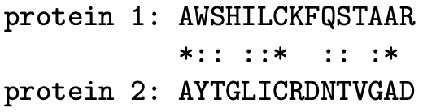**Notasjon**:
  + Justering av to aminosyresekvenser i en-bokstavskode som rapporterer både identiske (*) og lignende (:) aminosyrer:
* **Arbeidsflyt for genetisk analyse**
  + identifisere et gen
  + utlede aminosyresekvensen til proteinet
  + bruk justering for å finne lignende proteiner (othologer eller paraloger)
  + hvis de relaterte proteinene har kjente funksjoner, kan man anta at det nye proteinet har samme eller lignende funksjon
* **Viktig:**
  + Bioinformatikk kan bare gi hypoteser om proteinfunksjon; genetiske og biokjemiske eksperimenter i laboratoriet er nødvendige for å teste disse hypotesene

## 8.3 Proteinjustering og substitusjonsmatriser

**Substitusjonsmatrise** = en tabell med poengsum for forskjellige par av aminosyrer; justering av to like aminosyrer bør få en høyere poengsum enn justering av to forskjellige

* **ingen standard** tilgjengelig for å beskrive aminosyrelikhet
* ofte bruk av applikasjonsspesifikke matriser
* to hovedkonsepter for konstruksjon av substitusjonsmatriser: kjemiske egenskaper eller evolusjonsavstand

Substitusjonsmatrise basert på **hydrofobicitet** (kjemisk egenskap):

Enkelt poengskjema (kan gjøres mye mer komplisert): eksakt samsvar = 1, både hydrofil/hydrofob = 0,5, en hydrofob og en hydrofil = 0

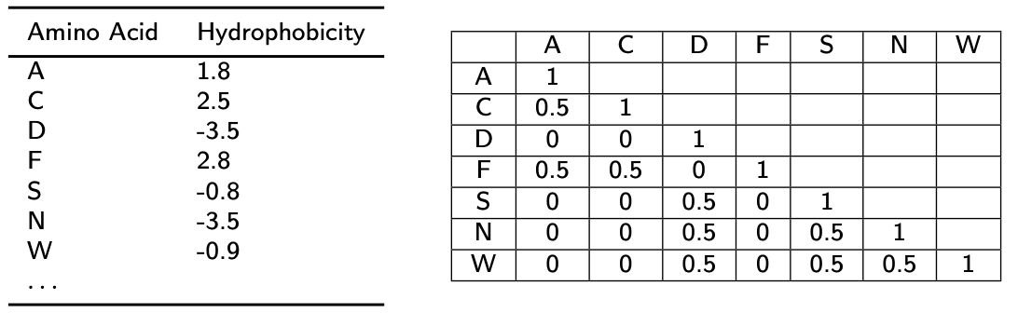

**Ulempe** med substitusjonsmatriser basert på kjemiske egenskaper: reflekterer ikke hvilke substitusjoner som faktisk er sannsynlige

PAM-matriser (punktakseptert mutasjon):

* En akseptert mutasjon av et protein er en mutasjon som ikke i det hele tatt eller bare i liten grad endrer dens biologiske funksjon, slik at denne mutasjonen kan overføres til neste generasjon.
* To proteiner s og t sies å være én PAM-enhet fra hverandre eller ved PAM-avstand 1 hvis s ble transformert til t av en sekvens av aksepterte punktmutasjoner (dvs. substitusjoner av enkelt aminosyrer, ikke innsettinger eller delesjoner) slik at det skjer en punktmutasjon per 100 aminosyrer i gjennomsnitt (svært nært beslektede sekvenser!).
* PAMk-matrisen er en scoringsmatrise som er egnet for sammenligning av proteinsekvenser som er k PAM-enheter fra hverandre (mindre nært beslektede sekvenser). Merk: Disse sekvensene er ikke nødvendigvis forskjellige i k prosent av posisjonene, siden flere mutasjoner kan forekomme i samme posisjon.

**Hvordan bestemme PAMk-matrisene?**

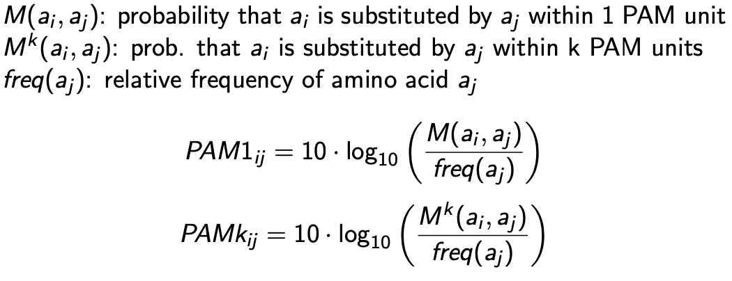

* Brøkdelen M(ai , aj )/freq(aj ) kalles oddsratio.
* Den sammenligner hypotesene om at aminosyre j oppstår på grunn av evolusjonær bevaring av en substitusjon med hypotesene om at dens forekomst er tilfeldig.
* Hvis dette oddsforholdet er 1, er det ikke større sannsynlighet for å bytte ut enn sjansen for å finne aj tilfeldig.
* Hvis en substitusjon sannsynligvis er evolusjonært bevart, øker dette forholdet, og hvis det velges bort, synker forholdet.
* log10 er tatt for enkelhets skyld: **log-oddsforholdet** er mer positivt for sannsynlige (konservative) substitusjoner og mer negativt for usannsynlige (ikke-konservative) substitusjoner.
* For ytterligere bekvemmelighet tillater multiplikasjon med 10 avrunding til nærmeste heltall.

**BLOSUM-matrisene:**

* konseptuelt lik PAM-matriser
* **treningssett**: rundt 500 grupper med lokale justeringer der uavdekkede blokker av aminosyresekvenser hadde blitt bevart
* **skåring** er igjen basert på et log-odds-forhold: loggen for frekvensen som to aminosyrer justeres med i en multippel justering delt på forventet frekvens for en tilfeldig justering
* som med PAM, jo mer positiv poengsummen er, desto mer sannsynlig er det at en bestemt substitusjon vil skje
* standardmatrise for BLAST-søk er BLOSUM62, som betyr en BLOSUM-matrise beregnet ved å velge blokker som er mer enn 62 % identiske

**PAM eller BLOSUM?**

* begge gir generelt lignende resultater
* noen forskere foretrekker PAM fordi den er basert på global justering og generering av et innledende fylogenetisk tre, mens BLOSUM er basert på lokal justering og en implisitt evolusjonsmodell
* **Viktig:** Ved justering av fjernt beslektede proteiner, brukes en PAM-matrise med høyt tall (f.eks. PAM250) eller BLOSUM-matrise med lavere nummer (f.eks. BLOSUM45), mens PAM1 eller BLOSUM85 kan brukes for nært beslektede proteiner
* PAM120 og BLOSUM62 vanligvis brukes til initial database søker når det ikke er valgt et spesifikt sett med sekvenser for sammenligning
* lavnummererte PAM-matriser som PAM30 og PAM70 anbefales ofte for søk som involverer korte sekvenser

## 8.4 Scoring med substitusjonsmatriser

* substitusjonsmatrisen kan fungere som en **scoringsmatrise**
* i stedet for en enkelt kampscore, blir kampresultatene verdier langs diagonalen (sannsynligheten for ikke å endre aminosyre), og mismatch-skårene slås opp i matrise basert på de spesielle aminosyrene som sammenlignes med hvert punkt
* **gap-straffen** er ikke inneholdt i matrisen:
  + skal være sammenlignbar med skalaen brukt i substitusjonsmatrisen
  + f.eks. PAM250 varierer fra -5 til 15, så man kan velge en gap-straff på 0 (i hovedsak det samme som en tilfeldig aminosyre), -5 (så ille som verste mismatch), eller kanskje til og med -6 (verre enn den verste mismatchen)
  + Merk: effekten av en enkelt aminosyresletting vil sannsynligvis være mye mindre ekstrem enn en enkelt nukleotidsletting, så man vil kanskje ikke over-straffe hull

# **9 Evaluering av justeringspoeng**

## 9.1 Statistisk analyse

* Når den optimale tilpasningsskåren mellom to sekvenser er bestemt, utføres statistiske tester for å avgjøre om poengsummen er høy nok til å foreslå homologi.
* For å gjøre dette, må vi vite hva som forventes ved en tilfeldighet. En likhetsskår med lav sannsynlighet for å oppstå ved en tilfeldighet sies å ha høy **statistisk signifikans**, det vil si at de to sekvensene sannsynligvis er homologe.

### 9.1.1 Hypotesetesting

* Hvordan tester man signifikans?
  + Ide: en påstand («2 sekvenser er homologe») antas å være gyldig hvis mot påstanden
  + (H0: «ikke homolog») er usannsynlig
  + 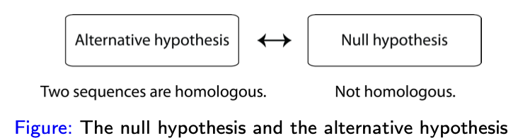(merk: med mindre det er ett enkelt alternativ til nullhypotesen, forteller ikke avvisningen av den oss hvilket av alternativene som kan være det riktige)

### 9.1.2 P-verdi

* «P-verdien er definert som sannsynligheten for å oppnå ett resultat lik eller mer ekstremt enn det som faktisk ble observert, forutsatt at nullhypotesen er sann»
* (P-verdien er IKKE sannsynligheten for at nullhypotesen er sann eller sannsynligheten for at den alternative hypotesen er usann.)

### 9.1.3 Signifikansnivå (α)

* Et resultat sies å være statistisk signifikant hvis det lar oss forkaste nullhypotesen
* Signifikansnivået bør velges for å indikere sterke/svake bevis mot nullhypotesen
* Signifikansnivåene 0.05 og 0.01 brukes ofte i biovitenskap.
  + Statistisk signifikant: α = 0.05
  + Statistisk svært signifikant: α = 0.01
    - **Hvis p < α, forkastes nullhypotesen**
* Hoved kritikk: akseptere den alternative hypotesen for enhver p-verdi < α uten andre støttende bevis (andre viktige faktorer: kvaliteten på målingen, gyldigheten av antakelsen, osv.)

### 9.1.4 Underliggende (bakgrunns) poengfordelinger

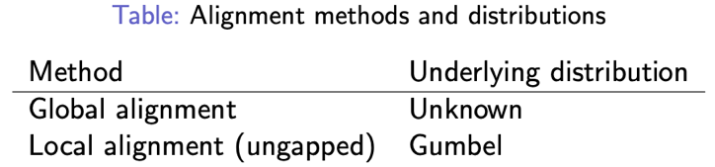

* Den underliggende fordelingen av globale justeringspoeng er ukjent på grunn av det faktum at skårene vokser proporsjonalt med lengden på sekvensen og små endringer i skåringssystemet kan gi en annen justering.

## 9.2 Evaluering av global tilpasning

* Ide: generer distribusjonen for globale justeringspoeng ved å generere tilfeldige sekvenser

### 9.2.1 Tilfeldig generering av sekvenser

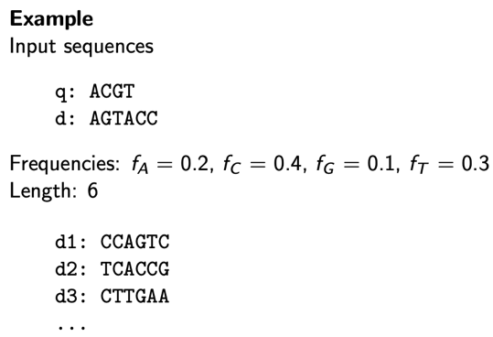

* Man må vurdere passende lengde og sammensetning av aminosyrer eller nukleotider når man lager randomiserte sekvenser
  + Ekte sekvenser som stokkes for å bevare komposisjonsegenskaper eller
  + Sekvenser som genereres tilfeldig basert på et DNA-eller en proteinsekvensmodell

### 9.2.2 Frekvensfordelinger

* Universal (f.eks.; protein databasen)
* Global (f.eks.; protein superfamilier)
* Lokal (f.eks.; spørring og databasesekvenser)

### 9.2.3 Ytterligere begrensninger

* Begrensinger på generering av sekvenser vurder ofte
  + Di-aminosyrefrekvenser
  + Sub-regionspesifikke frekvenser

### 9.2.4 Ikke-parametrisk test og p-verdi

* Den enkleste ikke-parametriske testen er å beregne rangeringen av poengsummen for den opprinnelige justeringen som p-verdien,

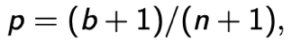

* Hvor b er antall tilfeldig generert skårer over poengsummen til den opprinnelige justeringen, og n er prøvestørrelsen
* N.B. n bør vøre tilstrekkelig stor (f.eks. > 1000) til å estimere en nøyaktig p-verdi.

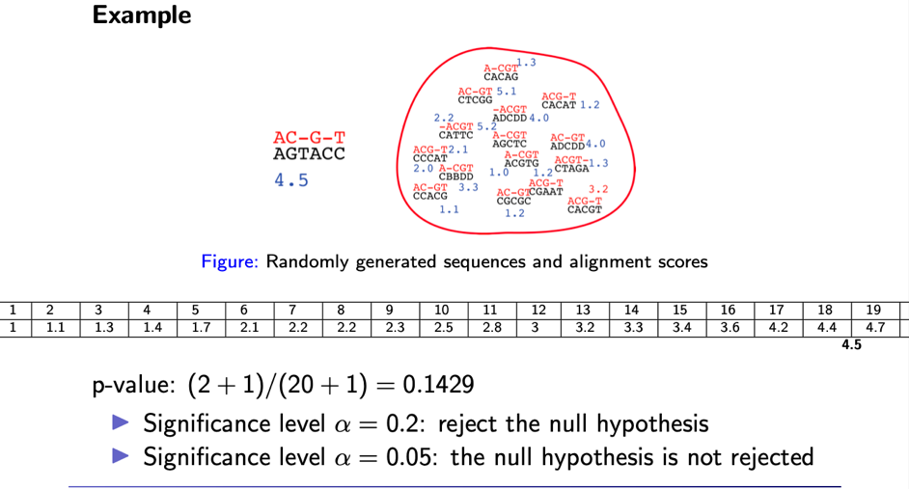

### 9.2.5 Forutsatt normalfordeling

* Z-skåren er antallet standardavvik som innrettingsskåren er over (eller under) gjennomsnittsverdien
* Z-skåren er:

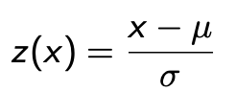

* μ er gjennomsnittet av de tilfeldige skårene
* σ er standardavviket til populasjonen
* Prøvegjennomsnittet (x ̄) og prøvens standardavvik (s) estimeres som følger

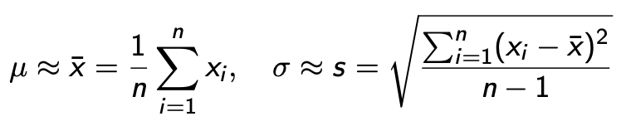

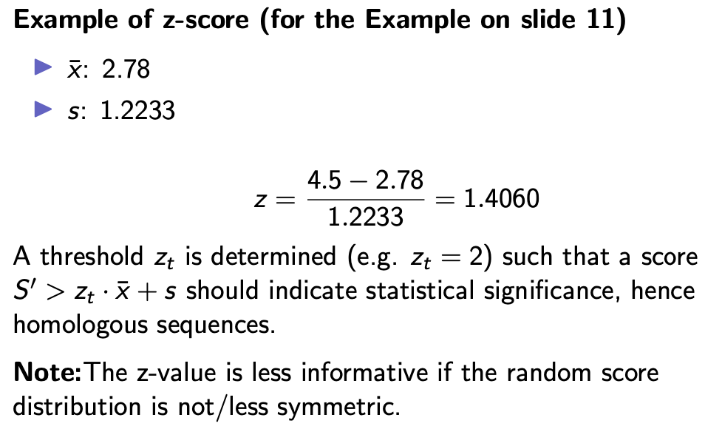

## 9.3 Evaluering av lokal linjeføring

* Den underliggende fordelingen av lokale justeringspoeng er **Gumbel-fordelingen**, et medlem av ekstremverdi fordelingsfamilien

### 9.3.1 Gumbel distribusjon

* Kumulativ distribusjonsfunksjon (CDF):

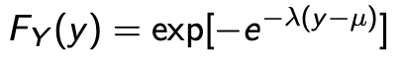

* γ: er en tilfeldig variabel, her: maksimal poengsum for en u-avviklet lokal justering
* Parametere:
  + μ: den modale verdien av fordelingen, karakteristisk verdi
  + λ: et mål på variansen, forfallskonstant

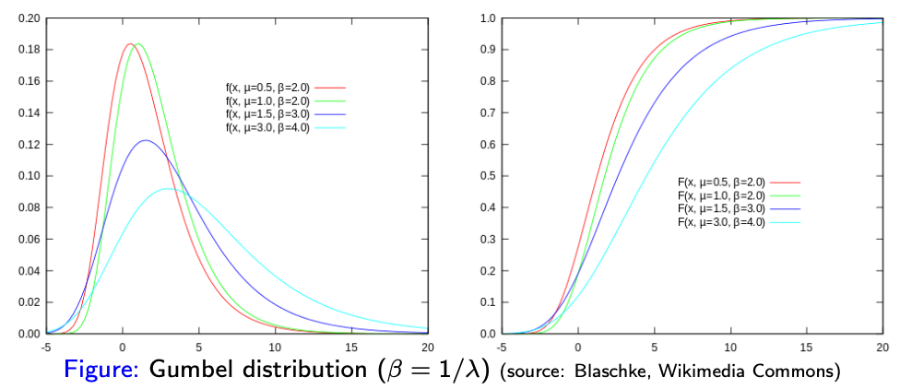

### 9.3.2 Parameter estimering

* P-verdien til Gumbel-fordelingen kan beregnes som:



* Parameteren μ og λ kan estimeres fra det aritmetiske gjennomsnittet y ̄ og variansen s2 til den observerte prøven

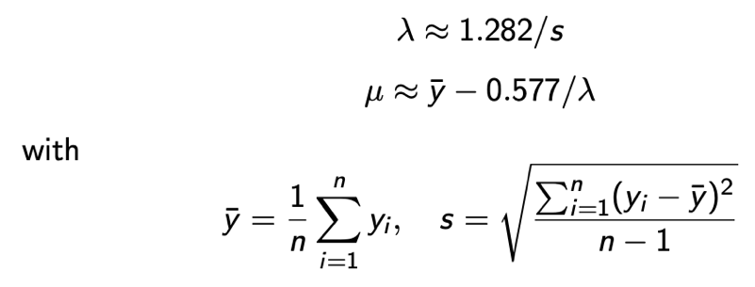

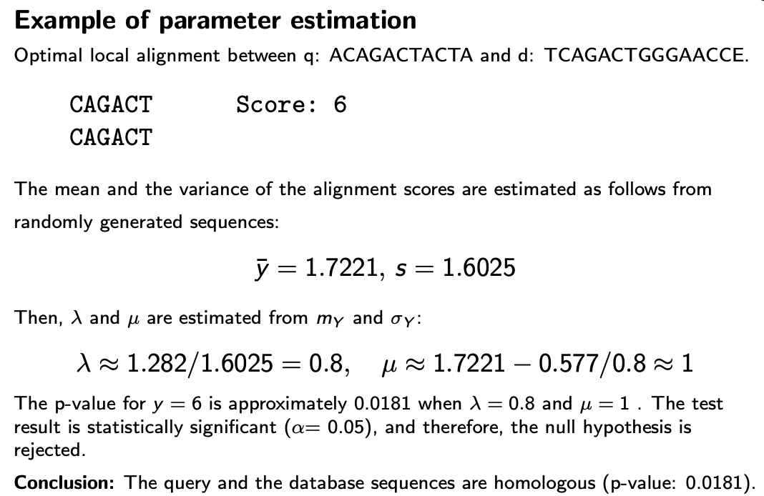

## 9.4 Evaluering av databasesøk

### 9.4.1 BLAST output

* BLAST rapporterer bit-score og E-verdier som kan brukes til evaluering av søkeresultater

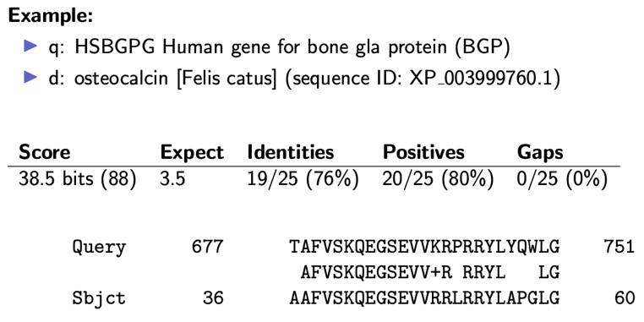

### 9.4.2 Karlin-Altschul statistikk

* Teoretisk analyse for lokal uavsluttede linjer:

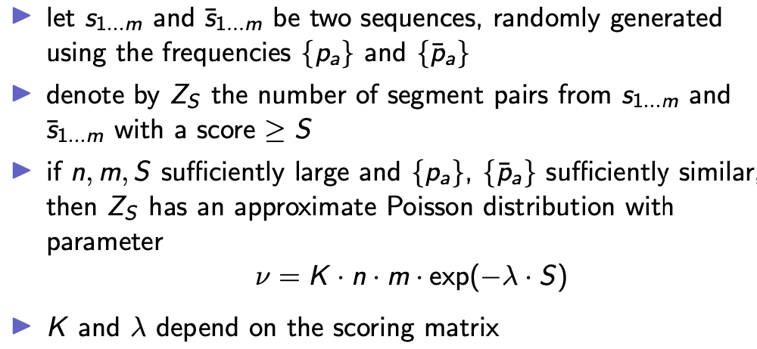

* Parametere for Karlin-Altschul-statistikk:

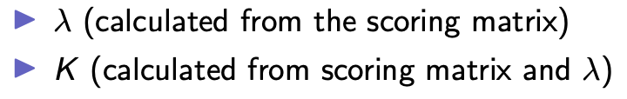

* BLAST forhåndsberegner begge parameterne på en søker-omsu-avhengig måte.

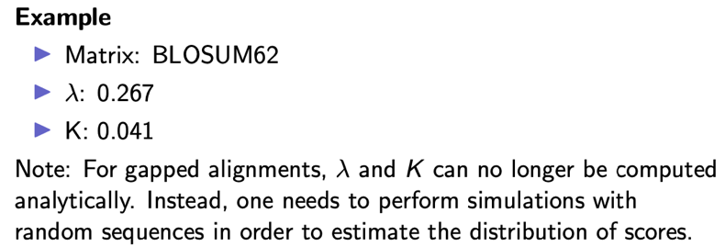

### 9.4.3 E-verdi

* E-verdien er en parameter som beskriver antall treff med poengsum ≥ S som man kan forvente å se ved en tilfeldighet når man søker i en database av en bestemt størrelse
* Det er de forventede verdiene til S (fra Poisson-fordeling)

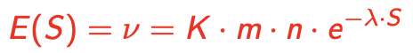

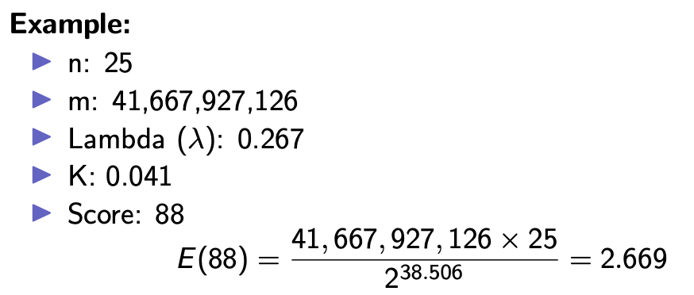

* Hvordan forholder E-verdien seg til P-verdien?
  + P-verdien til en skår S er sannsynligheten for å finne minst ett segmentpar med en skår ≥ S

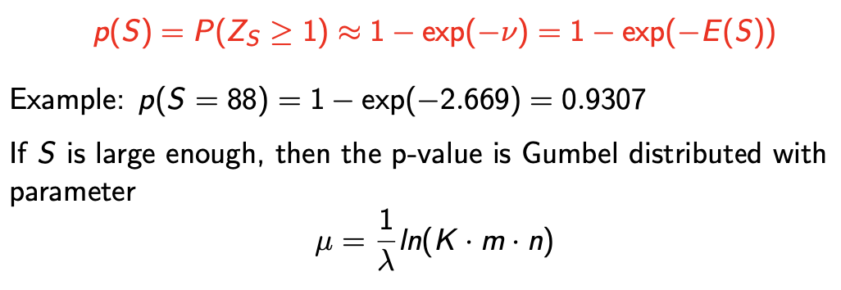

### 9.4.5 Bit-score

* Bit-score S´ evaluerer sekvenslikhet uavhengig av spørringssekvenslengde og databasestørrelse
* Den forventede størrelsen på søkerommet der man vil finne en justering med en (rå) poengsum på minst S ved tilfeldighet alene er (m*n)/ν
* Bit-scoren er definert som tallet S´ som:

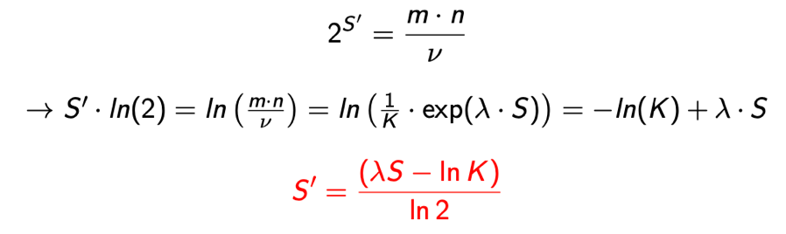

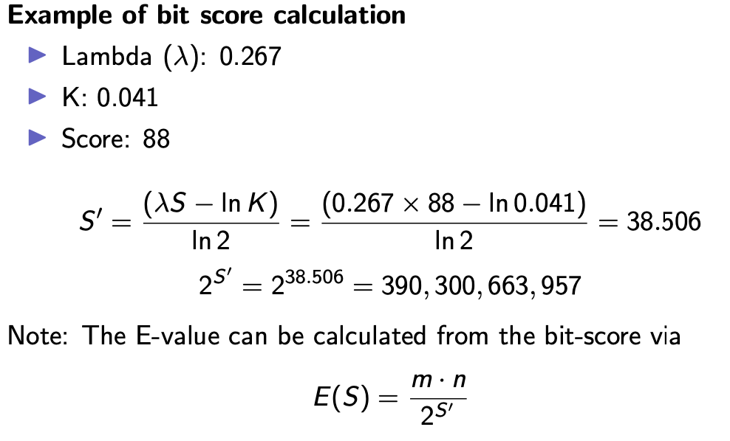

# **10 Modellvurdering**

## 10.1 Evaluering av binære klassifikatorer

* Binære klassifikatorer er matematiske eller beregnings modeller som klassifiserer et inngangsdatasett og produserer utdataene med to etiketter, for eksempel «homolog» / «ikke-homolog»

### 10.1.1 Evaluering av modeller

* Ytelsen til forskjellige modeller kan evalueres under samme testdatasett. Modeller kan være:
  + Algoritmer
  + Poengskjemaer
  + Statistiske modeller
* *Spørsmål*: Hva er en god terskel for en spesifikk utgangsmengde (f.eks. justeringspoeng) for å avgjøre om to justerte sekvenser er homologe eller ikke?

### 10.1.2 Testdata

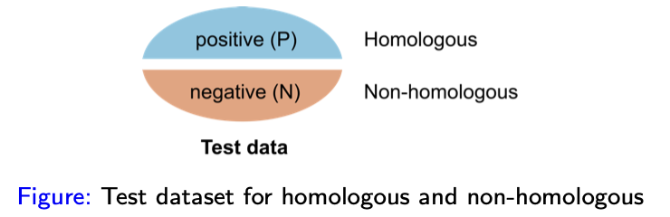

* Den bør inneholde justeringen av både homologe og ikke-homologe sekvenser
  + Positivt: homologe
  + Negativ: ikke-homologe

### 10.1.3 Modellutgang

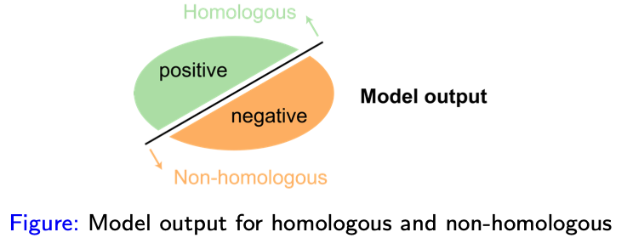

* Ulike modeller gir ofte ut ulike formater av poeng
  + Rå score, bit score, z-score
  + P-verdier, E-verdier
* Terskelverdier brukes til å skille resultater i positive og negative

## 10.2 Forvirringsmatrise

* Utdata fra en modell produserer to falske og to korrekte klassifiseringer

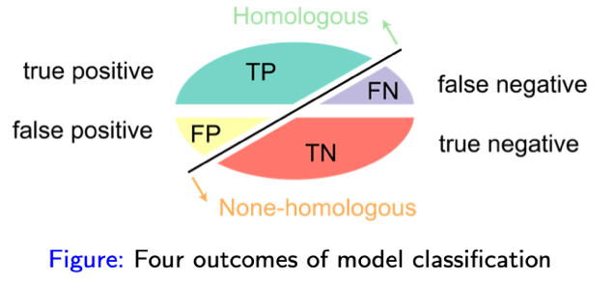

### 10.2.1 Eksempel på modellutgang

* Et testdatasett inneholder 10 positive og 10 negative.

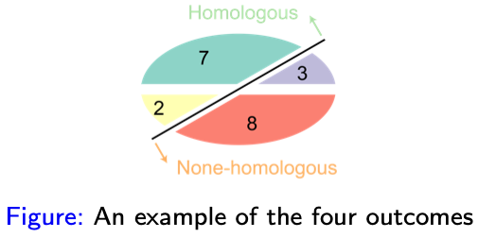

* 7 sanne positive
* 8 sanne negative
* 2 usanne positive
* 3 usanne negative

### 10.2.2 Forvirringsmatrise

* Klassifiserings resultat kan representeres i et matriseformat

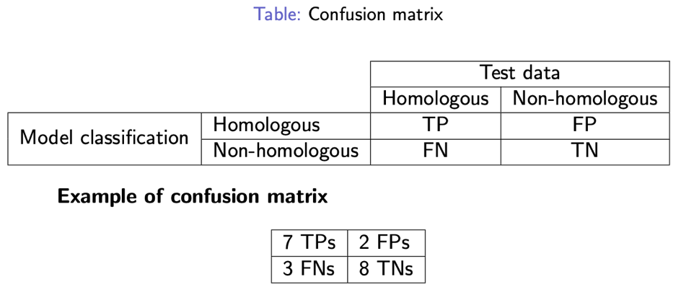

## 10.3 Grunnleggende evakueringstiltak

* Ulike mål kan utledes fra forvirringsmatrisen

### 10.3.1 Nøyaktighet

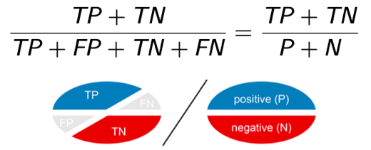

### 10.3.2 Feilfrekvens

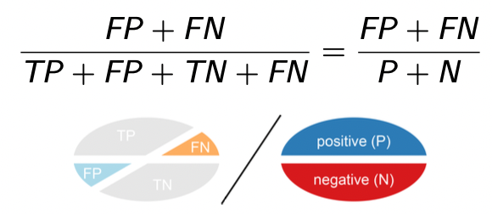

### 10.3.3 Sensitivitet, sann positiv rate, tilbakekalling

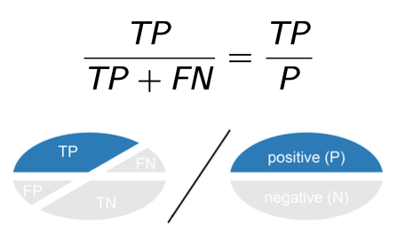

### 10.3.4 Spesifisitet, sann negativ rate

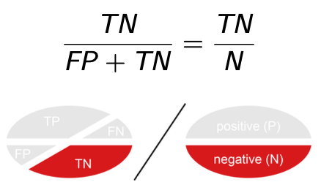

### 10.3.5 Presisjon, positiv prediktiv verdi

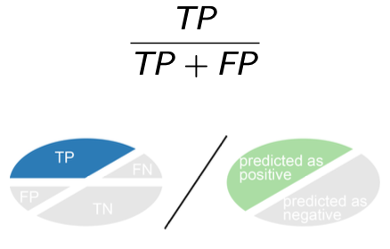

## 10.4 Tiltak med flere terskler

* Testdatasettet må sorteres etter poengsum, og deretter kan forvirringsmatriser beregnes for flere terskelverdier

### 10.4.1 Eksempel på å lage forvirringsmatriser med flere terskler

* Testdatasett (negative = ikke-homologe, positive = homologe)

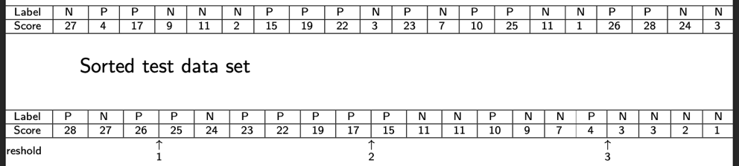



* 1: terskel (score = 25.5)

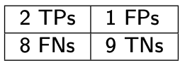

* 2: terskel (score = 16)

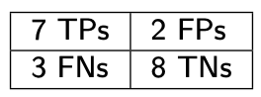

* 3: terskel (score = 3.5)

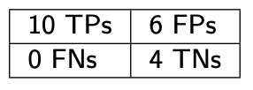

* FN øker og FP avtar med økende T. Hvis verdien F som F = FP(T) = FN(T) er lav for, anses T for å være en god diskriminator.

### 10.4.2 ROC og proposisjonsgjenkalling

* Disse målene er basert på forvirringsmatrisen for alle mulige terskelverdier
  + ROC (mottakerdriftskarakteristtikk) plott: sensitivt vs 1-spesifisitetsplott
  + Presisjonsgjenkallingsplott

ROC-kurve:

* Falsk positiv rate FRP (type I-feil)

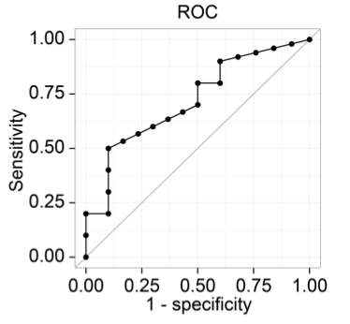

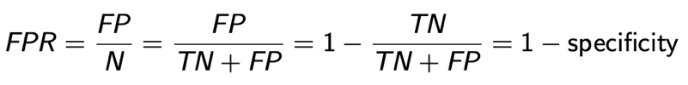

* Ideelt sett vil man gjerne ha sensitivitet=1 for alle verdiene for den falske positive raten ⇒ jo nærmere ROC-kurven til venstre og øvre kant, desto bedre er testen (målbar som AUC - areal under kurven)

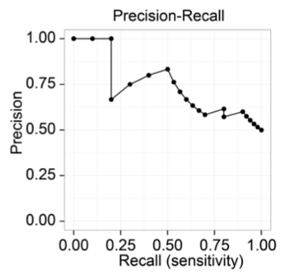

Presisjonsgjenkallings-kurve:

* bruker ikke TN, bare opptatt av TP (mindre interessert i modellens dyktighet til å forutsi høye sanne negativer)
* nyttig når bare få positive i befolkningen, f.eks. for sykdomstesting med lav forekomst (ubalanserte datasett)
* jo nærmere kurven til øvre høyre hjørne ("perfekt ferdighet"), jo bedre
* grunnlinjen bestemmes av y = P/(P + N) (her y = 0,5) og indikerer en no-skill (tilfeldig) klassifikatorer

# **11 Multiple Sequence Alignment (MSA)**

## 11.1 Multippel sekvensjustering

Hva er MSA?

* Justering av mer enn to sekvenser på en slik måte at et maksimalt antall rester fra hver sekvens matcher.

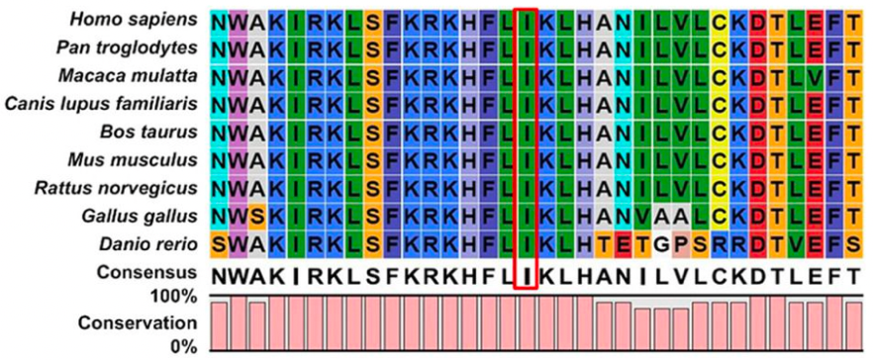

* Hva er det nyttig for?
  + Gjør det mulig å oppdage bevart mønstre i familier
  + Få bedre parvise justeringer
  + Fylogenetiske analyser
  + Design av polymerase kjedereaksjons primere
  + Forutsigelse av proteinstrukturen
  + Osv.
* Notasjon av MSA

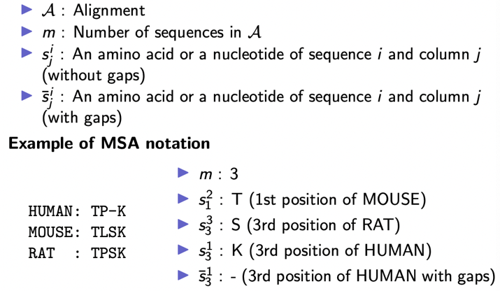

* Score
  + En av de vanlige metodene for å beregne poengsummen for en justering er å bruke SP (sum-of-pairs) poengsum. SP bruker parvis poengsum på alle mulige parede sekvenser for å oppnå den endelige poengsummen for justeringen. SP er definert som nedenfor.

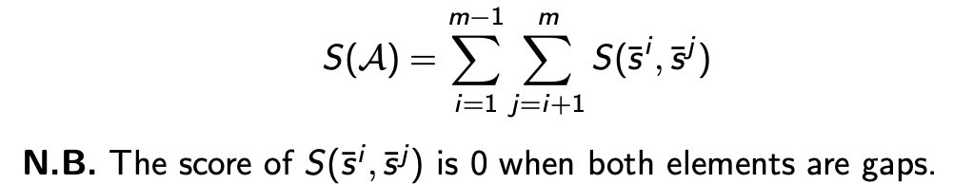

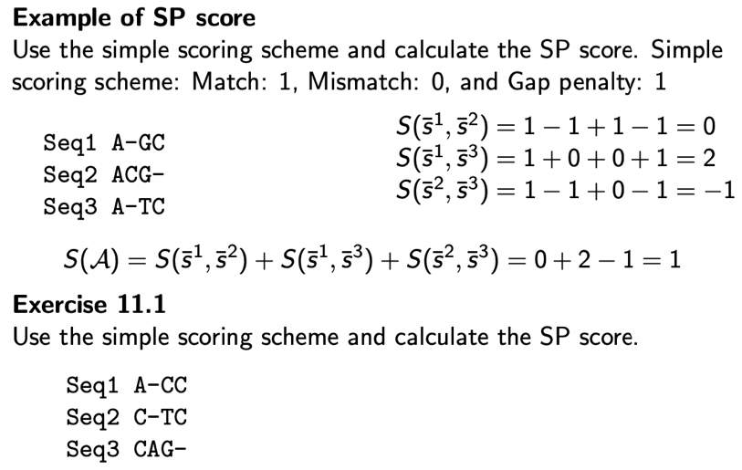

* Justeringsmetoder
  + Dynamisk programmering med *m*-dimensjonal array (optimal): 🡪 krever stor beregningskraft
  + Heuristiske metoder:
    - Progressiv justering
    - Iterativ justering
    - Blokkbasert justering

## 11.2 MSA: Progressiv justering

* Progressiv justering forsetter å kombinere to justeringer til den produserer den endelige justeringen.
* Tre tilfeller av justering av flere sekvenser
  + To sekvenser, f.eks. s1 og s2
  + Én justering og én sekvens f.eks. Α1 og s1
  + To justeringer, f.eks. Α1 og Α2
* To hovedspørsmål
  + Hvilken sekvens skal kombineres? (veilede metoder)
    - Gruppering
    - Tre veiledet 🡪 Clustal/ClustalW
  + Hvordan kombinere sekvensene? (justeringsmetoder)
    - Fullfør justeringen
    - Parstyrt justering
    - Konsensus justering 🡪 Clustal
    - Profil justering 🡪 ClustalW

## 11.3 MSA: Justerings gruppering

Justerings gruppering kan brukes selv når nøyaktige fylogenetiske trær ikke er tilgjengelige. De er utelukkende basert på parvist justeringspoeng (likhet).

Grupperingsmetoder:

* Lineær gruppering
  + Starter med en justering av to sekvenser (f.eks. den med høyest poengsum)
  + Legge til en enkelt sekvens til justering (f.eks. den som ligner mest på konsensus sekvensen til den eksisterende justeringen)
  + Gjenta til ingen sekvenser er igjen
* Koblings gruppering
  + Gjennomsnittlig kobling
  + Maksimal kobling
  + Minimum kobling

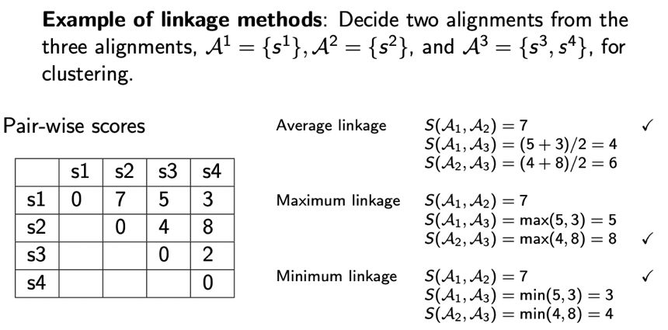

## 11.4 MSA: Justeringsmetoder

* Hvordan kombinere sekvensene? (justeringsmetoder)
  + Fullfør justeringen
  + Parstyrt justering
  + Konsensus justering 🡪 Clustal
  + Profil justering 🡪 ClustalW

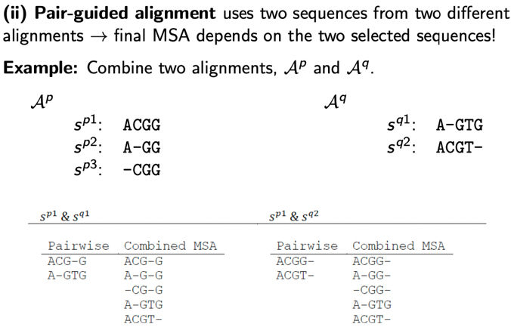

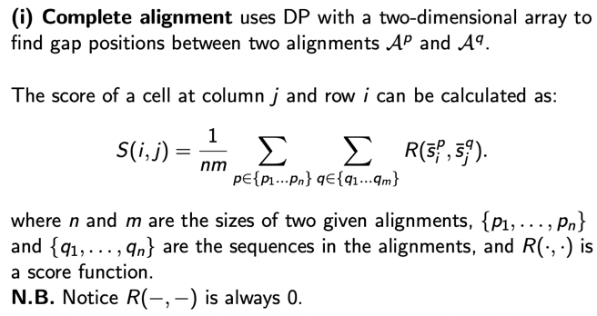

## 11.5 Clustal

* Clustal er det mest kjente fler sekvensjusterings programmet. Den:
  + bruker progressive justeringer
  + bruker mer enn én scoringsmatrise: BLOSUM62 eller PAM150 for å justere de nærmeste sekvensene, og muligens BLOSUM45 eller PAM250 for å justere flere divergerende sekvenser senere
  + bruker justerbare gap straffer: rimeligere å introdusere et gap mellom bevarte domener enn i bevarte regioner; f.eks.: forskjell mellom gap penalty nær hydrofobe og hydrofile aminosyrer;
  + vekter ned overflødige og nært beslektede grupper av sekvenser i justeringen for å unngå at svært like sekvenser dominerer resultatet av justeringen
* Clustal er basert på tre-veiledet konsensus justering:

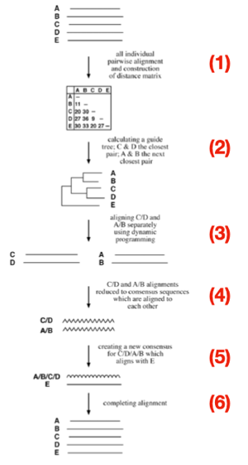

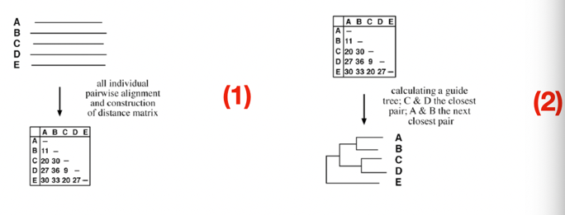

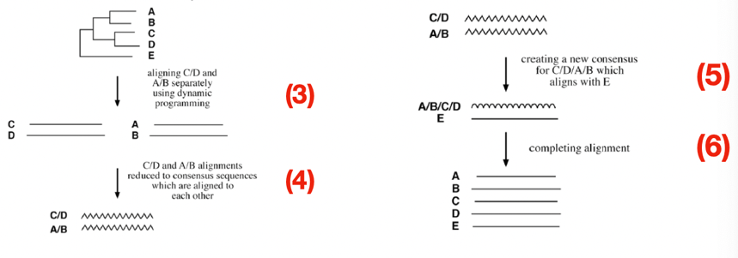

## 11.6 Utvidelser av progressiv justering

Ulemper med Clustal:

* global justering metode → ikke egnet for å sammenligne sekvenser av forskjellig lengde
* hull som ble introdusert i de tidlige trinnene beholdes (grådig algoritme: går for den mest givende løsningen på hvert trinn);
* avhenger av initial parvis justering;
* bruk av affine gap straffer, lange gap er ikke tillatt.

T-kaffe:

* konsistensbasert MSA-verktøy som forsøker å dempe fallgruvene ved progressive justeringsmetoder
* genererer både globale og lokale parvise justeringer, blander dem og bruker dem til å avgrense den første parvise justeringen
* utkonkurrerer Clustal når man justerer moderat divergerende sekvenser, men tar mer tid
* egnet for små justeringer

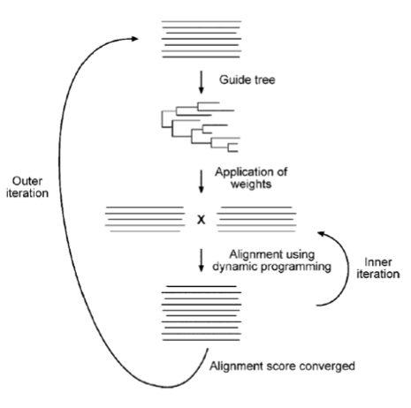Iterative justeringer:

* IDÉ: gjentatte ganger modifisere eksisterende suboptimale løsninger for å nå den optimale løsningen
* Det første guidede treet genereres fra en start fra en tilfeldig MSA.
* Indre iterasjon:
  + Sekvenser tilfeldig delt inn i to grupper.
  + Justering i hver gruppe (tilfeldig ved første iterasjon).
  + Begge gruppene (konsensusfølger) samordnet seg ved hjelp av dynamisk prog.
  + Itererer til SP-poengsummen ikke lenger øker.

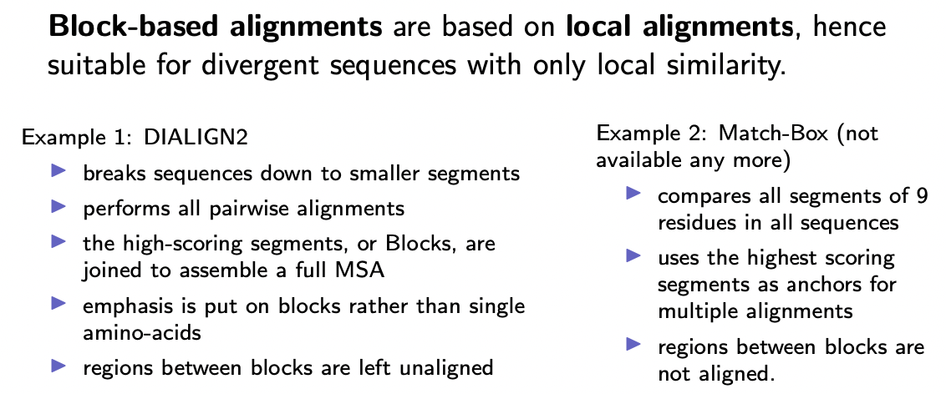

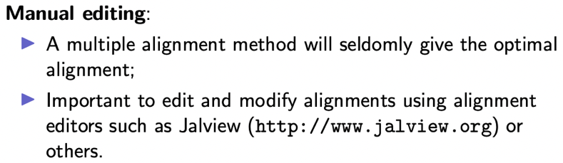

# **12 Fylogenetiske trær**

## 12.0 Introduksjon til fylogenetiske trær

Introduksjon til fylogenetikk

* Utvikling
* Hva er fylogeni?
* Hoved antakelser innen molekylær fylogenetikk

Fylogenetiske trær

* Terminologi
* Topologi
* Representasjoner
* Trekonstruksjon
* De vanligste beregningsmetodene
* Tilgjengelige verktøy for fylogenetisk analyse
* Eksempler

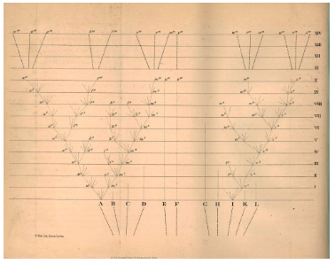

Fylogenetisk analyse er basert på **evolusjonære prinsipper**:

* Darwin 1850: arter stammet fra en felles stamfar
* Naturlig utvalg (survival of the fittest)
* Modifikasjoner som skjer over evolusjonstiden er virkelig **genetisk endring**, som følger av **mutasjon**

Hva er fylogeni?

* Evolusjon antyder at alle organismer stammer fra en felles stamfar = alle arter er i slekt
* Dette forholdet kalles en fylogeni
* Fylogeni er representert av fylogenetiske trær

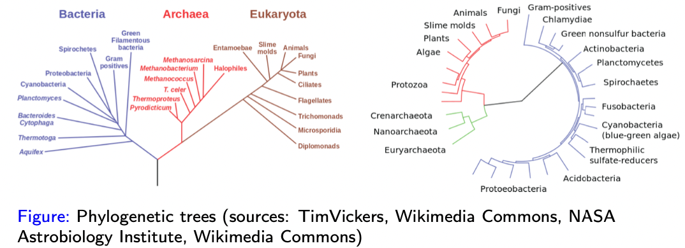

* Fylogenetikk utleder trær fra observasjon om eksisterende organismer ved bruk av morfologiske, fysiologiske og molekylære egenskaper.
* Kan studeres på forskjellige måter:
  + Anatomi/fysiologi, fossilregister, biokjemi og metabolisme
  + Molekylære data (molekylær fylogenetikk)
* Molekylær fylogenetikk bruker strukturen og funksjonen tik molekyler og hvordan de endres for å utlede evolusjonære forhold
* 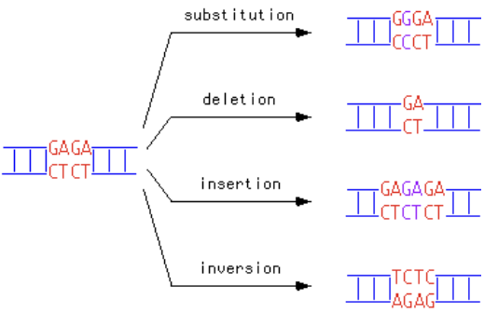På et molekylært nivå er evolusjonen drevet av de samme typene mekanisme Darwin observerte på artsnivå:
  + Variasjon mellom individer
  + Arv
  + Differensiell overleves og reproduksjon mellom individer
* Et molekyl gjennomgår di versifisering til mange variasjoner (forårsaket av mutasjoner som sletting, innsettinger, inversjoner eller substitusjoner på nukleotidnivå)

Molekylær fylogenetikk:

* Dukket opp tidlig på 1900-tallet
* Begynte å utvikle seg raskt på 1960-tallt med bruken av proteinsekvensering, PCR, elektroforese og andre molekylærbiologiske teknikker
* I løpet av de siste 40 årene, ettersom datamaskiner ble kraftigere og kraftigere (og mer tilgjengelige), avanserte feltet enda mer
* Helgenomsekvensering ble raskere og rimeligere
* Massevis av genomiske data er offentlig tilgjengelig (hastigheter opp veksten av feltet molekylær fylogenetikk)
* Primært mål – gjenopprette rekkefølgen til evolusjonære hendelser og representere dem som evolusjonære trær
* Kompleks prosess (ingen riktig måte å nærme seg fylogenetiske problemer på)
* Mange forskjellige evolusjonsmodeller og stokastiske metoder tilgjengelig
* De optimale metodene for en fylogenetisk analyse avhenger av studiens art
* Det fylogenetiske treet er alltid en modell av evolusjon: en hypotese om den evolusjonære veien som fører til moderne arter.

Hoved antakelser innen molekylær fylogenetikk:

* Molekylsekvenser brukt i fylogenetikk konstruksjon er homologe
* Fylogenetikk divergens antas å være todelt
* Hver posisjon i sekvensen utviklet seg uavhengig
* Tilstrekkelig variasjon mellom sekvenser

Elementer av fylogenetisk tre

* Terminalnoder: sekvenser, grupper av gener, arter og operasjonelle taksonomiske enheter
* Interne noder: (hypotetiske) forfedres enheter
* Kanter: representerer ofte (evolusjonære) avstander

Tretyper (dendrogrammer)

* Kladogram (kun topologi/forgreningsmønster) vs fylogram (topologi med kantlengder som representerer tid eller avstand)
* bifurcating (dikotomi) eller multifurcating (polytomi)
* rotfestet eller urotet

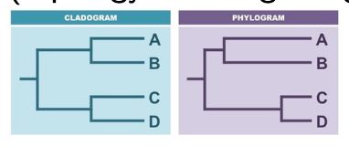

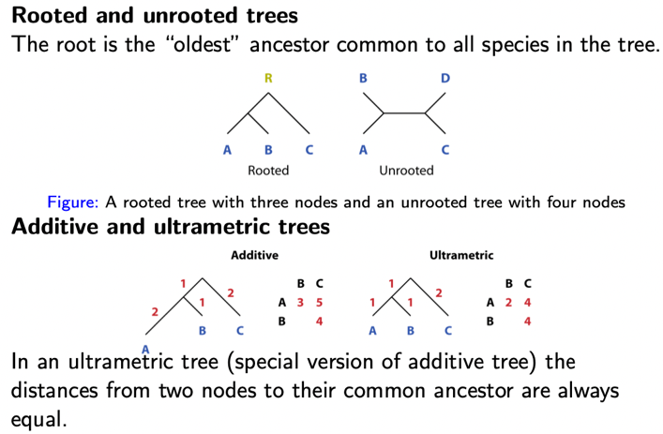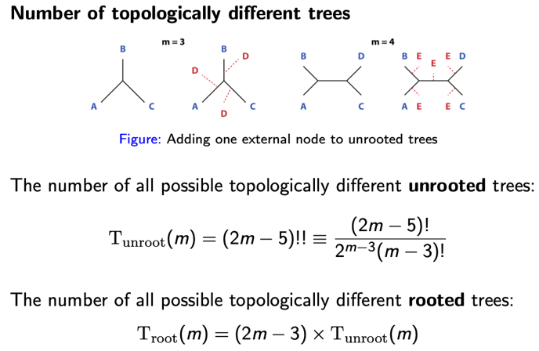

## 12.1 Avstandsmåling

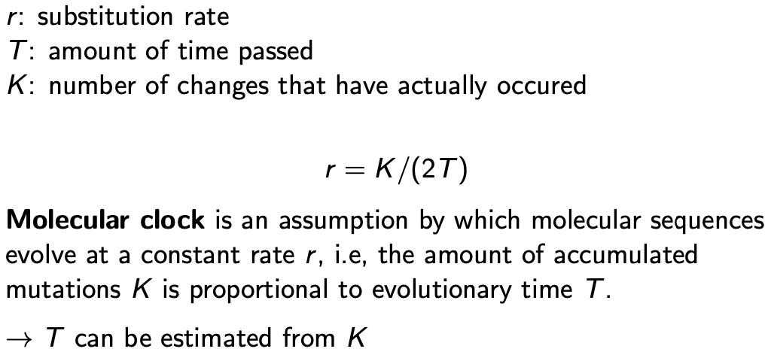

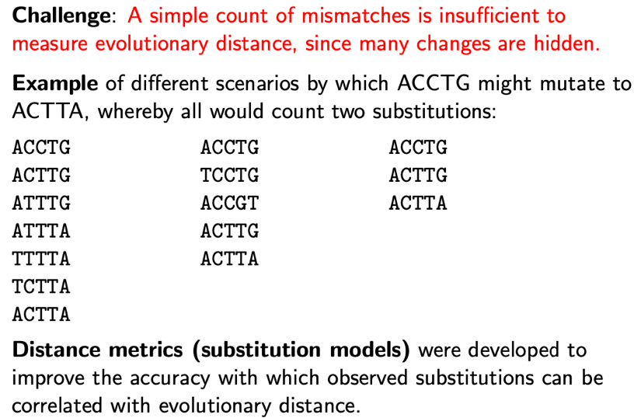

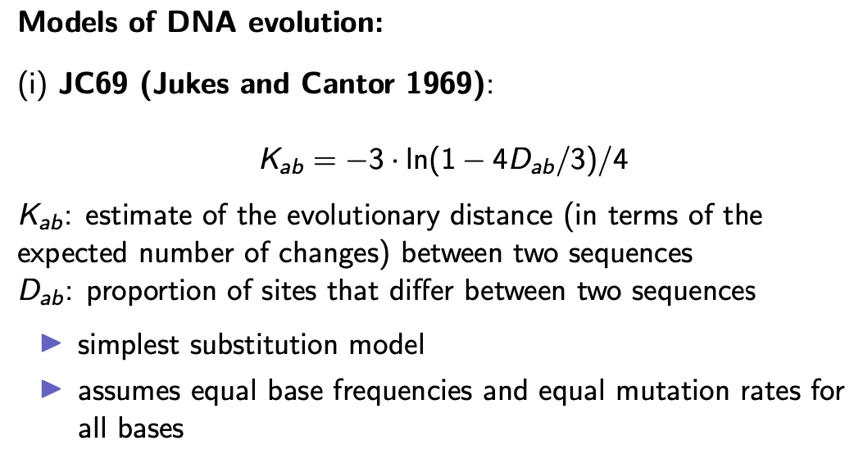

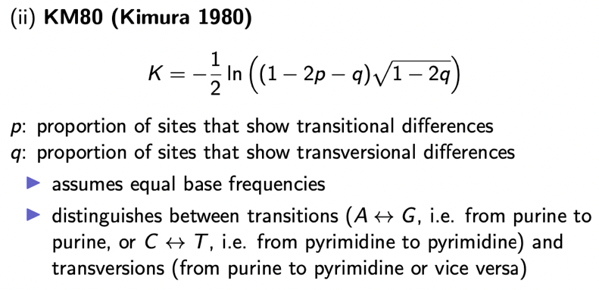

## 12.2 Tre rekonstruksjoner

Trinn i tre rekonstruksjon

1. Velge molekylære markører
2. Multippel sekvensjustering
3. Velge en evolusjonsmodell (substitusjonsmodell)
4. Bestemme en tre byggingsmetode (trekonstruksjon)
5. Vurdere treets pålitelighet (tre evaluering)

Nummer 1 – Velge molekylære markører

* Valget avhenger av egenskapene til sekvensene og formålet med studien
  + Nukleotidsekvenser
    - for nært beslektede organismer
  + Protein
    - for mer divergerende grupper (også sakte utviklende nukleotidsekvenser mulig)
    - mer konservert enn nukleotidsekvenser
    - tillate mer sensitiv justering (20 tegn mot 4)

Nummer 2 – Multippel sekvensjustering

* Det mest kritiske trinnet
* Etablerer posisjonell korrespondanse i evolusjonen Riktig justering gir korrekt fylogeni
* Feil i justeringen fører til feil tre
* T-Coffee, Clustal

Nummer 3 – Velge en evolusjonsmodell

* Substitusjonsmodeller gir en avstandsmåling ved å estimere antall mutasjoner, K, som faktisk har skjedd

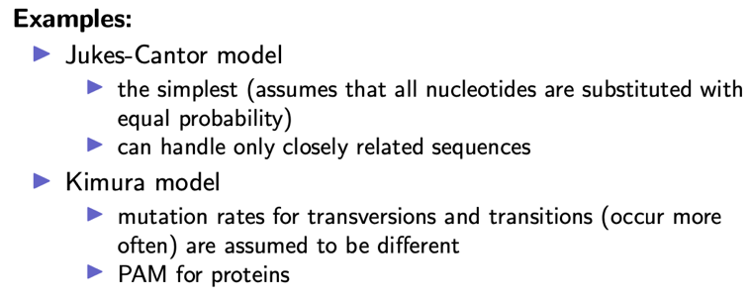

Nummer 4 – Bestemme en tre byggingsmetode

* Avstandsbaserte metoder
  + En avstand er en positiv verdi med større verdier som indikerer at to sekvenser er adskilt ytterligere (beregnet basert på justering).
    - PGMA (pargruppemetode ved bruk av aritmetisk gjennomsnitt)
    - Neighbor-joining (NJ)
* Karakterbaserte metoder
  + Basert på diskrete karakterer (aminosyre/nukleotidsekvenser fra individuelle taxa) for å rekonstruere et tre.
    - Maksimal sparsomhet (MP)
    - Maksimal sannsynlighet (ML)

Nummer 5 – Tre validering

* Algoritmer for tre estimering genererer ett eller flere optimale trær
* Det er nødvendig å vurdere om ett tre er bedre enn et annet, og om den foreslåtte fylogenien er rimelig
* Vanlige metoder for å vurdere trær er Bootstrapping og Jackknifing

## 12.3 Avstandsbaserte metoder : PGMA

PGMA (pargruppemetode som bruker aritmetisk gjennomsnitt) er en enkel agglomerativ (nedenfra og opp) hierarkisk klyngemetode.

PGMA-algoritmen konstruerer et rotfestet tre (dendrogram) som reflekterer strukturen som er til stede i en parvis likhetsmatrise (eller en ulikhetsmatrise). Det krever at de parvise avstandene må forhåndsberegnes, for eksempel av DP.

PGMA kan enten være vektet eller uvaktet:

* UPGMA (uvaktet): bruker proporsjonal gjennomsnitt for å produsere et uvaktet resultat (alle avstander bidrar likt til hvert gjennomsnitt som beregnes)
* WPGMA (vektet): bruker enkel gjennomsnittsberegning for å produsere et vektet resultat

UPGMA er basert på antakelsen om at evolusjonshastigheten er konstant, det vil si at den antar et ultra metrisk tre der avstandene fra roten til hver grenspiss er like.

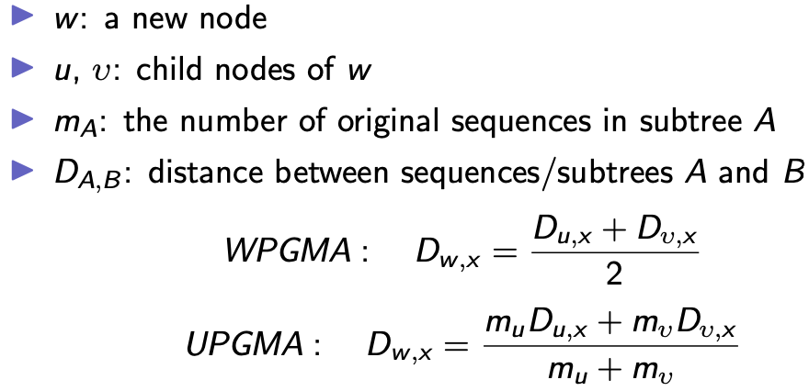

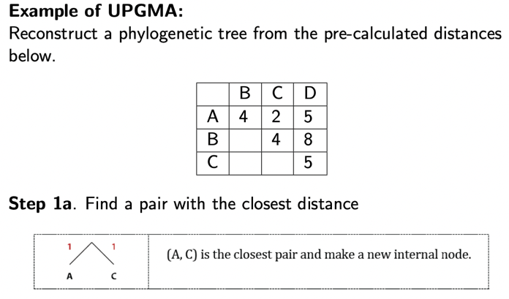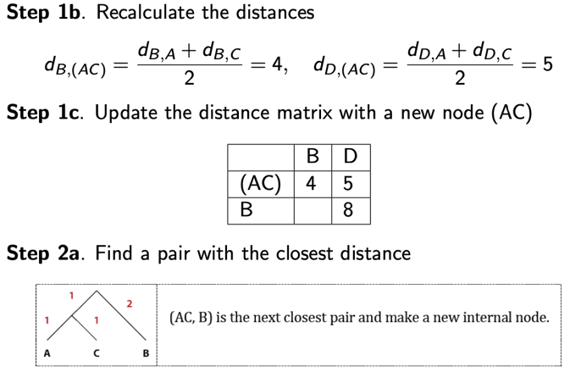

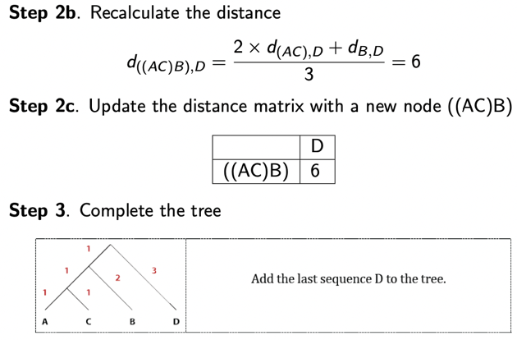

Avstandsbaserte metoder: Evaluering

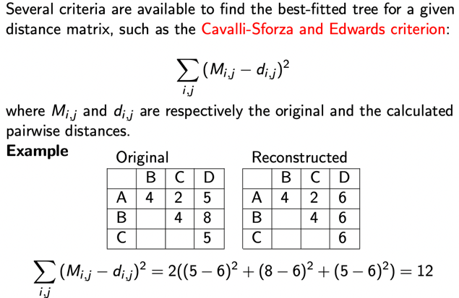

Avstandsbaserte metoder: Nabosammenføyning

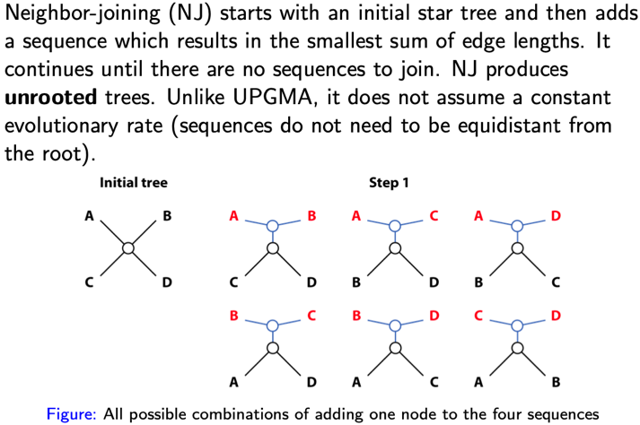

## 12.4 Karakterbaserte metoder : MP

* Basert direkte på sekvenstegn, i stedet for på parvise avstander
* De teller mutasjonshendelser på sekvenser
* Informasjon rik
* Disse metodene produserer et separat tre for hver kolonne i justeringen, slik at det er mulig å spore utviklingen for spesifikke elementer innenfor en gitt sekvens, for eksempel katalytiske steder eller regulatoriske områder
* Beste estimater av evolusjonshistorie, men beregningsmessig dyrt (kan ta uker eller måneder å beregne)
* De mest populære metodene er maksimal sparsomhet (MP) og Maximum likelihood (ML)

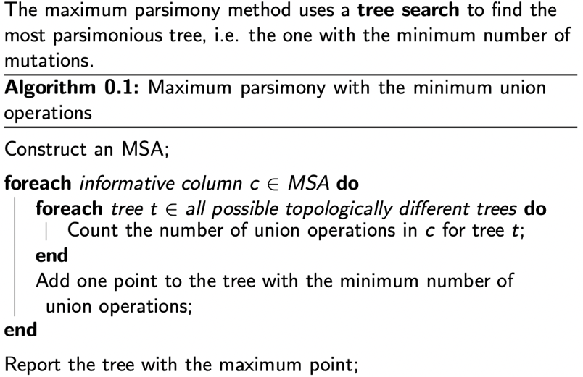

Merk: Kun informative kolonner brukes (kolonner som har minst to typer tegn, som hver forekommer minst to ganger); ikke-informative kolonner forkastes.

* Tell antall fagforeningsoperasjoner
* Enten kryss- eller unionsoperasjon utføres for hver intern node.

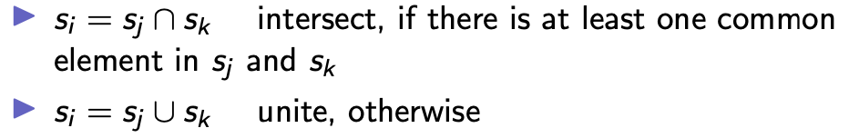

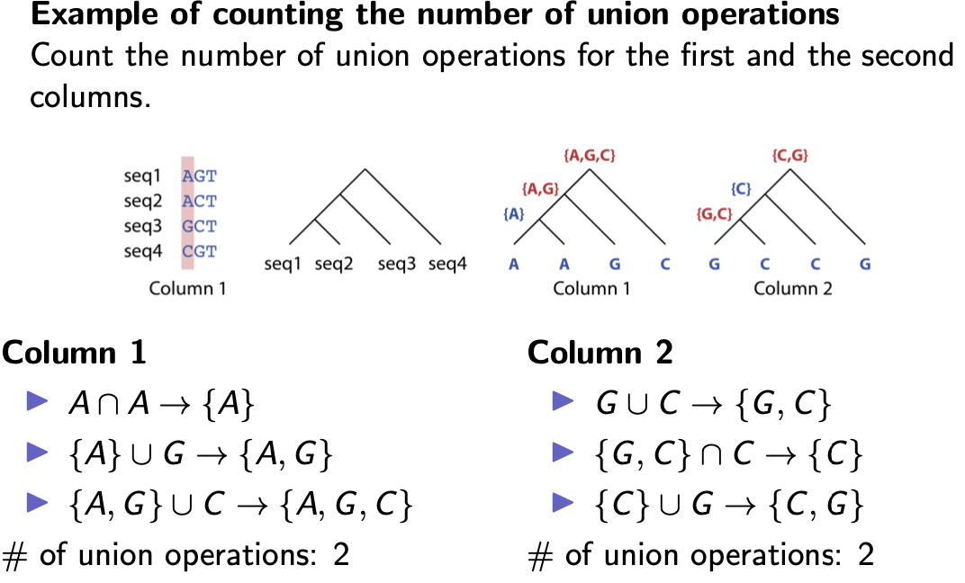

## 12.5 Karakterbasert metode : Maksimal sannsynlighet

* Bruker sannsynlighetsmodeller for å velge et tre som har størst sannsynlighet for å reprodusere de observerte dataene
* ML søker etter alle mulige tretopologier og vurderer hver posisjon i justeringen (ikke bare informative nettsteder)
* I utgangspunktet beregner ML sannsynligheten for en gitt evolusjonsbane for en bestemt sekvens
* Sannsynlighetsverdiene bestemmes av en substitusjonsmodell

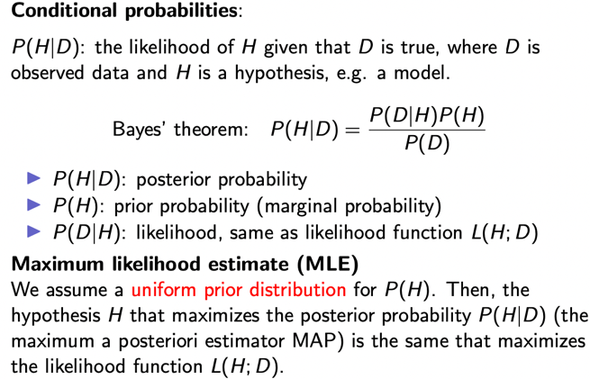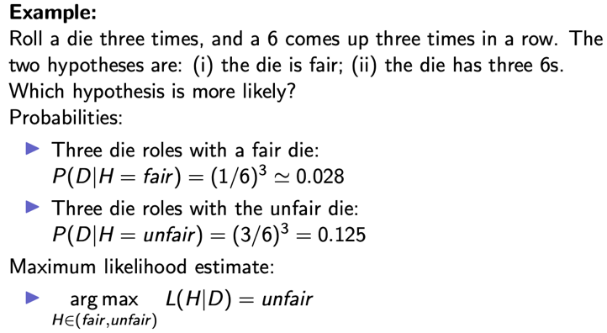

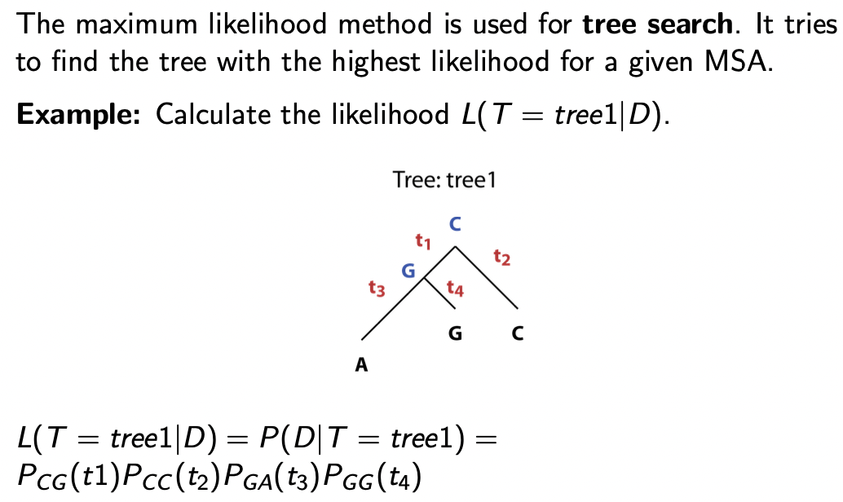

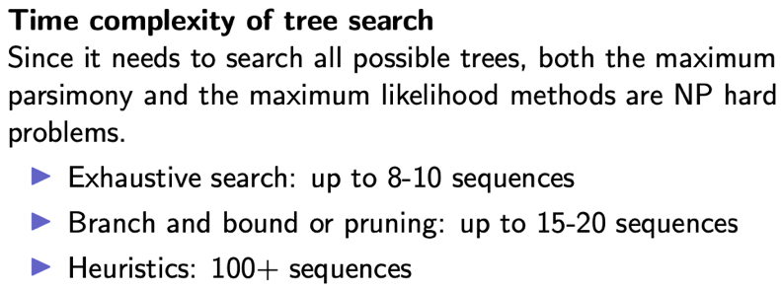

## 12.6 Tre evaluering

